**SW Technical Document**

**Rancang Bangun Website SiTani**

Dibuat Oleh :

|  |  |
| --- | --- |
| 11322015 | Rivael Manurung |
| 11322003 | Adinda Hutasoit |
| 11322022 | Keren Simanjuntak |
| 11322062 | Monica Silaban |

Untuk :

Institut Teknologi Del

Desa Sitoluama, Laguboti, Sumatera Utara

2022/2023

|  |  |  |  |  |  |  |
| --- | --- | --- | --- | --- | --- | --- |
|  |  | **Proyek Akhir 1 2023**  **Institut Teknologi Del** | | | |  |
| *No. Dokumen: SW-PA1-02-2023* | | | *Versi: 22.23* | *Tanggal :08 -06-23* | *Jumlah Halaman : 145* | |

**Daftar Isi**

Daftar Tabel 4

Daftar Gambar 6

1 Introduction 8

1.1 Purpose of Document 8

1.2 Scope 8

1.3 Definition,Acronim and Abbreviation 8

1.4 Identification and Numbering 9

1.5 Reference Documents 10

1.5 Document Summary 10

2 System Overview 12

2.1 Current System Overview 12

2.2 Target System 14

3 Software General Description 35

3.1 Product Main Function 35

*3.2* *User Characteristics* 37

3.2.1 Kelompok Pengguna-1 39

3.3 Constrains 39

3.4 SW Environment 39

3.4.1 Development 39

3.4.2 Operational 40

4 Requirement Definition 42

4.1 External Interface 42

4.1.1 User Interface 42

4.1.2 Hardware Interface 42

4.1.3 Software Interface 43

4.1.4 Communication Description 43

4.1.5 Data Interface Description 44

4.2 Functional Description 45

4.2.1 Use Case Scenario 45

4.2.2 Data Requirement 34

4.2.3 E-R Diagram 34

4.3 Functional Requirement 35

4.4 Non-Functional Requirement 37

4.5 Design Constraints 38

5 Design 39

5.1 Data Description 39

5.1.1 Domain/ Type Definition 39

5.1.2 Conceptual Data Model 41

5.1.3 Physical Data Model 41

5.1.4 Tables 42

6 Detail Design Description 44

6.1 Table Structure 44

6.1.1 Tabel Petani 44

6.1.2 Tabel Admin 45

6.2 Class Diagram 45

6.3 Squence Diagram 46

6.3.1 SD001: *Sequence* Diagram Login 47

6.3.2 SD002: *Sequence* Diagram Registrasi 48

6.3.3 SD003: *Sequence* Diagram Melihat Notifikasi 48

6.3.4 SD004 *Sequence* Diagram mengajukan Peminjaman Alat 49

6.3.5 SD005 : *Sequence* Diagram Menambah Edukasi 50

6.3.6 SD006 : Sequence Diagram Menghapus Edukasi 51

6.3.7 SD007 : *Sequence* Diagram Mengedit Edukasi 52

6.3.8 SD008 : *Sequence* Diagram Menambah proyek kelompok tani 53

6.3.9 SD009 : *Sequence* Diagram Menghapus proyek kelompok tani 54

6.3.10 SD0010 : *Sequence* Diagram Mengedit proyek kelompok tani 55

6.3.11 SD0011 : *Sequence* Diagram Mengkonfirmasi peminjaman peminjaman alat 56

6.3.12 SD0012 : *Sequence* Diagram Menambah Barang Tani 57

6.3.13 SD0013 : *Sequence* Diagram Mengedit Barang Tani 58

6.3.14 SD0014 : *Sequence* Diagram Menghapus Barang Tani 59

6.3.15 SD0015 : *Sequence* Diagram Menambah Album 60

6.3.16 SD0016 : *Sequence* Diagram Menghapus Album 61

6.3.17 SD0017 : *Sequence* Diagram Mengedit Album 62

6.3.18 SD0018 : Sequence Diagram Menambah Agenda 63

6.3.19 SD0019 : *Sequence* Diagram Menghapus Agenda 64

6.3.20 SD0020 : *Sequence* Diagram Mengedit Agenda 65

6.3.21 SD0021 : *Sequence* Diagram Menambah Video 66

6.3.22 SD0022 : *Sequence* Diagram Menghapus Video 67

6.3.23 SD0023 : *Sequence* Diagram Mengedit Video 68

6.3.24 SD0024 : *Sequence* Diagram Melihat Barang 69

6.3.25 SD0025 : *Sequence* Diagram Melihat Edukasi 70

6.3.26 SD0026 : *Sequence* Diagram Melihat Informasi Kelompok Tani 70

6.3.27 SD0027 : *Sequence* Diagram Melihat Proyek Kelompok Tani 71

6.3.28 SD0028 : *Sequence* diagram Melihat Album 72

6.3.29 SD0029: *Sequence* diagram Melihat Agenda 73

6.3.30 SD0030 : *Sequence* diagram Melihat Video 74

6.3.31 SD0031 : *Sequence* diagram Melihat Co*ntact Us* 75

6.3.32 SD0032 : Sequence diagram Melihat History 75

6.3.33 SD0033 : Sequence diagram Logout 76

a. Physical File 76

b. Tracebility 79

7 Testing 81

7.1 Test Preparation 81

7.1.1 Procedural Preparation 81

7.1.2 HW & Network Preparation 81

7.1.3 SW Preparation 82

7.2 Test Plan and Identification 82

7.2.1 Test Script Butir-Uji-1 84

7.2.2 Test Script Butir-Uji-2 85

7.2.3 Test Script Butir-Uji-3 85

7.2.4 Test Script Butir-Uji-4 86

7.2.5 Test Script Butir-Uji-5 87

7.2.6 Test Script Butir-Uji-6 88

7.2.7 Test Script Butir-Uji-7 89

7.2.8 Test Script Butir-Uji-8 89

7.2.9 Test Script Butir-Uji-9 90

7.2.10 Test Script Butir-Uji-10 91

7.2.11 Test Script Butir-Uji-11 92

7.2.12 Test Script Butir-Uji-12 92

7.2.13 Test Script Butir-Uji-13 93

8. LAMPIRAN 94

8 Sejarah Versi 95

9 Sejarah Perubahan 96

## Daftar Tabel

**BAB 1**

Tabel 1. 1 Definisi 6

Tabel 1. 2 Akronim dan Singkatan. 7

Tabel 1. 3 Aturan Penulisan Dokumen. 7

Tabel 1. 4 Ringkasan Dokumen. 8

**BAB 3**

Tabel 3. 1 Characteristics 35

Tabel 3. 2 Hardware Requirement. 38

Tabel 3. 3 S/W Development Tools. 38

Tabel 3. 4 Hardware Requirement. 39

Tabel 3. 5 S/W Requirement. 39

**BAB 4**

Tabel 4. 1 User Interface. 41

Tabel 4. 2 Hardware Interface. 41

Tabel 4. 3 *Use Case Scenario* Registrasi (UC-01). 45

Tabel 4. 4 *Use Case Scenario Login* (UC-02). 46

Tabel 4. 5 *Use Case Scenario* Melihat Informasi Kelompok Tani (UC-03). 47

Tabel 4. 6 *Use Case Scenario* Melihat Edukasi (UC-04). 48

Tabel 4. 7 *Use Case scenario* Mengedit edukasi (UC-05). 49

Tabel 4. 8 *Use Case Scenario* Menambah Edukasi (UC-06). 51

Tabel 4. 9 *Use Case Scenario* Menghapus edukasi (UC-07). 1

Tabel 4. 10 *Use Case Scenario* Peminjaman barang alat tani (UC-08). 2

Tabel 4. 11 *Use Case Scenario* Melihat Proyek Kelompok Tani (UC-09). 4

Tabel 4. 12 *Use Case Scenario* Mengedit Proyek Kelompok Tani (UC-10). 5

Tabel 4. 13 *Use Case Scenario* Mengedit Proyek Kelompok Tani (UC-11). 6

Tabel 4. 14 *Use Case Scenario* Menghapus Proyek Kelompok Tani (UC-12). 7

Tabel 4. 15 *Use Case Scenario* Mengonfirmasi Peminjaman alat tani (UC-13). 9

Tabel 4. 16 *Use Case Scenario* Melihat Barang Alat Tani (UC-14). 10

Tabel 4. 17 *Use Case Scenario* Menambah Barang Alat Tani (UC-15). 11

Tabel 4. 18 *Use Case Scenario* Mengedit Barang (UC-16). 12

Tabel 4. 19 *Use Case Scenario* Menghapus Barang (UC-17). 14

Tabel 4. 20 *Use Case Scenario* Melihat Agenda (UC-18). 15

Tabel 4. 21 *Use Case Scenario* Megedit Agenda (UC-19). 16

Tabel 4. 22 *Use Case Scenario* Menambah Agenda (UC-20). 17

Tabel 4. 23 *Use Case Scenario* Menghapus Agenda (UC-21). 19

Tabel 4. 24 *Use Case Scenario* Melihat Album (UC-22). 20

Tabel 4. 25 *Use Case Scenario* Mengedit Album (UC-23). 21

Tabel 4. 26 *Use Case Scenario* Menambah Album (UC-24). 22

Tabel 4. 27 *Use Case Scenario* Menambah Album (UC-25). 23

Tabel 4. 28 *Use Case Scenario* Melihat Notifikasi (UC-26). 24

Tabel 4. 29 *Use Case Scenario* Melihat History (UC-27). 25

Tabel 4. 30 *Use Case Scenario* Melihat Contact Us (UC-28). 26

Tabel 4. 31 *Use Case Scenario* Melihat Video (UC-29). 27

Tabel 4. 32 *Use Case scenario* Mengedit Video (UC-30). 29

Tabel 4. 33 *Use Case scenario* Menambah Video (UC-31). 30

Tabel 4. 34 *Use Case scenario* Menghapus Video (UC-32). 31

Tabel 4. 35 *Use Case Scenario Logout* (UC-33). 32

Tabel 4. 36 *Non-Functional Requirement.* 36

**BAB 5**

Tabel 5. 1 Domain/Type Definition. 38

Tabel 5. 2 Tables 41

**BAB 6**

Tabel 6. 1 Petani 43

Tabel 6. 2 Admin 44

Tabel 6. 3 Physical File. 75

Tabel 6. 4 Tracebility. 78

**BAB 7**

Tabel 7. 1 Test Plan and Identification 80

Tabel 7. 2 Test Script Butir-Uji-1 82

Tabel 7. 3 Test Script Butir-Uji-2 83

Tabel 7. 4 Test Script Butir-Uji-3 84

Tabel 7. 5 Test Script Butir-Uji-4 84

Tabel 7. 6 Test Script Butir-Uji-5 85

Tabel 7. 7 Test Script Butir-Uji-6 86

Tabel 7. 8 Test Script Butir-Uji-7 87

Tabel 7. 9 Test Script Butir-Uji-8 88

Tabel 7. 10 Test Script Butir-Uji-9 88

Tabel 7. 11 Test Script Butir-Uji-10 89

Tabel 7. 12 Test Script Butir-Uji-11 90

Tabel 7. 13 Test Script Butir-Uji-12 91

## Daftar Gambar

Gambar 1. BPMN Current System Peminjaman Alat. 13

Gambar 2. BPMN Current System Melihat Informasi. 14

Gambar 3. BPMN Target System Registrasi Akun. 15

Gambar 4. BPMN *Target system login*. 16

Gambar 5 BPMN Target System Melihat Informasi kelompok tani. 17

Gambar 6 BPMN Target System Melihat Edukasi. 17

Gambar 7 BPMN Target System Edit Edukasi. 18

Gambar 8 BPMN Target System tambah edukasi. 18

Gambar 9 BPMN Target System Hapus edukasi. 19

Gambar 10 BPMN Target System Peminjaman Alat Pertanian. 20

Gambar 11 BPMN Target System Melihat Proyek Kelompok Tani. 20

Gambar 12 BPMN Target System Melihat Barang. 21

Gambar 13 BPMN Target System Tambah barang. 21

Gambar 14 BPMN Target System Edit barang. 22

Gambar 15 BPMN Target System Hapus Barang. 22

Gambar 16. BPMN Target System Tambah Proyek Kelompok Tani. 23

Gambar 17. BPMN Target System Edit Proyek Kelompok Tani. 24

Gambar 18. BPMN Target System Hapus Proyek KelompokTani. 24

Gambar 19. BPMN Target System Konfirmasi Peminjaman Alat Tani. 25

Gambar 20. BPMN Target System Melihat Notifikasi. 26

Gambar 21. BPMN Target System Melihat History. 26

Gambar 22. BPMN Target System Contact Us. 27

Gambar 23. BPMN Target System Melihat Agenda. 27

Gambar 24. BPMN Target System Tambah Agenda. 28

Gambar 25. BPMN Target System Edit Agenda. 28

Gambar 26. BPMN Target System Hapus Agenda. 29

Gambar 27. BPMN Target System Melihat Album. 29

Gambar 28. BPMN Target System Tambah Album. 30

Gambar 29. BPMN Target System Edit Album 30

Gambar 30. BPMN Target System Hapus Album. 31

Gambar 31. BPMN Target System Melihat Video. 31

Gambar 32. BPMN Target System Mengedit Video. 32

Gambar 33. BPMN Target System Tambah Video. 32

Gambar 34. BPMN Target System Hapus Video. 33

Gambar 35. BPMN Target System Logout. 33

Gambar 36. Use Case Diagram *Website* SiTani. 45

Gambar 37. E-R Diagram 35

Gambar 38. Conceptual data model *Website* SiTani. 41

Gambar 39. Physical data model *Website*  SiTani. 42

Gambar 40. Class Diagram 46

Gambar 41. *Sequence* Diagram *Login* 47

Gambar 42. *Sequence* Diagram Registrasi 48

Gambar 43. *Sequence* Diagram Melihat Notifikasi. 48

Gambar 44. *Sequence* Diagram mengajukan Peminjaman Alat. 49

Gambar 45. *Sequence* Diagram Menambah Edukasi. 50

Gambar 46. *Sequence* Diagram Menghapus Edukasi. 51

Gambar 47. *Sequence* Diagram Mengedit Edukasi. 52

Gambar 48. *Sequence* Diagram Menambah proyek kelompok tani. 53

Gambar 49. *Sequence* Diagram Menghapus proyek kelompok tani. 54

Gambar 50. *Sequence* Diagram Mengedit proyek kelompok tani. 55

Gambar 51. *Sequence* Diagram Mengkonfirmasi peminjaman peminjaman alat. 56

Gambar 52. *Sequence* Diagram Menambah Barang Tani. 57

Gambar 53. *Sequence* Diagram Mengedit Barang Tani. 58

Gambar 54. *Sequence* Diagram Menghapus Barang Tani. 59

Gambar 55. *Sequence* Diagram Menambah Album. 60

Gambar 56. *Sequence* Diagram Menghapus Album. 61

Gambar 57. *Sequence* Diagram Mengedit Album 62

Gambar 58. *Sequence* Diagram Menambah Agenda. 63

Gambar 59. *Sequence* Diagram Menghapus Agenda. 64

Gambar 60. *Sequence* Diagram Mengedit Agenda. 65

Gambar 61. *Sequence* Diagram Menambah Video. 66

Gambar 62. *Sequence* Diagram Menghapus Video. 67

Gambar 63. *Sequence* Diagram Mengedit Video. 68

Gambar 64. *Sequence* Diagram Melihat Barang. 69

Gambar 65. *Sequence* Diagram Melihat Edukasi. 70

Gambar 66. *Sequence* Diagram Melihat Informasi Kelompok Tani. 70

Gambar 67. *Sequence* Diagram Melihat Proyek Kelompok Tani. 71

Gambar 68. *Sequence* diagram Melihat Album. 72

Gambar 69. *Sequence* diagram Melihat Agenda. 73

Gambar 70. *Sequence* diagram Melihat Video. 74

Gambar 71. *Sequence* diagram Melihat *Contact Us.* 75

Gambar 72. *Sequence* Diagram Melihat *History*. 75

Gambar 73. *Sequence* Diagram *Logout*. 76

# Introduction

Pada bab pendahuluan dijelaskan mengenai tujuan dokumen, ruang lingkup dokumen, daftar definisi, akronim dan singkatan yang digunakan pada dokumen ini, aturan penomoran dokumen, dokumen rujukan dan ringkasan dokumen.

## Purpose of Document

Tujuan penulisan dokumen ini yaitu menjelaskan spesifikasi kebutuhan yang digunakan oleh sistem dalam pembangunannya, menjelaskan kebutuhan data, desain, implementasi dan deskripsi *software*, dan sebagai dokumen rujukan yang menjadi panduan bagi tim pengembangan dalam pembangunan sistem yang akan dibangun.

## Scope

Ruang lingkup dokumen *software requirement specification Website* SiTani mencakup spesifikasi kebutuhan yang dilakukan oleh sistem dalam pembangunannya, kebutuhan data, desain, implementasi dan deskripsi *software*, dan sebagai dokumen rujukan yang menjadi panduan bagi tim pengembang dalam membangun sistem yang akan dibangun, sehingga setiap proses pembangunan dan pengembangannya mengacu pada dokumen ini.

## Definition,Acronim and Abbreviation

Berikut ini adalah Daftar definisi, akronim, dan singkatan yang digunakan dalam dokumen.

Daftar defenisi digunakan dalam dokumen ini terdapat pada Tabel 1.Definisi:

Tabel 1. 1 Definisi

|  |  |  |
| --- | --- | --- |
| **No.** | **Definisi** | **Deskripsi** |
| 1. | *Current System* | Sistem yang berlaku saat ini yang digunakan oleh *user* dalam mengelola Website SiTani. |
| 2. | *Developer* | Sebutan untuk orang atau perusahaan yang membuat perangkat lunak. |
| 3. | *Requirement* | Kebutuhan yang diperlukan pengguna yang harus ada di aplikasi. |
| 4. | *Service Time* | Waktu yang dibutuhkan *user* untuk melakukan setiap fungsi yang ada pada sistem. |
| 5. | *Target System* | Hasil yang ingin dicapai dalam pembuatan *Website*. |
| 6. | *User* | Sebutan untuk orang yang menggunakan perangkat lunak. |

Akronim yang digunakan dalam dokumen ini dapat dilihat pada Tabel 2. Akronim dan Singkatan:

Tabel 1. 2 Akronim dan Singkatan.

| **No** | **Akronim dan Singkatan** | **Kepanjangan** |
| --- | --- | --- |
| **1.** | HTML 5 | *Hypertext Markup Language 5* |
| **2.** | PHP | *Processor Hypertext* |
| **3.** | PA-1 | Proyek Akhir Tahun Pertama |
| **4.** | SRS | *Software Document Specification*, merupakan dokumen spesifik dari sistem yang akan dibangun*.* |
| **5.** | BPMN | *Business Process Modeling Notation* |
| **6.** | ERD | *Entity Relationship Diagram* |

## Identification and Numbering

Aturan Penomoran yang digunakan oleh *Developer* dalam pembangunan *Website* ini dapat dilihat pada Tabel 3. Aturan Penulisan Dokumen:

Tabel 1. 3 Aturan Penulisan Dokumen.

| **No** | **Deskripsi Aturan yang Digunakan** |
| --- | --- |
| 1. | Aturan penamaan dokumen dengan nama SWT-XX  Contoh : SWT-01  XX : Nomor Kelompok |
| 2. | Aturan penomoran dan penamaan bab dan sub-bab   1. Untuk penulisan penomoran bab : 1, 2, 3   Contoh : **1 Pendahuluan**   1. Untuk penulisan penomoran sub-bab : 1.1 , 1.2 , 1.3   Contoh : **1.1 Tujuan Penulisan Dokumen**   1. Untuk penulisan penomoran sub sub-bab : 1.1.1 , 1.1.2 , 1.1.3   Contoh : **2.1.1 Current System** |
| 3. | Aturan penomoran dan penamaan tabel dan gambar   1. Untuk tabel : **Tabel 1.1 Definisi** **dan Deskripsi** (*Caption* diletakkan di atas tabel) 2. Untuk gambar : **Gambar 1 Current System Peminjaman Alat.** (*Caption* diletakkan di bawah gambar) 3. Jenis font : *Times New Roman* 4. Jenis font Judul : Arial 5. Ukuran font : 12 6. Ukuran judul : 12 7. Ukuran font *caption* : 10 |

## Reference Documents

Dokumen yang menjadi rujukan dokumen teknis ini adalah sebagai Berikut.

1. SRS-01

Dokumen ini berisi tentang spesifikasi kebutuhan, baik kebutuhan fungsional dan nonfungsional perangkat lunak atau *website* Pertanian

1. SDD-01

Dokumen ini berisi tentang pemodelan *website* yang direpresentasikan dengan beberapa diagram.

1. PiP-PA-03

Dokumen yang berisi mengenai rencana pelaksanaan proyek *Website* SiTani.

## Document Summary

Dokumen ini berisi 7 bab dimana setiap bab penjelasan dari aplikasi yang dibangun oleh tim *Developer* ringkasan dokumen dapat dilihat pada tabel 4.

Tabel 1. 4 Ringkasan Dokumen.

|  |  |
| --- | --- |
| Bab 1 | ***Introduction***menjelaskan mengenai tujuan dari penulisan dokumen, batasan dokumen, daftar istilah, aturan penamaan dan penomoran pada bab dan subbab dokumen, referensi penulisan dokumen dan ringkasan dari dokumen. |
| Bab 2 | ***System Overview*** menjelaskan mengenai deskripsi dari aplikasi yang akan dibangun, yang meliputi *current system overview* dan *target system overview*. |
| Bab 3 | ***Software General Description*** menjelaskan mengenai spesifikasi sistem, yaitu fungsi utama dari aplikasi, pengguna aplikasi, batasan aplikasi dan lingkungan *software* aplikasi. |
| Bab 4 | ***Requirement Definition*** menjelaskan mengenai deskripsi *interface* yang dibutuhkan untuk pengoperasian aplikasi yang dibuat, deskripsi fungsional, kebutuhan data yang diperlukan, kebutuhan fungsional, kebutuhan non-fungsional dan batasan desain dalam aplikasi. |
| Bab 5 | ***Design*** Pada bab ini dijelaskan mengenai deskripsi data yang digunakan untuk pembangunan sistem. |
| Bab 6 | ***Detail Design* *Description*** dijelaskan secara rinci mengenai *table structure*, *class diagram*, *sequence diagram*, *physical file* dan *traceability* pada aplikasi. |
| Bab 7 | ***Testing*** Pada bab ini dijelaskan mengenai persiapan pengujian, perencanaan pengujian dan identifikasi serta hasil pengujian terhadap aplikasi. |

# System Overview

Pada bab ini dijelaskan secara garis besar mengenai konteks dari perangkat lunak, yaitu meliputi gambaran sistem yang berjalan sekarang dan gambaran dari aplikasi yang akan dibangun.

## Current System Overview

Kelompok Tani Desa Pardomuan Nauli di Kecamatan Laguboti, Kabupaten Toba saat ini masih menghadapi tantangan dengan perkembangan yang kian maju. Para etani di desa ini menghadapi keterbatasan akses terhadap alat-alat tani yang diperlukan untuk meendukung kinerja Petani. Hal ini disebabkan oleh harga alat tani yang tinggi, contoh umumnya seperti hand tarktor, dan mesin pemanen padi. Petani juga membutuhkan pengetahuan atau edukasi lebih lanjut terkait cara-cara bertani yang tepat dan tidak merugikan demi meningkatkan produktivitas dan kualitas hasil panen. Sementara itu, petani juga menghadapi kesulitan dalam mendapatkan informasi pertanian yang tepat dan terkini, termasuk teknik pertanian yang lebih efektif, penggunaan pupuk yang tepat, dan pengendalian hama dan penyakit tanaman. Kontribusi yang kurang dari dinas pertanian maka Petani perlu juga menjadwalkan kegiatan mereka dan progres yang telah mereka lakukan dengan anggota kelompok tani. Hal ini akan sangat berguna bagi petani dalam mengadopsi praktik pertanian yang lebih efisien dan berkelanjutan.

* + 1. ***Business Process* Peminjaman Alat**

Business Process yang ada pada sistem ini adalah para petani yang masih belum memiliki peralatan lengkap dapat meminjam alat tani kepada Kelompok Sitani. Untuk proses peminjaman alat terlampir pada Gambar 1. BPMN Current System Peminjaman Alat tani:

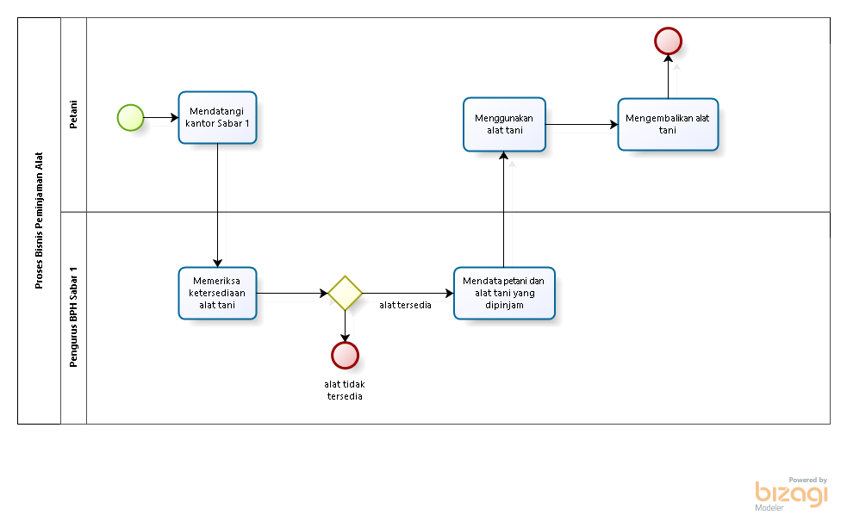

Gambar 1. BPMN Current System Peminjaman Alat.

Proses peminjaman alat dilakukan dengan Petani mendatangi Kantor Sabar 1, lalu menginformasikan barang yang hendak dicari. Pengurus kelompok Tani akan mencarikan alat tani. Jika alat tani yang dicari tidak tersedia, maka proses selesai. Jika alat tani tersedia, pengurus akan mendata petani dan alat tani dan mengkonfirmasi peminjaman alat kepada petani. Maka petani dapat memakai atau menggunakan alat. Petani akan mengembalikan alat tani kepada Kelompok Sabar 1.

* + 1. ***Business Process* Melihat Informasi**

Business Process yang ada pada sistem ini adalah para petani mendapatkan informasi seputar ilmu Bertani. Untuk proses Melihat Informasi terlampir pada Gambar 2. BPMN *Current System* Melihat Informasi:

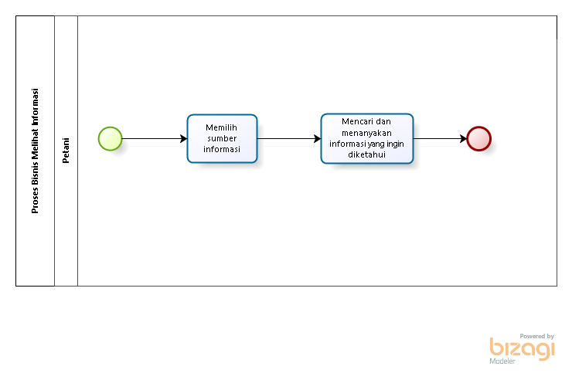

Gambar 2. BPMN Current System Melihat Informasi.

Tahapan-tahapan yang dilakukan oleh para petani mendapatkan informasi seputar ilmu tani yang ada pada *current system* *Website* Kelompok Sitani adalah dimulai dengan petani memilih beberapa sumber informasi untuk mendapatkan informasi seputar ilmu tani, baik itu dari para petani lainnya, buku atau majalah pertanian, dan dari penyuluhan yang dilakukan seputar pertanian. Petani akan mencari atau menanyakan informasi yang ingin diketahui.

## Target System

*Website* SiTani dirancang untuk memberikan kemudahan kepada petani dalam mendapatkan informasi terkait kegiatan pertanian. Sistem ini bertujuan untuk memberikan akses kepada petani dalam melihat informasi mengenai edukasi, barang, peminjaman alat tani, agenda, album dan kegiatan proyek kelompok tani. Para pengurus SiTani dapat menggunakan sistem ini untuk memberikan informasi kepada petani melalui proyek kelompok tani. Dalam sistem ini, para pengurus diharapkan melakukan login terlebih dahulu agar dapat membuat agenda, edukasi, konfirmasi peminjaman alat, serta memperbarui data terkait SiTani

* + - 1. **Business Process Registrasi Akun**

Pada *Website* SiTani, terdapat dua aktor yaitu petani dan Admin (pengurus kelompok tani). Ketika seorang Petani ingin mengakses *Website* untuk pertama kalinya, ia harus melakukan proses registrasi akun. Proses ini memungkinkan petani untuk membuat akun baru dengan memberikan informasi yang diperlukan, seperti nama lengkap, alamat, nomor telepon, *email, username,* dan *password.* Gambar 3 menunjukkan langkah-langkah dalam proses registrasi akun pada BPMN *Target System*.

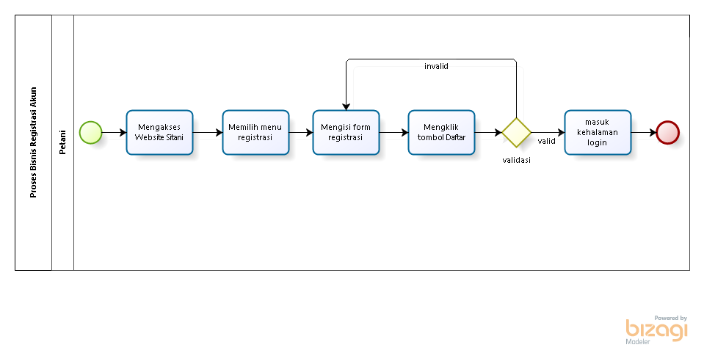

Gambar 3. BPMN Target System Registrasi Akun.

Petani terlebih dahulu mengakses halaman *website* lalu memilih menu DaftarDisini, maka petani akan diminta untuk mengisi *form* registrasi yang mencakup informasi seperti nama lengkap, alamat, nomor telepon, *email, username,* dan *password*. Setelah petani mengisi semua *form*, maka sistem akan melakukan validasi data, ketika data telah lengkap maka akun petani berhasil didaftarkan dan akan masuk ke halaman beranda. Namun, jika ada data yang tidak valid, petani akan diminta untuk mengisi ulang *form* pendaftaran.

* + - 1. ***Business Process Login***

Untuk megakses *Website* SiTani *user* (Petani dan Admin) harus *login* terlebih dahulu dengan akun yang telah didaftarkan sebelumnya. Untuk proses *login* terlampir pada Gambar 4. BPMN *Target system login*:

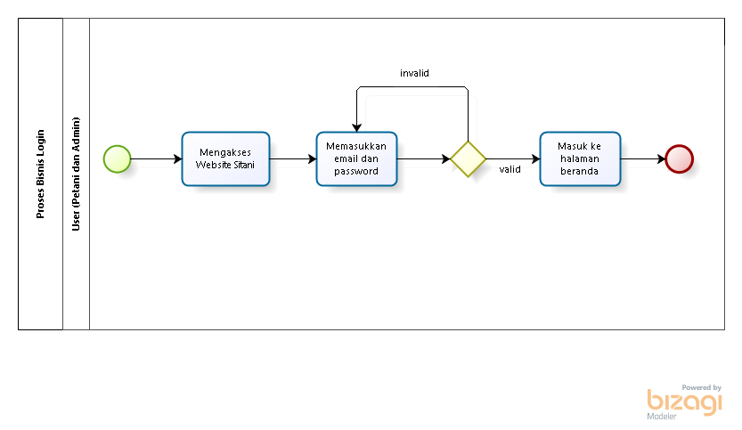

Gambar 4. BPMN *Target system login*.

Pada gambar diatas, dijelaskan langkah-langkah yang harus dilakukan oleh *user* saat melakukan *login* untuk mengakses *Website* SiTani. *User* (Petani dan Admin) terlebih dahulu mengakses sistem, kemudian *user* memilih menu *login*. Lalu *user* (Petani dan Admin) perlu memasukkan *email* dan *password*. Jika *email* dan *password* yang dimasukkan oleh *user* (Petani dan Admin) benar, maka Petani dan Admin akan berhasil masuk ke dalam sistem. Namun, jika proses validasi tidak berhasil, Petani dan Admin akan diminta untuk memasukkan *email* dan *password* kembali.

* + - 1. ***Business Process* Melihat Informasi Kelompok Tani**

Setelah *user* (petani dan admin) berhasil *login* ke *Website* SiTani, *user* akan masuk ke halaman beranda. Untuk proses melihat Informasi Kelompok Tani terlampir pada Gambar 5. BPMN *Target system* Melihat Informasi Kelompok Tani:

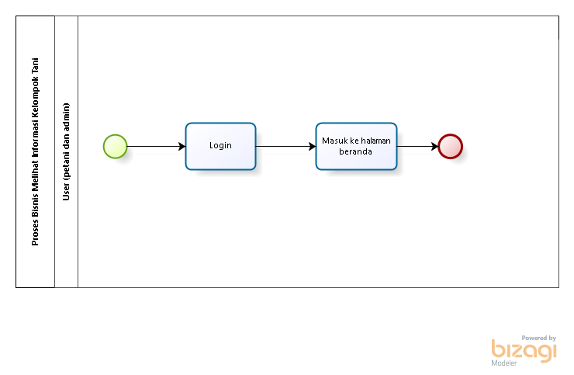

Gambar 5 BPMN Target System Melihat Informasi kelompok tani.

Setelah *user* Petani dan Admin melakukan *login*, maka sistem akan menampilkan halaman beranda. Pada halaman beranda, terdapat informasi tentang visi dan misi *Website* SiTani.

* + - 1. ***Business Process* Melihat Edukasi**

*Website* SiTani menyediakan berbagai edukasi mengenai metode bertani yang efektif dan benar. Untuk proses melihat edukasi terlampir pada Gambar 4. BPMN Target System Melihat Edukasi:

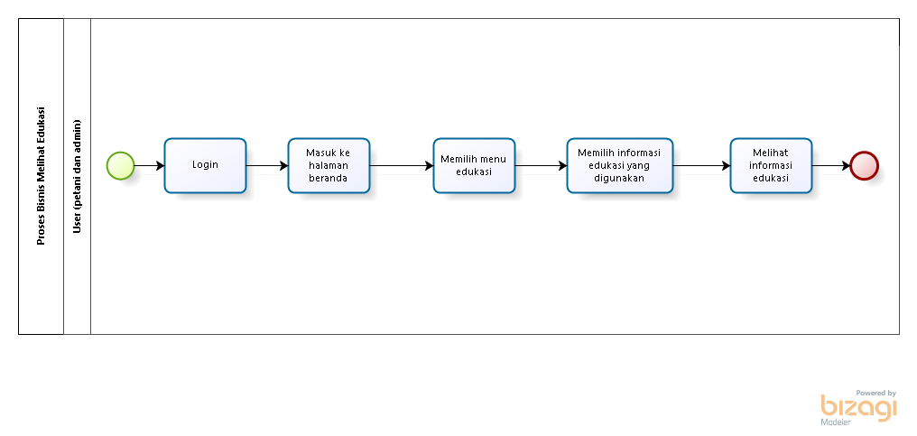

Gambar 6 BPMN Target System Melihat Edukasi.

Dalam proses melihat edukasi, *user* Petani dan Admin perlu melakukan *login* terlebih dahulu. Lalu petani memilih menu edukasi yang di dalamnya terdapat informasi yang sudah ditambahkan oleh Admin.

* + - 1. ***Business Process* Edit Edukasi**

*Website* SiTani menyediakan berbagai edukasi mengenai metode bertani yang efektif dan benar. Untuk proses edit edukasi terlampir pada Gambar 5. BPMN *Target System* Edit Edukasi:

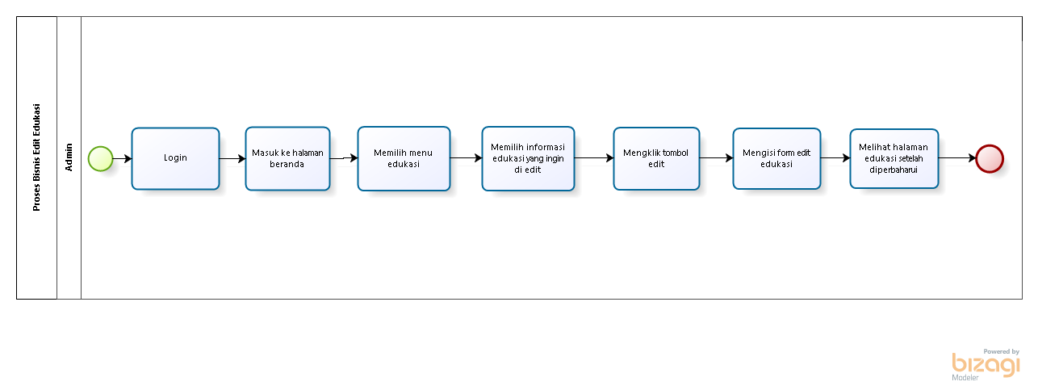

Gambar 7 BPMN Target System Edit Edukasi.

Dalam proses mengedit edukasi, admin perlu melakukan *login* terlebih dahulu. Setelah *login*, admin dapat mengakses menu edukasi, dan mengeklik tombol edit edukasi pada topik edukasi yang ingin diubah.

* + - 1. ***Business Process* Tambah Edukasi**

*Website* SiTani menyediakan berbagai edukasi mengenai metode bertani yang efektif dan benar. Untuk proses tambah edukasi terlampir pada Gambar 6. BPMN *Target System* tambah edukasi:

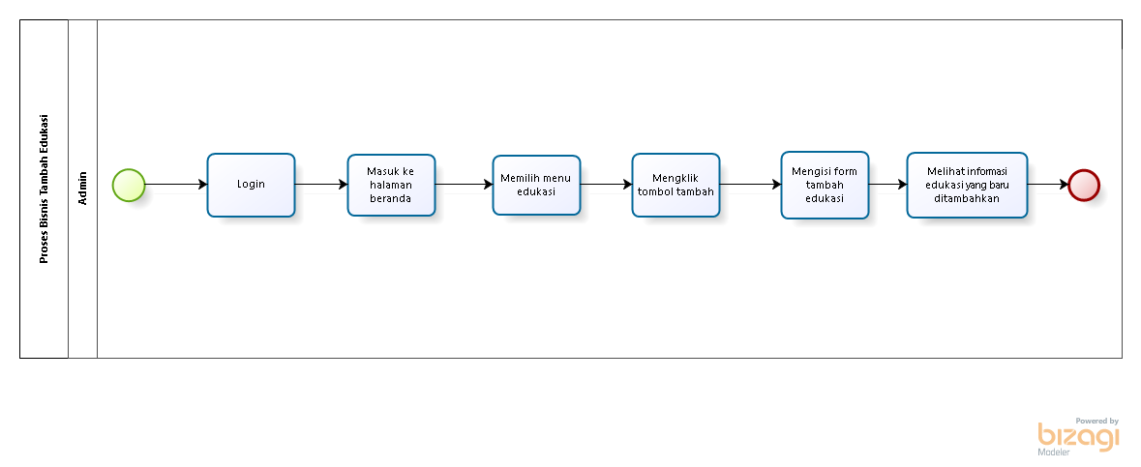

Gambar 8 BPMN Target System tambah edukasi.

Dalam proses menambah edukasi, admin perlu melakukan *login* terlebih dahulu. Setelah *login*, admin dapat mengakses menu edukasi, dan mengeklik tombol tambah edukasi untuk menambahkan informasi baru.

* + - 1. ***Business Process* Hapus Edukasi**

*Website* SiTani menyediakan berbagai edukasi mengenai metode bertani yang efektif dan benar. Untuk proses hapus edukasi terlampir pada Gambar 7. BPMN Target System Hapus Edukasi:

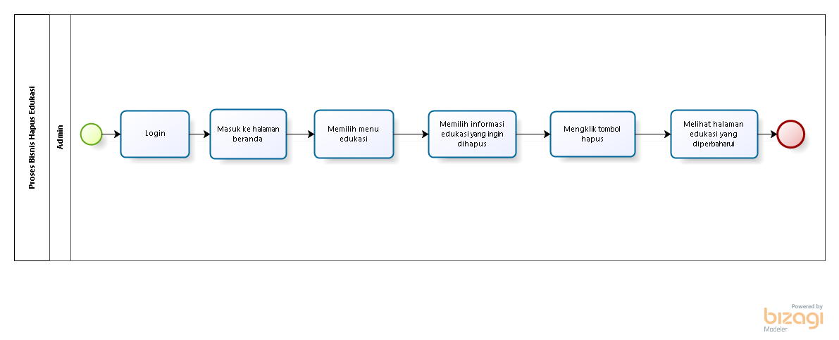

Gambar 9 BPMN Target System Hapus edukasi.

Dalam proses menghapus edukasi, admin perlu melakukan *login* terlebih dahulu. Setelah *login*, admin dapat mengakses menu edukasi, dan mengeklik tombol hapus edukasi pada topik edukasi yang ingin dihapus.

* + - 1. **Business Process Peminjaman Alat Tani**

Proses peminjaman alat pertanian terlampir pada Gambar 10. BPMN Target System Peminjaman Alat Pertanian:

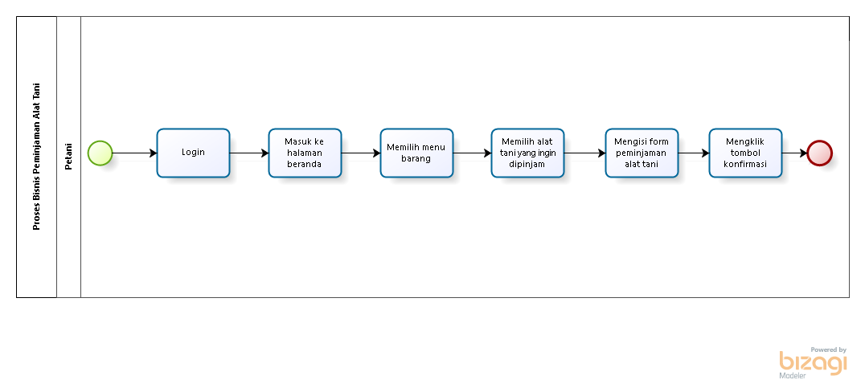

Gambar 10 BPMN Target System Peminjaman Alat Pertanian.

Dalam proses peminjaman alat tani, petani harus melakukan *login* sebelumnya. Setelah *login*, petani akan memilih menu barang. Di dalam menu barang, petani dapat memilih alat tani yang ingin dipinjam dan mengeklik tombol pinjam. Setelah itu, petani akan diarahkan ke halaman yang berisi *form* peminjaman yang telah disediakan. Petani perlu mengisi data seperti tanggal peminjaman, tanggal pengembalian, dan jumlah alat yang ingin dipinjam pada *form* tersebut. Setelah semua *form* terisi, petani akan mengeklik konfirmasi. Setelah itu, sistem akan menampilkan halaman barang yang tersedia.

* + - 1. **Business Process Melihat Proyek Kelompok Tani**

Proses Melihat Proyek Kelompok Tani terlampir pada Gambar 11. BPMN Target System Melihat Proyek Kelompok Tani:

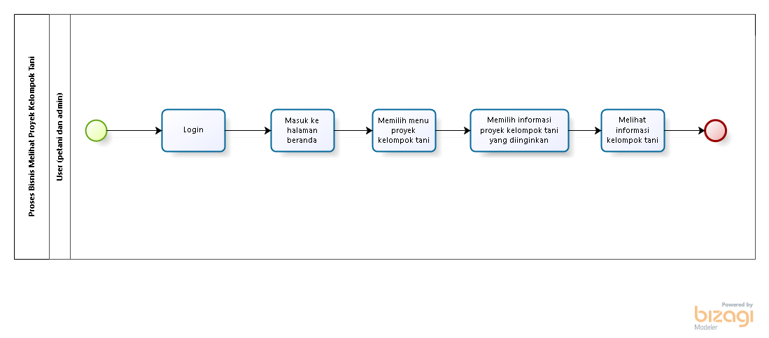

Gambar 11 BPMN Target System Melihat Proyek Kelompok Tani.

Dalam proses ini, *user* perlu melakukan *login* dan mengakses halaman Proyek Kelompok Tani untuk melihat proyek-proyek Kelompok Tani yang telah dilaksanakan sebelumnya.

* + - 1. **BPMN Target Melihat Barang**

Proses Melihat Barang terlampir pada Gambar 12. BPMN Target System Melihat Barang:

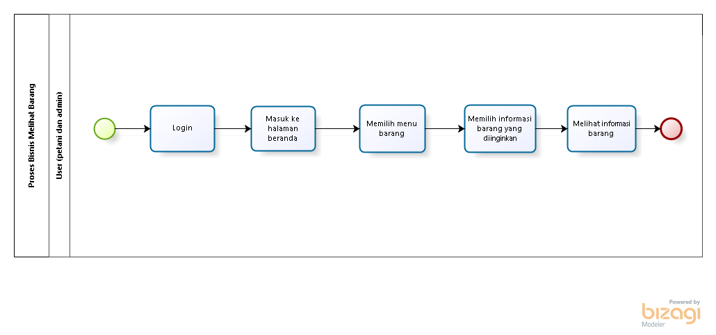

Gambar 12 BPMN Target System Melihat Barang.

Dalam proses melihat barang, *user* perlu melakukan *login* terlebih dahulu. Setelah *login,* maka *user* dapat memilih menu barang yang di dalamnya terdapat informasi yang telah ditambahkan oleh admin.

* + - 1. ***Business Process* Tambah Barang**

Proses tambah barang terlampir pada Gambar 13. BPMN Target System Tambah Barang:

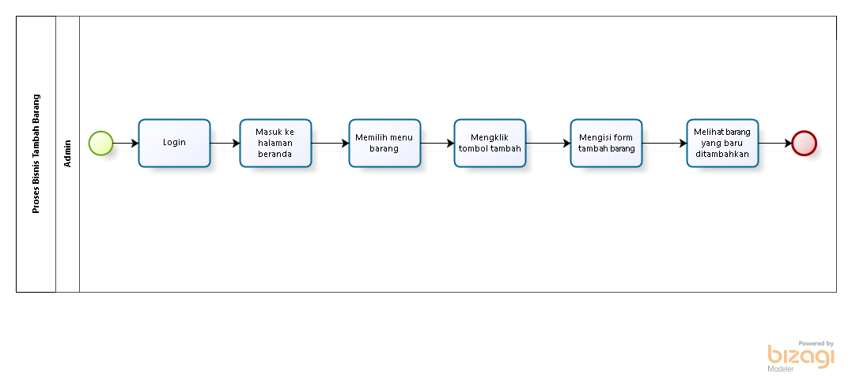

Gambar 13 BPMN Target System Tambah barang.

Dalam proses menambah barang, admin perlu melakukan *login* terlebih dahulu. Setelah *login*, admin dapat mengakses menu barang, dan mengeklik tombol tambah barang untuk menambahkan barang baru.

* + - 1. ***Business Process* Edit Barang**

Poses Edit barang terlampir pada Gambar 14. BPMN Target System Edit barang:

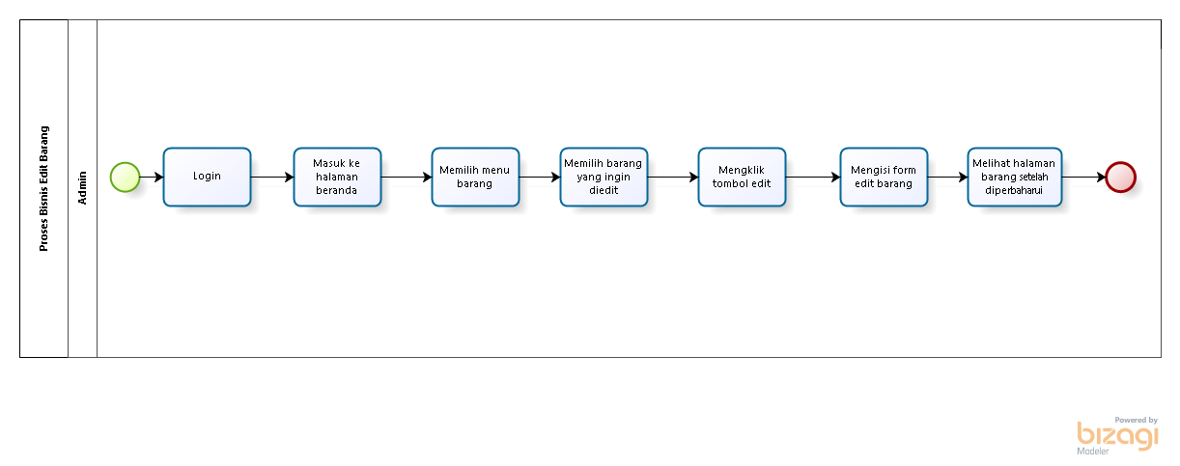

Gambar 14 BPMN Target System Edit barang.

Dalam proses mengedit barang, admin perlu melakukan *login* terlebih dahulu. Setelah *login*, admin dapat mengakses menu barang, dan mengeklik tombol edit barang pada barang yang ingin diedit.

* + - 1. ***Business Process* Hapus Barang**

Proses Hapus Barang terlampir pada Gambar 15. BPMN Target System Hapus Barang:

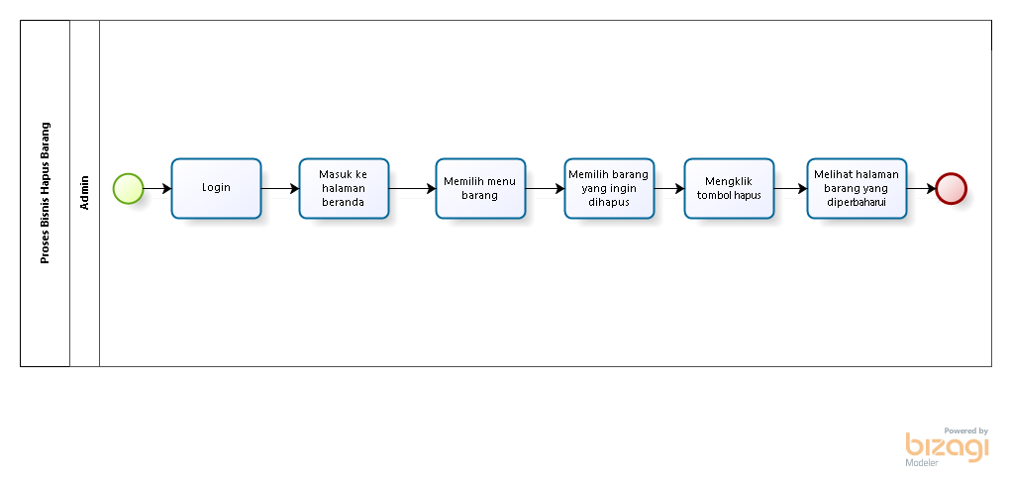

Gambar 15 BPMN Target System Hapus Barang.

Dalam proses menghapus barang, admin perlu melakukan *login* terlebih dahulu. Setelah *login*, admin dapat mengakses menu barang, dan mengeklik tombol hapus barang pada barang yang ingin dihapus.

* + - 1. ***Business Process* Tambah Proyek Kelompok Tani**

Proses Tambah Proyek Kelompok Tani terlampir pada Gambar 16. BPMN Target System Tambah Proyek Kelompok Tani:

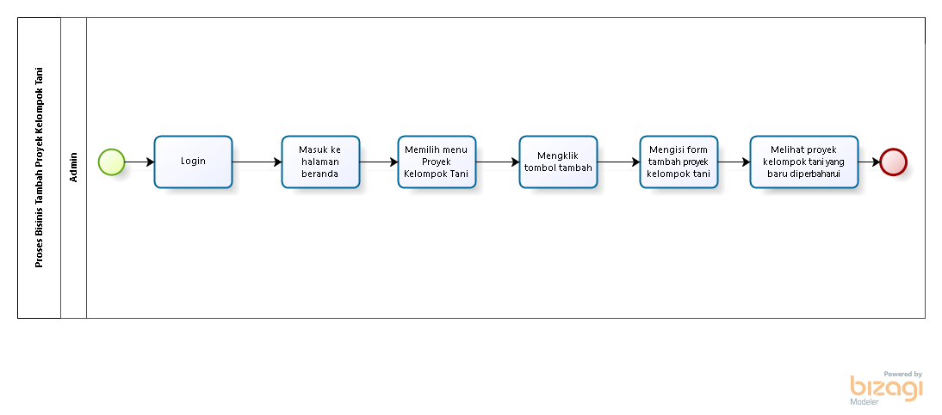

Gambar 16. BPMN Target System Tambah Proyek Kelompok Tani.

Dalam proses menambah proyek tani, admin perlu melakukan *login* terlebih dahulu. Setelah *login*, admin dapat mengakses menu proyek tani, dan mengeklik tombol tambah proyek kelompok tani untuk menambahkan informasi baru.

* + - 1. ***Business Process* Edit Proyek Kelompok Tani**

Proses Edit Proyek Tani terlampir pada Gambar 17. BPMN Target System Edit Proyek Kelompok Tani:

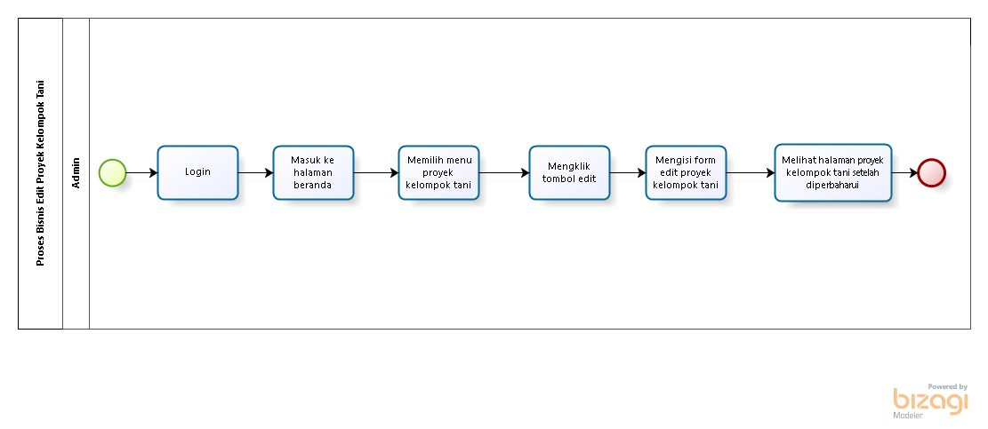

Gambar 17. BPMN Target System Edit Proyek Kelompok Tani.

Dalam proses mengedit proyek kelompok tani, admin perlu melakukan *login* terlebih dahulu. Setelah *login*, admin dapat mengakses menu proyek tani, dan mengeklik tombol edit proyek tani pada proyek tani yang ingin diedit.

* + - 1. ***Business Process* Hapus Proyek Kelompok Tani**

Proses Hapus Proyek Kelompok Tani terlampir pada Gambar 18. BPMN Target System Hapus Proyek Kelompok Tani:

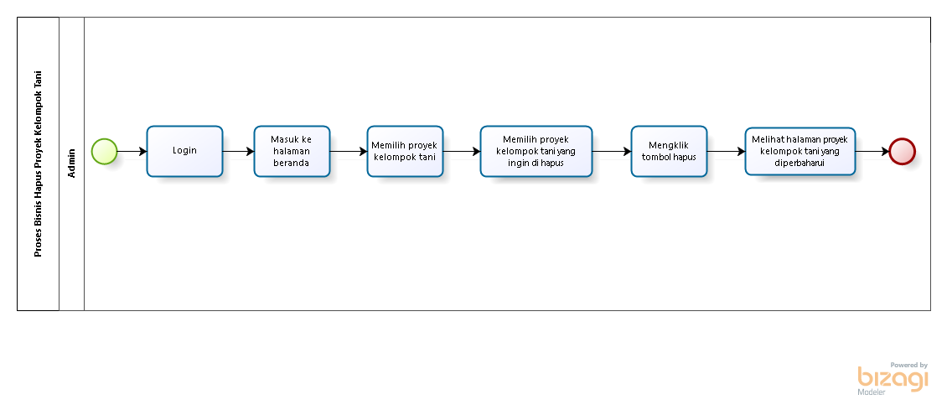

Gambar 18. BPMN Target System Hapus Proyek KelompokTani.

Dalam proses menghapus proyek tani, admin perlu melakukan *login* terlebih dahulu. Setelah *login*, admin dapat mengakses menu proyek kelompok tani, dan mengeklik tombol hapus proyek tani pada proyek tani yang ingin dihapus.

* + - 1. ***Business Process* Mengkonfirmasi Peminjaman Alat Tani**

Proses Konfirmasi Peminjaman Alat Tani terlampir pada Gambar 19. BPMN Target System Konfirmasi Peminjaman Alat Tani:

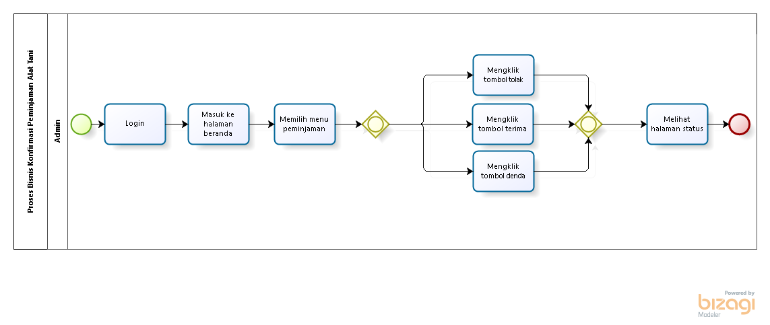

Gambar 19. BPMN Target System Konfirmasi Peminjaman Alat Tani.

Dalam proses konfirmasi peminjaman alat tani, admin harus melakukan *login* terlebih dahulu. Kemudian melihat beberapa pengajuan peminjaman alat tani oleh petani. Ketika barang tersedia sesuai dengan jumlah barang yang masih ada, admin akan menerima pengajuan peminjaman dengan mengeklik tombol "Terima", lalu sistem akan menampilkan halaman peminjaman dengan status "Terima".

Namun, jika stok alat tani tidak tersedia, admin akan menolak pengajuan peminjaman dengan mengklik tombol "Tolak". Lalu, sistem akan menampilkan halaman peminjaman dengan status "Tolak". Jika peminjaman alat tani telah berhasil dan sudah waktunya bagi petani untuk mengembalikan alat tani, namun terjadi keterlambatan dalam pengembalian sesuai dengan tanggal yang ditentukan, administrator akan memberikan denda kepada petani yang bersangkutan dengan mengklik tombol "Denda". Selanjutnya, sistem akan menampilkan halaman peminjaman dengan status "Denda".

* + - 1. ***Business Process* Melihat Notifikasi**

Proses melihat notifikasi terlampir pada Gambar 20. BPMN Target System Melihat Notifikasi:

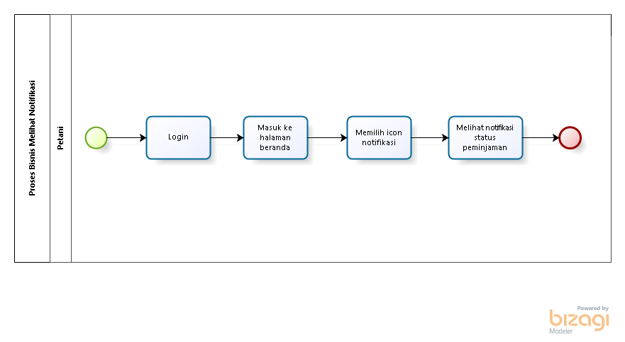

Gambar 20. BPMN Target System Melihat Notifikasi.

Dalam proses melihat notifikasi, petani perlu melakukan *login* terlebih dahulu. Setelah itu, petani dapat mengklik ikon notifikasi dan melihat status peminjaman alat tani yang terkait.

* + - 1. **Business Process *History***

Proses *History* terlampir pada Gambar 22. BPMN Target *System Contact Us*:

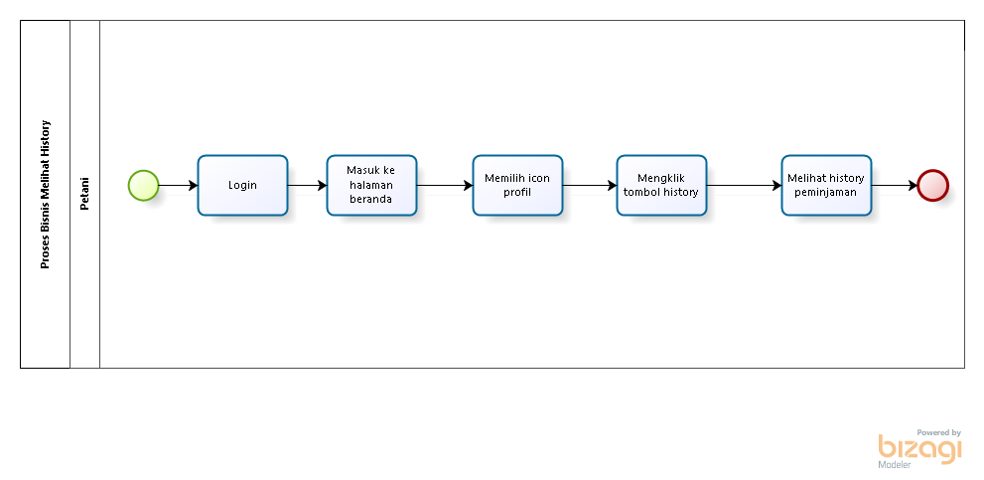

Gambar 21. BPMN Target System Melihat History.

Dalam Proses melihat *history,* petani perlu melakukan *login* terlebih dahulu. Setelah itu, petani dapat memilih ikon profil kemudian mengklik *history.*

* + - 1. ***Business Process* Melihat *Contact Us***

Proses Contact Us terlampir pada Gambar 21. BPMN Target System Contact Us:

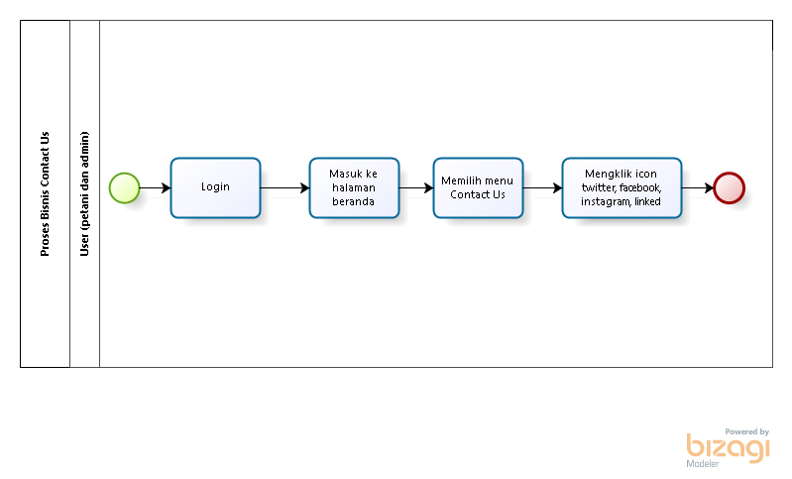

Gambar 22. BPMN Target System Contact Us.

Pada Business Process ini *user* (petani dan admin) dapat melihat profil dari pembangun *Website* SiTani.

* + - 1. ***Business Process* Melihat Agenda**

Proses Melihat Agenda terlampir pada Gambar 22. BPMN Target System Melihat Agenda:

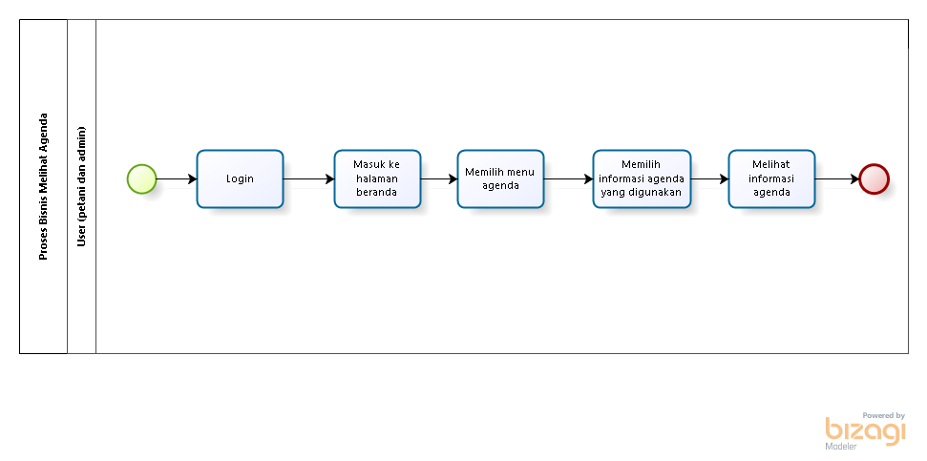

Gambar 23. BPMN Target System Melihat Agenda.

Dalam proses melihat agenda, *user* perlu melakukan *login* terlebih dahulu. Lalu *user* memilih menu agenda yang di dalamnya terdapat informasi yang sudah ditambahkan oleh admin.

* + - 1. ***Business Process* Tambah Agenda**

Proses Tambah Agenda terlampir pada Gambar 22. BPMN Target System Tambah Agenda:

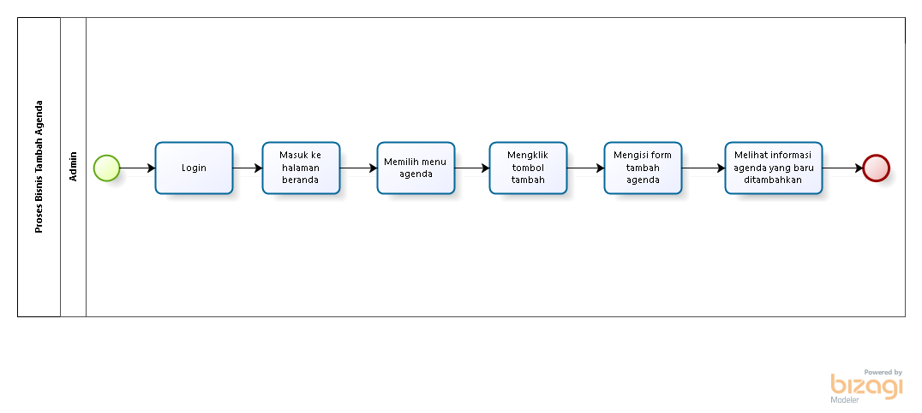

Gambar 24. BPMN Target System Tambah Agenda.

Dalam proses menambah agenda, admin perlu melakukan *login* terlebih dahulu. Setelah *login*, admin dapat mengakses menu agenda, dan mengeklik tombol tambah agenda untuk menambahkan informasi baru.

* + - 1. ***Business Process* Edit Agenda**

Proses Edit Agenda terlampir pada Gambar 22. BPMN Target System Edit Agenda:

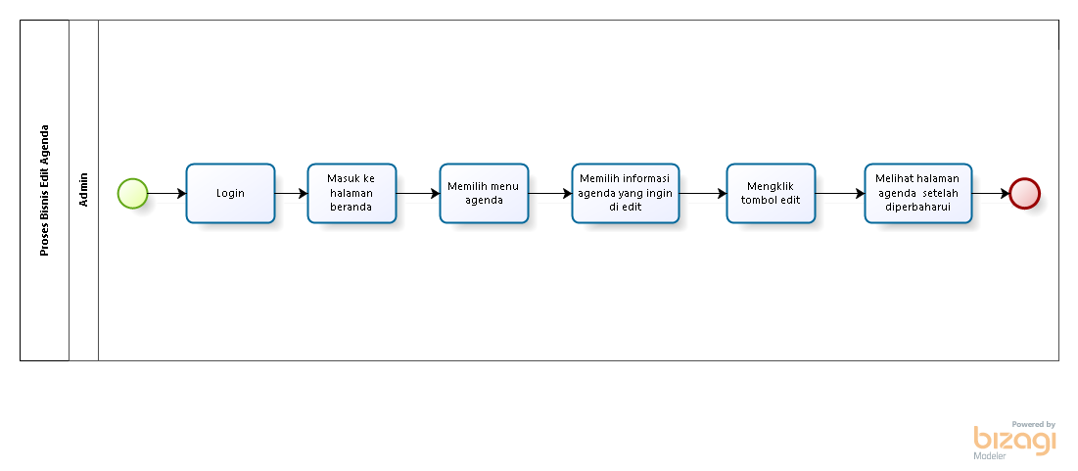

Gambar 25. BPMN Target System Edit Agenda.

Dalam proses mengedit agenda, admin perlu melakukan *login* terlebih dahulu. Setelah *login*, admin dapat mengakses menu agenda, dan mengeklik tombol edit agenda pada topik agenda yang ingin diubah.

* + - 1. **Business Process Hapus Agenda**

Proses Hapus Agenda terlampir pada Gambar 22. BPMN Target System Hapus Agenda:

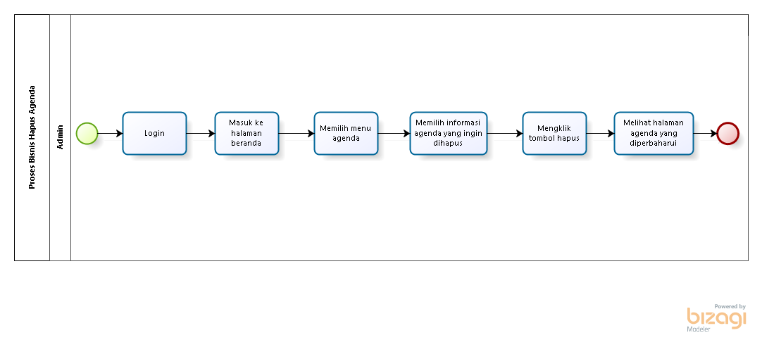

Gambar 26. BPMN Target System Hapus Agenda.

Dalam proses menghapus agenda, admin perlu melakukan *login* terlebih dahulu. Setelah *login*, admin dapat mengakses menu agenda, dan mengeklik tombol hapus agenda pada topik agenda yang ingin dihapus.

* + 1. **Business Process Melihat Album**

Proses Melihat Album terlampir pada Gambar 22. BPMN Target System Melihat Album:



Gambar 27. BPMN Target System Melihat Album.

Dalam proses melihat album, *user* perlu melakukan *login* terlebih dahulu. Lalu *user* memilih menu album yang di dalamnya terdapat koleksi foto atau gambar yang sudah ditambahkan oleh admin.

* + 1. **Business Process Tambah Album**

Proses Tambah Album terlampir pada Gambar 22. BPMN Target System Tambah Album:

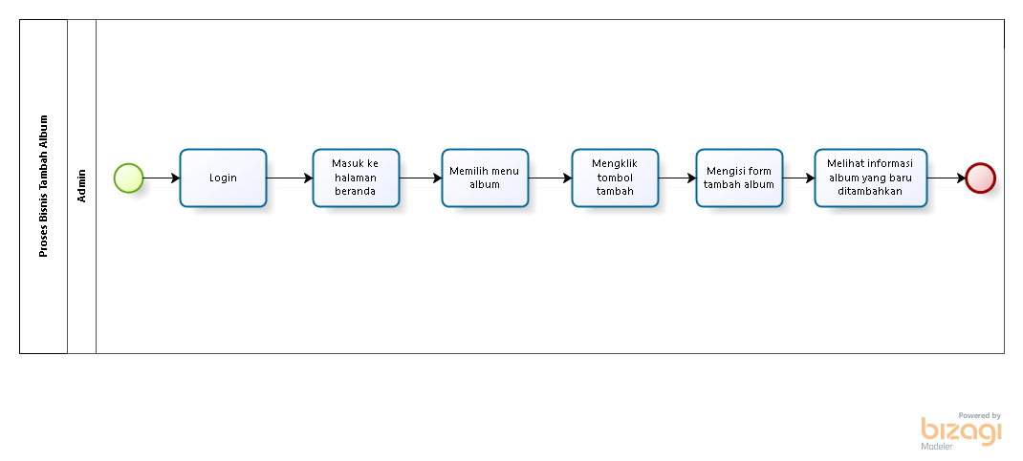

Gambar 28. BPMN Target System Tambah Album.

Dalam proses menambah album, admin perlu melakukan *login* terlebih dahulu. Setelah *login*, admin dapat mengakses menu album, dan mengeklik tombol tambah album untuk menambahkan foto-foto ke dalam album.

* + 1. **Business Process Edit Album**

Proses Edit Album terlampir pada Gambar 22. BPMN Target System Edit Album:

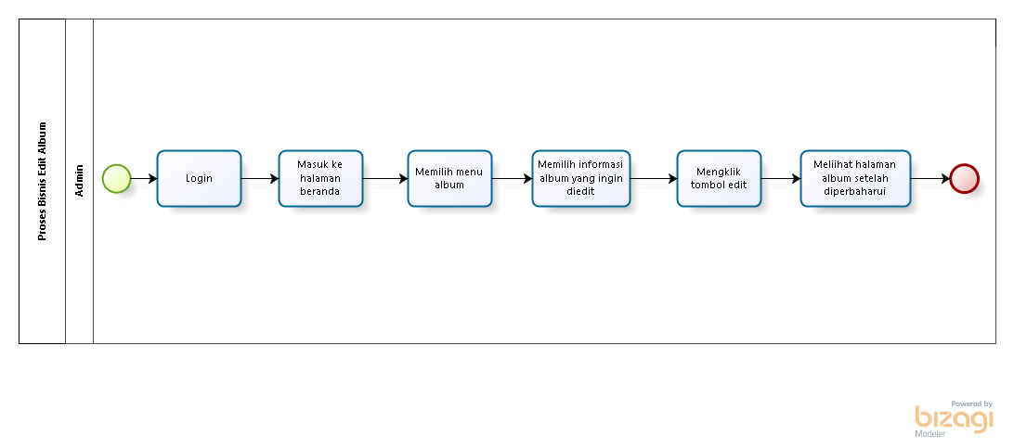

Gambar 29. BPMN Target System Edit Album

Dalam proses mengedit album, admin perlu melakukan *login* terlebih dahulu. Setelah *login*, admin dapat mengakses menu album, dan mengeklik tombol edit album pada informasi foto yang ingin diubah.

* + 1. **Business Process Hapus Album**

Proses Hapus Album terlampir pada Gambar 22. BPMN Target System Hapus Album:

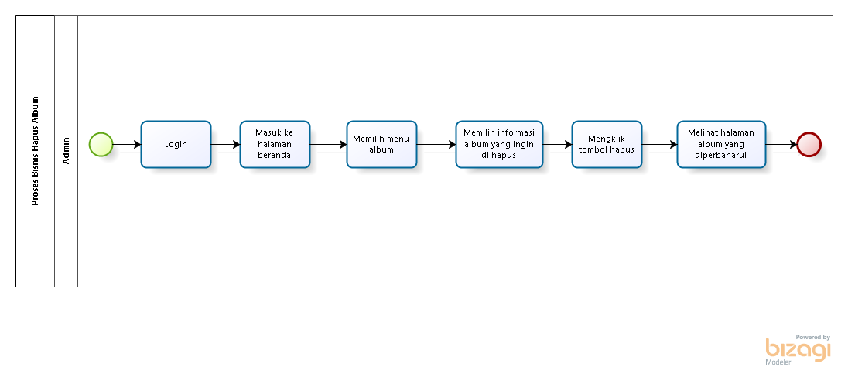

Gambar 30. BPMN Target System Hapus Album.

Dalam proses menghapus album, admin perlu melakukan *login* terlebih dahulu. Setelah *login*, admin dapat mengakses menu album, dan mengeklik tombol hapus foto yang ingin dihapus.

* + 1. **Business Process Melihat Video**

Proses Melihat Video terlampir pada Gambar 30. BPMN Target System Melihat Video:

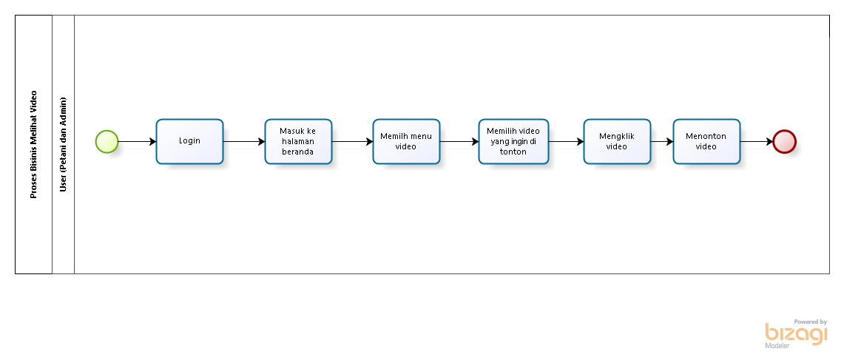

Gambar 31. BPMN Target System Melihat Video.

Dalam proses melihat video, *user* perlu melakukan *login* terlebih dahulu. Lalu *user* memilih menu video yang di dalamnya terdapat *link* video *yang* sudah ditambahkan oleh admin.

* + 1. **Business Process Mengedit Video**

Proses Mengedit Video terlampir pada Gambar 31. BPMN Target System Mengedit Video:

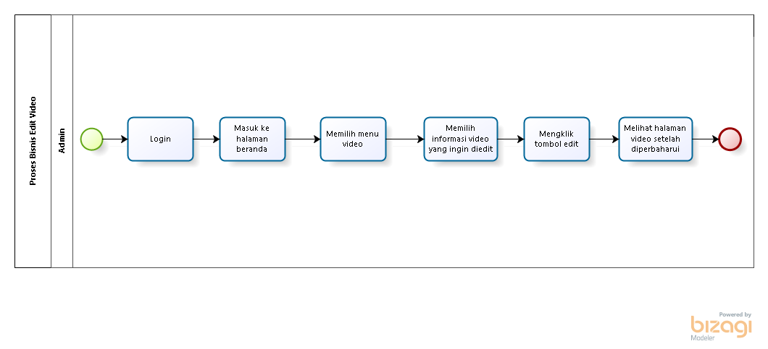

Gambar 32. BPMN Target System Mengedit Video.

Dalam proses mengedit video, admin perlu melakukan *login* terlebih dahulu. Setelah *login*, admin dapat mengakses menu video, dan mengeklik tombol edit video pada topik video yang ingin diubah.

* + 1. **Business Process Tambah Video**

Proses Tambah Video terlampir pada Gambar 32. BPMN Target System Tambah Video:

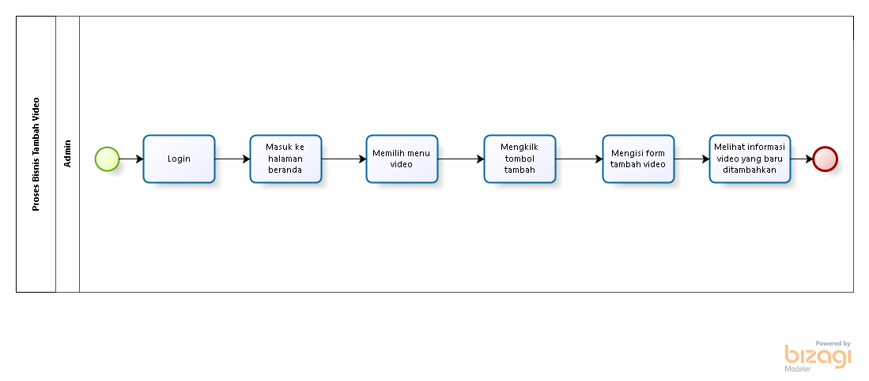

Gambar 33. BPMN Target System Tambah Video.

Dalam proses menambah video, admin perlu melakukan *login* terlebih dahulu. Setelah *login*, admin dapat mengakses menu video, dan mengeklik tombol tambah video untuk menambahkan link baru ke dalam menu video.

* + 1. **Business Process Hapus Video**

Proses Hapus Video terlampir pada Gambar 33. BPMN Target System Hapus Video:

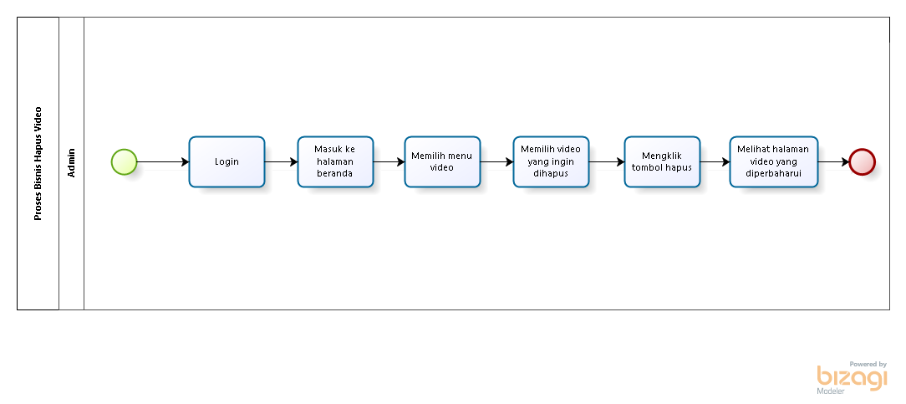

Gambar 34. BPMN Target System Hapus Video.

Dalam proses menghapus album, admin perlu melakukan *login* terlebih dahulu. Setelah *login*, admin dapat mengakses menu video, dan mengeklik tombol hapus link yang ingin dihapus

* + 1. **Business Process Logout**

Business Process *logout* terlampir pada Gambar 22. BPMN Target System Logout:

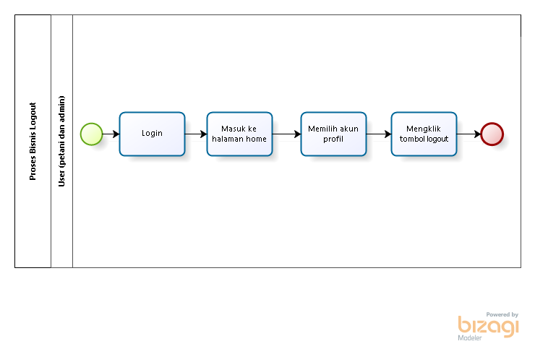

Gambar 35. BPMN Target System Logout.

*User* jugadapat *logout* dari sistem dengan menekan tombol *logout* yang tersedia pada bar navigasi. Setelah menekan tombol *logout,* maka *user* akan diarahkan ke halaman *login*.

# Software General Description

Bab ini berisi penjelasan secara keseluruhan mengenai sistem atau perangkat lunak secara umum, yang mencakup fungsi utama sistem (*product main function)*, karakteristik  *user* (*user characteristic*), batasan (*constrains*), dan lingkungan pengembangan sistem (*SW environment*).

## Product Main Function

Pada sub bab ini akan dijelaskan fungsi-fungsi utama sistem yang akan diberikan langsung kepada pengguna. Fungsi-fungsi utama dari *Website* SiTani yang akan digunakan dan diberikan langsung ke pengguna, dimana fungsi tersebut didapatkan berdasarkan kebutuhan dari hasil wawancara narasumber yaitu petani yang ada di Desa Pardomuan Nauli.

Fungsi-fungsi pada *Website* SiTani yaitu:

1. Fungsi Registrasi

Fungsi ini digunakan oleh petani untuk mendaftar ke sistem. Sehingga petani memiliki *email* dan *password* yang digunakan untuk *login.*

1. Fungsi Login

Fungsi ini digunakan oleh *user* (petani dan admin)untuk dapat masuk dan mengakses ke dalam sistem.

1. Fungsi Melihat Informasi Kelompok Tani

Fungsi ini bertujuan untuk menampilkan halaman beranda *Website* SiTani yang berisi informasi tentang visi dan misi sistem.

1. Fungsi Peminjaman Alat Tani

Fungsi ini digunakan oleh petani untuk meminjam alat-alat pertanian yang tersedia.

1. Fungsi Melihat Edukasi

Fungsi ini digunakan oleh user (petani dan admin) untuk melihat informasi tentang metode bertani yang efektif dan benar.

1. Fungsi Melihat Barang

Fungsi ini digunakan oleh user (petani dan admin) untuk melihat alat pertanian yang tersedia untuk dipinjam.

1. Fungsi Melihat Proyek Kelompok Tani

Fungsi ini digunakan oleh user (petani dan admin) untuk melihat semua proyek kelompok tani.

1. Fungsi Melihat Album

Fungsi ini digunakan oleh user (petani dan admin) untuk melihat koleksi foto atau gambar yang tersimpan dalam album.

1. Fungsi Melihat Agenda

Fungsi ini digunakan oleh user (petani dan admin) untuk melihat jadwal kegiatan yang telah direncanakan.

1. Fungsi Melihat Video

Fungsi ini digunakan oleh user (petani dan admin) untuk melihat video yang terkait dengan pertanian dan kegiatan yang terkait dengannya.

1. Fungsi Mengelola Edukasi

Fungsi mengelola edukasi digunakan oleh admin untuk melihat, mengedit, manmbah dan menghapus edukasi pada *website.*

1. Fungsi Mengelola Barang

Fungsi mengelola barang digunakan oleh admin untuk melihat, mengedit, manmbah dan menghapus barang pada *website*.

1. Fungsi Mengelola Proyek Kelompok Tani

Fungsi mengelola proyek kelompok tani digunakan oleh admin untuk melihat, mengedit, manmbah dan menghapus proyek kelompok tani pada *website.*

1. Fungsi Mengelola Album

Fungsi mengelola album digunakan oleh admin untuk melihat, mengedit, manmbah dan menghapus album pada *website*.

1. Fungsi Mengelola Agenda

Fungsi mengelola agenda digunakan oleh admin untuk melihat, mengedit, manambah dan menghapus agenda pada *website*.

1. Fungsi Mengelola Video

Fungsi mengelola video digunakan oleh admin untuk melihat, mengedit, manmbah dan menghapus video pada *website.*

1. Fungsi Konfirmasi Peminjaman

Fungsi ini digunakan oleh admin untuk menyetujui atau menolak peminjaman alat pertanian yang diajukan oleh petani.

1. Fungsi Melihat *Contact Us*

Fungsi ini digunakan oleh *user* (petani dan admin)untuk melihat profil developer.

1. Fungsi Melihat Notifikasi

Fungsi ini digunakan oleh petani untuk melihat notifikasi.

1. Fungsi Melihat *History*

Fungsi ini digunakan oleh petani untuk melihat *history* peminjaman.

1. Fungsi *Logout*

Fungsi ini digunakan oleh *user* (petani dan admin) untuk keluar dari sistem.

## *User Characteristics*

Pada sub bab ini akan dijelaskan karakteristik pengguna yang terdapat dalam *Website* SiTani. Karakteristik pengguna yang akan mempengaruhi fungsionalitas dari produk perangkat lunak dapat dilihat pada tabel.

Tabel 3. 1 Characteristics

|  |  |  |
| --- | --- | --- |
| Kategori Pengguna | Fungsi | Hak Akses |
| *User*  (Petani) | * Melakukan registrasi untuk mengakses sistem * Melakukan *login*  untuk mengakses sistem * Melakukan peminjaman alat tani * Melihat barang * Melihat edukasi * Melihat informasi kelompok tani * Melihat proyek kelompok tani * Melihat album * Melihat agenda * Melihat *contact us* * Melihat notifikasi * Melihat *history* * Melihat video * *Logout.* | 1. Akses ke menu registrasi 2. Akses ke menu *login* 3. Akses ke menu edukasi 4. Akses ke menu barang 5. Akses ke menu peminjaman 6. Akses ke menu proyek kelompok tani 7. Akses ke menu album 8. Akses ke menu agenda 9. Akses ke menu video 10. Akses ke menu *contact us* |
| Admin | * Melakukan *login* untuk mengakses sistem * Mengelola edukasi * Mengelola barang * Melihat informasi kelompok tani, * Mengelola proyek kelompok tani * Mengkonfirmasi peminjaman alat * Melihat album * Mengelola agenda * Mengelola video * melihat *contact us* * *Logout.* | 1. Akses ke menu login 2. Akses ke menu edukasi 3. Akses ke menu barang 4. Akses ke menu peminjaman 5. Akses ke menu proyek tani 6. Akses ke menu album 7. Akses ke menu agenda 8. Akses ke menu video 9. Akses ke menu *contact us* |

# Kelompok Pengguna-1

Description of user : Petani

Role : Petani

Prerequisit : Petani harus memiliki akun agar dapat masuk dan mengakses sistem

Task description : Petani dapat melihat edukasi, melihat barang, melihat proyek kelompok tani, melihat notifikasi, melakukan peminjaman alat, melihat agenda, melihat album dan melihat *contact us.*

* + 1. **Kelompok Pengguna-2**

*Description* : Admin

*Role*  : Admin

*Prerequisit* :Admin harus memiliki akun agar dapat masuk dan mengelola sistem

*Task description* :Admin dapat mengelola edukasi, barang, proyek kelompok tani, informasi kelompok tani, konfirmasi peminjaman, album, dan agenda seperti melihat, menambahkan, memperbaharui, menghapus.

## Constrains

Batasan dalam pembangunan *Website* SiTani adalah sebagai berikut:

* + - * 1. *Website* ini dapat diakses bebas oleh petani Desa Pardomuan Nauli.
        2. Setiap Petani dapat mengakses sistem sesuai *role* masing-masing Petani.

## SW Environment

Sub bab lingkungan perangkat lunak berisi penjelasan mengenai lingkungan perangkat lunak dan perangkat keras yang digunakan oleh tim pengembangan dan pengoperasian *Website* SiTani yang mencakup lingkungan pengembangan dan lingkungan operasional

### Development

*Website* SiTani yang dibangun oleh tim  *Developer*  akan berfungsi dengan spesifikasi:

*Web Server* : XAMPP

*Operating System* :*Windows 10*

*DBMS* :MySQL

*Browser* :*Mozilla firefox, Google Chrome*

*Tools* :*Visual Studio Code*

#### Infrastructure

Pada bagian ini dijelaskan spesifikasi lingkungan  *hardware* yang digunakan oleh tim pengembang dalam membangun sistem dan lingkungan di mana pengguna dapat mengoperasikan sistem yang mencakup lingkungan pengembangan.

#### Hardware requirement

Pada subbab ini dijelaskan mengenai spesifikasi perangkat yang digunakan untuk fase operational dapat dilihat pada tabel 6.

Tabel 3. 2 Hardware Requirement.

|  |  |
| --- | --- |
| **Hardware** | **Spesification** |
| *Processor* | Intel Dual Core (Rekomendasi Core i3 ±) |
| RAM | 2GB |
| Ruang Penyimpanan | 256 |
| *Operation System* | Windows 7 |

#### S/W development Tools

Pada sub bab ini dijelaskan mengenai *tool* yang digunakan dalam pengembangan sistem dapat dilihat pada tabel.

Tabel 3. 3 S/W Development Tools.

|  |  |  |
| --- | --- | --- |
| **Groups** | **Tools** | **Spesification** |
| *HomePage dev*  *Tools* | *Frontpage* | HTML, CSS, *JavaScript*, dan PHP |
| *Image editor* | *Photoshop* | XAMPP, MySQL |
| *Client* | *Browser* | XAMPP, MySQL |
| *Dokumentasi* | *Paket Office* | MS *Office* |

### Operational

*Hardware* dan *software*  yang digunakan untuk pengoperasian *Website* SiTani.

#### Infrastructures

Pada sub bab ini menjelaskan tentang

1. Processor : 11th Gen Intel(R) Core(TM) i5-11400H @ 2.70GHz 2.69 GHz
2. RAM : 8 GB DDR4 Ram
3. Layar : 15,6" LED FHD LCD ComfyView In-plance Switching(IPS) Technology, 1920x1080 Refresh Rate 144 Hz
4. Konektivitas : - Wireless LAN Standard: IEEE 802.11

- Ethernet Technology: Gigabit Ethernet

-Bluetooth Standard: Bluetooth 5.1

1. Ruang Penyimpanan: 512 GB SSD
2. *Website* : Windows 11 Home Single Language

#### *Hardware requirement* Pada sub bab ini dijelaskan mengenai perangkat yang digunakan untuk fase operasional dapat dilihat pada tabel 8.

Tabel 3. 4 Hardware Requirement.

|  |  |
| --- | --- |
| **Hardware** | **Spesification** |
| Processor | Intel Dual Core (Rekomendasi Core i3 sampai terbaru) |
| RAM | 2 GB |
| Ruang Penyimpanan | 256 GB |
| *Operation System* | *Windows* 7+ |

#### S/W Requirement

Persyaratan software yang harus diinstal agar website berfungsi dengan baik dapat dilihat pada tabel.

Tabel 3. 5 S/W Requirement.

|  |  |  |
| --- | --- | --- |
| **Groups** | **Components** | **Spesification** |
| Monitoring tools | Web Server | XAMPP 8.0.28 |
| Client | *Operating System* | Windows 7 |
| Editor | *Visual Studio Code* | *Visual Studio Code* |
| Browser | *Microsoft Internet Explorer* | Chrome, Mozilla Firefox, Google |
| Bahasa Pemograman | PHP, Laravel 10 | PHP , Laravel 10 |

# Requirement Definition

Pada bab ini dijelaskan mengenai kebutuhan yang diperlukan dalam pengembangan *Website* SiTani yang meliputi antarmuka eksternal, deskripsi fungsional, kebutuhan data, kebutuhan fungsional, kebutuhan non fungsional, dan batasan desain.

## External Interface

*External Interface* menyangkut kebutuhan *user* (Petani dan Admin) dalam mengakses *Website* kelompok maduma Tani. Kebutuhan pengguna dapat dilihat dari beberapa *interface*, diantaranya:

1. *User Interface*
2. *Hardware Interface*
3. *Software Interface*

### User Interface

*Website* SiTani dibangun dalam bentuk aplikasi web. Aplikasi ini dilengkapi dengan menu pengelolahan berbagai fungsi yang disediakan. Beberapa *user interface* yang diperlukan dalam menjalankan *Website* dapat dilihat pada tabel.

Tabel 4. 1 User Interface.

|  |  |  |
| --- | --- | --- |
| No. | Antarmuka Pengguna | Keterangan |
| 1. | Keyboard | Antarmuka keyboard digunakan untuk memasukkan data ke dalam sistem. |
| 2. | Mouse | Antarmuka mouse digunakan sebagai pointer untuk membantu kursor di layar monitor. |
| 3. | Monitor | Antarmuka monitor digunakan untuk melihat tampilan dari *Website*. |

### Hardware Interface

Antarmuka perangkat keras yang dibutuhkan dalam pengoperasian *Website* SiTani yang dapat dilihat pada tabel .

Tabel 4. 2 Hardware Interface.

|  |  |  |
| --- | --- | --- |
| **No** | **Perangkat Keras** | **Keterangan** |
| 1. | *Personal Computer/Laptop* | Digunakan sebagai antarmuka untuk berinteraksi dengan sistem |
| **2.** | *Processor* | Digunakan untuk mengontrol keseluruhan jalannya sistem komputer sebagai otak prosesor |

### Software Interface

Antarmuka perangkat lunak adalah antarmuka berupa perangkat lunak yang digunakan membangun aplikasi atau atau sistem yang digunakan. Antarmuka perangkat lunak yang digunakan untuk membangun *website Website* SiTani adalah:

1. *word Processing* :*Microsoft Word* 2021.
2. *Browser* :*Google Chrome.*
3. *Text Editor* :*Notepad++, Visual Studio Code,* dan *Sublime Text*
4. *Operation System* :Windows 11
5. *Computer language* :PHP, Laravel
6. *Database Server* :phpMyAdmin

### Communication Description

Antarmuka Komunikasi yang dibutuhkan untuk berinteraksi dengan *Website* SiTani adalah jaringan internet baik itu menggunakan *wifi* ataupun modem.

#### Communication Protocol

Untuk berkomunikasi antara subsistem dalam konteks sebuah website, protokol komunikasi yang umum digunakan adalah protokol HTTP (*Hypertext Transfer Protocol*). HTTP adalah protokol yang digunakan untuk mentransfer data antara klien (misalnya, *web browser*) dan *server web*.

#### Communication Method

Dalam konteks *website*, metode komunikasi "*push*" dan "*pull*" merujuk pada dua pendekatan yang berbeda dalam mentransfer data atau informasi antara *server* dan klien. Berikut adalah penjelasan isi dari kedua metode tersebut:

1. Metode "*Push*": Dalam metode "*push*", server secara aktif mengirimkan data atau informasi ke klien secara langsung tanpa diminta oleh klien. *Server* memutuskan kapan dan apa yang harus dikirimkan kepada klien berdasarkan perubahan atau pembaruan yang terjadi.
2. Metode "*Pull*": Dalam metode "*pull*", klien secara aktif melakukan permintaan untuk mendapatkan data atau informasi dari server. Klien bertindak sebagai inisiatif utama dalam proses komunikasi dengan mengirimkan permintaan ke server dan menerima respons dari server. Beberapa contoh implementasi metode "pull" dalam konteks website adalah: HTTP *Request* (*GET*, *POST*, dll.): Klien mengirimkan permintaan HTTP ke *server* untuk mendapatkan halaman *web*, data, atau tindakan tertentu. *Server* merespons permintaan tersebut dengan mengirimkan data yang diminta ke klien.

### Data Interface Description

Bab ini menjelaskan tentang data yang diperlukan oleh perangkat lunak (SW) dan berasal dari subsistem atau perangkat lunak lain, atau merupakan output yang harus disediakan untuk sistem lain. Berikut ini adalah penjelasan sub bab ini:

Dalam konteks SW *online* yang mengambil data keuangan dari bank sebagai contoh, data yang diperlukan adalah data pembayaran yang dikirim oleh bank. Data ini harus disimpan secara persisten agar dapat diakses dan digunakan oleh sistem keuangan akademik. Ini dapat dilakukan melalui database atau *file* yang menampung data pembayaran tersebut. Data ini kemudian akan menjadi input untuk sistem keuangan akademik dalam melakukan pengolahan dan analisis lebih lanjut.

#### Data Description -1

Deskripsi Data adalah penjelasan tentang data yang digunakan dalam perangkat lunak, baik berupa tabel dalam basis data maupun file dalam format tertentu. Beberapa hal penting yang harus ada dalam deskripsi data adalah:

1. Jika menggunakan basis data, deskripsi harus mencakup struktur tabel dengan rincian field atau kolom yang ada dalam tabel tersebut.
2. Jika menggunakan file, deskripsi harus mencakup format file yang digunakan dan contoh isi atau nilai yang valid dalam file tersebut.
3. Jika hanya menggunakan pesan, misalnya dalam sistem SMS, deskripsi pesan tersebut dapat mencakup format pesan yang harus diikuti

##### **Data Format**

Bab ini menjelaskan tentang format pesan yang digunakan dalam perangkat lunak jaringan. Format pesan ini merupakan elemen penting dalam perangkat lunak jaringan karena menentukan bagaimana data dikemas dan disampaikan antara klien dan server atau antara komponen sistem lainnya. Deskripsi data format harus mencakup informasi tentang struktur pesan, tipe data yang digunakan, dan aturan yang harus diikuti dalam menghasilkan atau membaca pesan.

##### **Validation**

*Validation* (Validasi) adalah penentuan kriteria data yang valid agar data yang diterima atau dikirimkan dalam perangkat lunak dapat diverifikasi keabsahannya. Kriteria data valid harus ditentukan agar data yang digunakan atau diterima sesuai dengan kebutuhan dan standar yang ditetapkan

## Functional Description

Pada bab ini dijelaskan deskripsi fungsional berdasarkan masing-masing actor pada *Website* SiTani. Pada bagian ini juga digambarkan *Use Case* diagram *Website* SiTani.

*Use Case* diagram menggambarkan hal apa saja yang dapat dilakukan oleh *actor* terhadap sistem, dapat dilihat pada gambar.

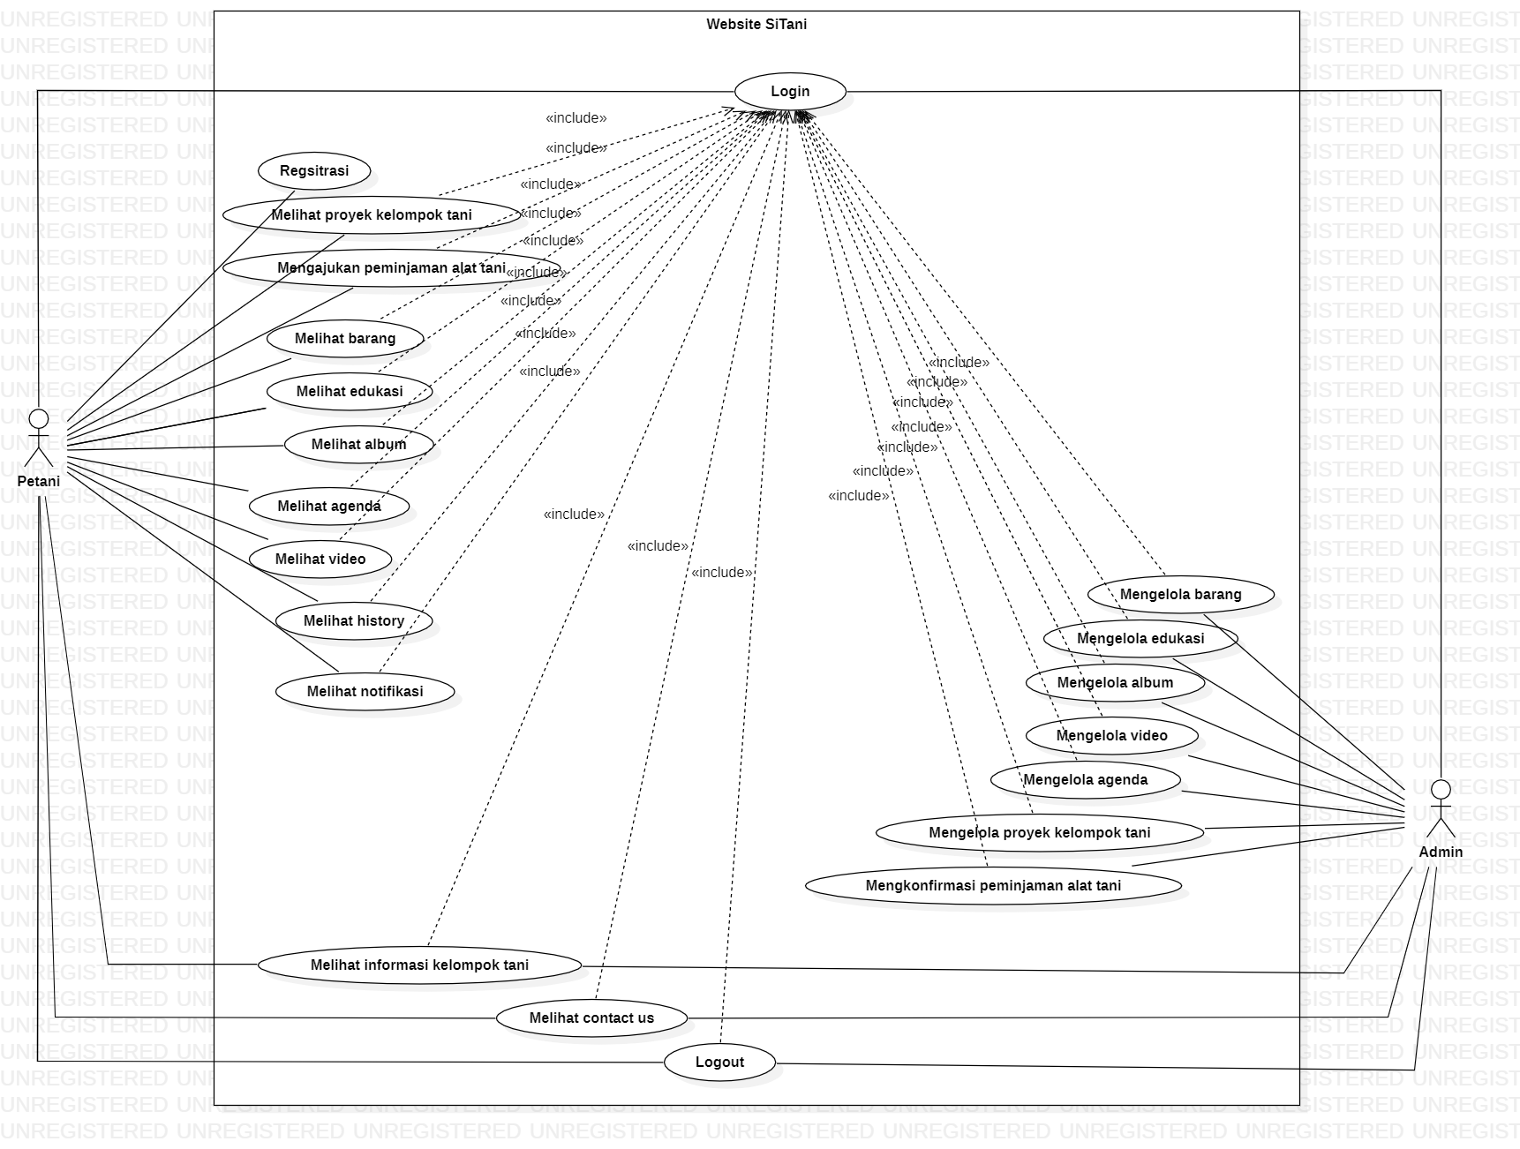

Gambar 36. Use Case Diagram *Website* SiTani.

### Use Case Scenario

Pada bagian ini dijelaskan mengenai *use case scenario Website* SiTani yang menunjukkan alur sistem dari masing-masing *use case* dan *role* masing-masing actor.

#### Fungsi/Fitur Registrasi

Fungsi dibawah ini adalah fungsi registrasi.

* + - * 1. **Deskripsi dan Prioritas**

Fungsi registrasi digunakan oleh petani untuk mendaftar ke sistem. Sehingga petani memiliki *email* dan *password* yang digunakan untuk *login.*

* + - * 1. **Kebutuhan Fungsional**

Pada saatPetani melakukan registrasi, sistem akan meminta Petaniuntuk mengisi beberapa informasi data diri. Petani diharapkan mengisi semua data diri yang diberikan oleh sistem. Jika terdapat data yang kosong atau tidak terisi, sistem akan menampilkan kembali *form* registrasi yang baru untuk diisi ulang.

* + - * 1. **Urutan Stimulus/Respon**

*Use Case* ini menggambarkan petani untuk mendaftarkan akun pada *Website* SiTani agar dapat melakukan *login* dan mengakses fitur-fitur pada *website.*

Tabel 4. 3 *Use Case Scenario* Registrasi (UC-01).

|  |  |  |
| --- | --- | --- |
| *Use case ID Number* | UC-01 | |
| *Use Case Name* | Proses Registrasi | |
| *Brief Descripsion* | *Use Case* ini menggambarkan *user* (Petani) melakukan Registrasi pada sistem | |
| *Primary Actor* | Petani | |
| *Pre-condition* | Petani mengakses *Website* SiTani | |
| *Post-Condition* | Petani selesai meregistrasi dan memiliki akun untuk *login*. | |
| *Basic Flow of Events* | *User’s Action* | *System’s Response* |
| 1. Petani memilih menu registrasi |  |
|  | 1. Sistem menampilkan halaman form registrasi |
| 1. Petani mengisi *form* data registrasi |  |
|  | 1. Sistem memvalidasi data Petani dan menyimpan data |
| 5. Petani mengklik tombol daftar |  |
|  | 6. Sistem menampilkan halaman *login.* |
| *Alternate Flow of Events* | 3a. Jika petani tidak mengisi “alamat add” maka akan muncul “*The alamat field is required*”.  3b. jika petani tidak mengisi “nomorhp Add” maka akan muncul “*The nomorhp field is required*”.  3c. Jika petani tidak mengisi “Email Address” maka akan muncul “*The email field is required*”.  3d. Jika Petani tidak mengisi “Username” maka akan muncul “*The username field is required*”.  3e. Jika Petani tidak mengisi “Password” maka akan muncul “*The password field is required*”. | |
| *Extension points* | - | |

#### Fungsi/Fitur *Login*

Fungsi dibawah ini adalah fungsi *login*.

* + - * 1. **Deskripsi dan Prioritas**

Fungsi *login* digunakan oleh admin dan *user* (Petani dan Admin)  untuk dapat mengakses sistem.

* + - * 1. **Kebutuhan Fungsional**

Pada saat *user* (Petani dan Admin) melakukan *login,* maka pengguna harus memasukkan data *email*  dan *password*  dengan benar. Jika pengguna memasukkan *email* dan *password* yang salah, maka sistem akan menampilkan *alert* “ *These credentials do not match our records”*. Fungsi *login* merupakan salah satu langkah pertama untuk dapat masuk ke dalam *Website* SiTani.

* + - * 1. **Urutan Stimulus/Respon**

*Use Case* ini menggambarkan bagaimana *user* melakukan *login* ke *Website* SiTani *,* agar dapat mengakses fitur-fitur pada *website.*

Tabel 4. 4 *Use Case Scenario Login* (UC-02).

|  |  |  |
| --- | --- | --- |
| *Use case ID Number* | UC-02 | |
| *Use Case Name* | Proses *Login* | |
| *Brief Descripsion* | *Use Case* ini menggambarkan *user* (Petani) melakukan login pada sistem | |
| *Primary Actor* | *User* (Petani dan Admin) | |
| *Pre-condition* | *User* (Petani dan Admin) harus memiliki *Email* dan *Password* untuk dapat masuk ke halaman sistem. | |
| *Post-Condition* | *User* (Petani dan Admin) berhasil login | |
| *Basic Flow of Events* | *User’s Action* | *System’s Response* |
| Petani dan Admin memasukkan *Email* dan *Password* |  |
|  | Sistem memvalidasi *Email* dan *Password* |
|  | Sistem menampilkan halaman beranda |
| *Alternate Flow of Events* | 1a. Jika Petani dan Admin mengisi form *Email* dengan *Email*  yang salah maka sistem akan menampilkan “*These credentials do not match our records*”.  1b. Jika Petani dan Admin mengisi form *Password* dengan  *Password* yang salah maka sistem akan menampilkan “*These credentials do not match our records*”. | |
| *Extension points* | - | |

#### Fungsi/Fitur Melihat Informasi Kelompok Tani

Fungsi di bawah ini adalah fungsi melihat informasi kelompok tani.

* + - * 1. **Deskripsi dan Prioritas**

Fungsi melihat informasi kelompok tani digunakan oleh *user* (Petani dan Admin) untuk melihat dan mengetahui tentang visi dan misi dari sistem.

* + - * 1. **Kebutuhan Fungsional**

Pada saat *user* (Petani dan Admin) ingin melihat informasi kelompok tani*,* langkah pertama yang harus dilakukan *user* adalahmengakses *Website* tersebut.

* + - * 1. **Urutan Stimulus/Respon**

*Use Case* ini menggambarkan bagaimana *user* melihat informasi kelompok tani pada halaman beranda.

Tabel 4. 5 *Use Case Scenario* Melihat Informasi Kelompok Tani (UC-03).

|  |  |  |
| --- | --- | --- |
| *Use case ID Number* | UC-03 | |
| *Use Case Name* | Proses melihat informasi kelompok tani | |
| *Brief Descripsion* | Use Case ini menggambarkan *user* melihat informasi proyek kelompok tani pada sistem | |
| *Primary Actor* | *User* (Petani dan Admin) | |
| *Pre-condition* | *User* (Petani dan Admin) telah *login* ke sistem. | |
| *Post-Condition* | Petani dan Admin berhasil melihat Informasi proyek kelompok tani | |
| *Basic Flow of Events* | *User’s Action* | *System’s Response* |
| Petani dan Admin memilih melakukan *login* |  |
|  | Sistem Menampilkan halaman informasi kelompok tani |
| *Alternate Flow of Events* | - | |
| *Extension points* | - | |

#### Fungsi/Fitur Melihat Edukasi

Fungsi di bawah ini adalah fungsi melihat edukasi.

* + - * 1. **Deskripsi dan Prioritas**

Fungsi ini digunakan agar *user* (Petani dan Admin) dapat melihat edukasi yang telah disediakan oleh SiTani.

* + - * 1. **Kebutuhan Fungsional**

Pada saat *user* (Petani dan Admin) ingin melihat edukasi yang telah disediakan oleh SiTani, maka pengguna harus mengakses *Website* tersebut

* + - * 1. **Urutan Stimulus/Respon**

*Use Case* ini menggambarkan bagaimana *user* (Petani dan Admin) melihat informasi tentang metode bertani yang efektif dan benar.

Tabel 4. 6 *Use Case Scenario* Melihat Edukasi (UC-04).

|  |  |  |
| --- | --- | --- |
| *Use case ID Number* | UC-04 | |
| *Use Case Name* | Proses melihat Edukasi | |
| *Brief Descripsion* | *Use Case* ini membantu user untuk melihat edukasi dalam sistem. | |
| *Primary Actor* | *User* (Petani dan Admin) | |
| *Pre-condition* | *User* (Petani dan Admin) telah *login* ke sistem | |
| *Post-Condition* | *User* (Petani dan Admin) berhasil melihat informasi edukasi | |
| *Basic Flow of Events* | *User’s Action* | *System’s Response* |
| *User* (Petani dan Admin) memilih menu edukasi |  |
|  | Sistem akan menampilkan halaman edukasi |
| *User* (Petani dan Admin) menekan informasi edukasi yang ingin dilihat |  |
|  | Sistem Menampilkan informasi edukasi |
| *User* (Petani dan Admin) menekan tombol selengkapnya |  |
|  | Sistem menampilkan halaman edukasi selengkapnya |
| *Alternate Flow of Events* | - | |
| *Extension points* | - | |

#### Fungsi/Fitur Mengedit Edukasi

Fungsi di bawah ini adalah fungsi mengedit edukasi.

* + - * 1. **Deskripsi dan Prioritas**

Fungsi ini digunakan oleh admin. Fungsi ini digunakan agar admin dapat mengedit edukasi pada topik yang ingin dirubah.

* + - * 1. **Kebutuhan Fungsional**

Pada saat admin mengedit edukasi, sistem akan menyimpan data sehingga *user* dapat melihat edukasi yang telah diperbaharui oleh admin

* + - * 1. **Urutan Stimulus/Respon**

*Use Case* ini menggambarkan bagaimana Admin mengedit informasi edukasi tentang metode bertani yang efektif dan benar.

Tabel 4. 7 *Use Case scenario* Mengedit edukasi (UC-05).

|  |  |  |
| --- | --- | --- |
| *Use case ID Number* | UC-05 | |
| *Use Case Name* | Proses mengedit edukasi | |
| *Brief Descripsion* | *Use case* ini membantu Admin untuk mengedit informasi edukasi dalam sistem. | |
| *Primary Actor* | Admin | |
| *Pre-condition* | Admin telah *login* ke sistem | |
| *Post-condition* | Admin berhasil mengedit informasi edukasi | |
| *Basic Flow of Events* | *User’s Action* | *System’s Response* |
| Admin memilih menu edukasi. |  |
|  | Sistem akan menampilkan halaman edukasi. |
| Admin memilih topik edukasi yang akan di edit. |  |
| Admin mengklik tombol edit. |  |
|  | Sistem akan menampilkan form edit edukasi. |
| Admin mengedit form edukasi dan menekan tombol edit setelah selesai mengedit. |  |
|  | Sistem akan menampilkan halaman edukasi dengan informasi terbaru. |
| *Alternate Flow of Events* | - | |
| *Extension points* | - | |

#### Fungsi/Fitur Menambah Edukasi

Fungsi di bawah ini adalah fungsi menambah edukasi.

* + - * 1. **Deskripsi dan Prioritas**

Fungsi ini digunakan oleh admin . Fungsi ini digunakan agar admin dapat menambahkan informasi terbaru.

* + - * 1. **Kebutuhan Fungsional**

Pada saat admin menambah edukasi, sistem akan menyimpan data sehingga *user*  dapat melihat edukasi yang telah ditambahkan admin.

* + - * 1. **Urutan Stimulus/Respon**

*Use Case* ini menggambarkan bagaimana Admin menambahkan informasi edukasi tentang metode bertani yang efektif dan benar.

Tabel 4. 8 *Use Case Scenario* Menambah Edukasi (UC-06).

|  |  |  |
| --- | --- | --- |
| *Use case ID Number* | UC-06 | |
| *Use Case Name* | Proses Menambah Edukasi | |
| *Brief Descripsion* | *Use Case* ini menggambarkan bagaimana admin menambah edukasi dalam *website*. | |
| *Primary Actor* | Admin | |
| *Pre-condition* | Admin telah *login* ke sistem | |
| *Post-condition* | Admin berhasil menambah edukasi | |
| *Basic Flow of Events* | *User’s Action* | *System Response* |
| 1. Admin mengklik menu Edukasi |  |
|  | 1. Sistem akan menampilkan halaman edukasi |
| 1. Admin menekan tombol tambah |  |
|  | 1. Sistem akan form edukasi yang akan diisi |
| 1. Admin mengisi form edukasi dan menekan tombol tambah |  |
|  | 1. Sistem akan memvalidasi dan menampilkan halaman edukasi terbaru. |
| *Alternate Flow of Events* | - | |
| *Extension points* | - | |

#### Fungsi/Fitur Menghapus Edukasi

Fungsi di bawah ini adalah fungsi menghapus edukasi.

* + - * 1. **Deskripsi dan Prioritas**

Fungsi ini digunakan oleh admin. Fungsi ini digunakan agar admin dapat menghapus edukasi yang sudah tidak relevan atau sudah tidak diperlukan lagi.

* + - * 1. **Kebutuhan Fungsional**

Pada saat admin melakukan penghapusan edukasi, admin terlebih dahulu memilih edukasi yang hendak dihapus. Setelah menemukan edukasi yang akan dihapus maka admin dapat menghapusnya.

* + - * 1. **Urutan Stimulus/Respon**

*Use Case* ini menggambarkan bagaimana Admin menghapus informasi edukasi yang ada di pada fungsi edukasi.

Tabel 4. 9 *Use Case Scenario* Menghapus edukasi (UC-07).

|  |  |  |
| --- | --- | --- |
| *Use case ID Number* | UC-07 | |
| *Use Case Name* | Proses menghapus edukasi | |
| *Brief Descripsion* | *Use case* ini bertujuan untuk menghapus informasi edukasi yang tidak sesuai dan kurang baik untuk di tampilkan. | |
| *Primary Actor* | Admin | |
| *Pre-condition* | Admin telah *login* ke sistem | |
| *Post-condition* | Admin telah berhasil menghapus informasi edukasi | |
| *Basic Flow of Events* | *User’s Action* | *System’s Response* |
| Admin memilih menu edukasi |  |
|  | Sistem menampilkan halaman edukasi |
| Admin memilih informasi edukasi edukasi yang ingin dihapus |  |
| Admin memilih opsi hapus |  |
|  | Sistem menampilkan halamaan edukasi terbaru. |
| *Alternate Flow of Events* | - | |
| *Extension points* | - | |

#### Fungsi/Fitur Peminjaman Alat Tani

Fungsi di bawah ini adalah fungsi peminjaman alat tani.

* + - * 1. **Deskripsi dan Prioritas**

Fungsi ini digunakan oleh petani. Fungsi ini digunakan agar petani dapat melakukan peminjaman alat tani melalui sistem.

* + - * 1. **Kebutuhan Fungsional**

Fungsi ini digunakan oleh petani. Fungsi ini digunakan agar petani dapat melakukan peminjaman alat tani.

* + - * 1. **Urutan Stimulus/Respon**

*Use Case* ini menggambarkan bagaimana proses peminjaman alat tani dalam *Website* SiTani

Tabel 4. 10 *Use Case Scenario* Peminjaman barang alat tani (UC-08).

|  |  |  |
| --- | --- | --- |
| *Use case ID Number* | UC-08 | |
| *Use Case Name* | Proses peminjaman barang alat tani | |
| *Brief Descripsion* | *Use Case* ini menggambarkan Petani melakukan Peminjaman alat tani | |
| *Primary Actor* | Petani | |
| *Pre-condition* | Petani telah *login* ke sistem | |
| *Post-condition* | Petani berhasil melakukan peminjaman alat tani | |
| *Basic Flow of Events* | *User’s Action* | *System’s Response* |
| Petani memilih menu barang |  |
|  | Sistem akan menampilkan halaman barang |
| Petani mengklik tombol pinjam |  |
|  | Sistem akan menampilkan form alat yang dipinjam dan data diri untuk diisi. |
| Petani mengisi form pinjam dan mengisi data yang dibutuhkan. |  |
| Setelah mengisi form, Petani menekan tombol pinjam |  |
|  | Sistem akan mengirimkan status peminjaman di menu peminjaman alat pada Admin. |
|  |  | Sistem akan menampilkan *history* peminjam di menu peminjaman alat pada admin. |
| *Alternate Flow of Events* | - | |
| *Extension points* | - | |

#### Fungsi/Fitur Melihat Proyek Kelompok Tani

Fungsi di bawah ini adalah fungsi melihat proyek kelompok tani.

* + - * 1. **Deskripsi dan Prioritas**

Fungsi ini digunakan oleh (Petani dan Admin). Fungsi ini digunakan agar user dapat melihat proyek kelompok tani yang telah dilakukan.

* + - * 1. **Kebutuhan Fungsional**

Pada saat user ingin masuk ke dalam sistem SiTani , maka user harus mengakses *Website* tersebut.

* + - * 1. **Urutan Stimulus/Respon**

*Use Case* ini menggambarkan bagaimana Petani melihat proyek yang telah dikerjakan oleh kelompok tani.

Tabel 4. 11 *Use Case Scenario* Melihat Proyek Kelompok Tani (UC-09).

|  |  |  |
| --- | --- | --- |
| *Use case ID Number* | UC-09 | |
| *Use Case Name* | Proses melihat Proyek kelompok Tani | |
| *Brief Descripsion* | *Use case* ini menggambarkan user melihat proyek kelompok tani | |
| *Primary Actor* | *User* (Petani dan Admin) | |
| *Pre-condition* | *User* (Petani dan Admin) telah *login* ke sistem | |
| *Post-condition* | Petani dan Admin berhasil melihat proyek kelompok tani | |
| *Basic Flow of Events* | *User’s Action* | *System’s Response* |
| 1. *User* (Petani dan Admin) memilih menu Proyek |  |
|  | 1. Sistem akan menampilkan halaman proyek tani. |
| 1. *User* (Petani dan Admin) mengklik tombol selengkapnya |  |
|  | 1. Sistem akan menampilkan halaman proyek tani yang lebih lengkap. |
| *Alternate Flow of Events* | - | |
| *Extension points* | - | |

#### Fungsi/Fitur Menambah Proyek Kelompok Tani

Fungsi di bawah ini adalah fungsi menambah proyek kelompok tani.

* + - * 1. **Deskripsi dan Prioritas**

Fungsi ini digunakan oleh admin. Fungsi ini digunakan agar admin dapat menambahkan proyek kelompok tani yang baru.

* + - * 1. **Kebutuhan Fungsional**

Pada saat admin menambah proyek kelompok tani, sistem akan menyimpan data sehingga *user* dapat melihat proyek kelompok tani yang telah ditambahkan oleh admin.

* + - * 1. **Urutan Stimulus/Respon**

*Use Case* ini menggambarkan bagaimana Admin menambah proyek yang telah dikerjakan oleh kelompok tani.

Tabel 4. 12 *Use Case Scenario* Mengedit Proyek Kelompok Tani (UC-10).

|  |  |  |
| --- | --- | --- |
| *Use case ID Number* | UC-10 | |
| *Use Case Name* | Proses menambah proyek kelompok tani. | |
| *Brief Descripsion* | *Use case* ini menggambarkan Admin menambah Informasi kegitan Kelompok tani. | |
| *Primary Actor* | Admin | |
| *Pre-condition* | Admin telah *login* ke sistem. | |
| *Post-condition* | Admin berhasil menambah informasi kegiatan proyek kelompok tani | |
| *Basic Flow of Events* | *User’s Action* | *System’s Response* |
| Admin memilih menu Proyek Tani |  |
|  | Sistem akan menampilkan halaman Proyek Tani |
| Admin menekan tombol tambah |  |
|  | Sistem akan menampilkan form tambah proyek tani. |
| Mengisis form tambah Proyek Tani dan menekan tombol tambah. |  |
|  | Sistem akan menampilkan informasi Proyek tani terbaru. |
| *Alternate Flow of Events* | - | |
| *Extension points* | - | |

#### Fungsi/Fitur Mengedit Proyek Kelompok Tani

Fungsi di bawah ini adalah fungsi mengedit proyek kelompok tani.

* + - * 1. **Deskripsi dan Prioritas**

Fungsi ini digunakan oleh admin. Fungsi ini digunakan agar admin dapat mengedit proyek kelompok tani pada topik yang ingin dirubah.

* + - * 1. **Kebutuhan Fungsional**

Pada saat admin mengedit proyek kelompok tani, sistem akan menyimpan data sehingga user dapat melihat proyek kelompok tani yang telah diperbaharui oleh admin.

* + - * 1. **Urutan Stimulus/Respon**

*Use Case* ini menggambarkan bagaimana Admin mengedit proyek yang telah dikerjakan oleh kelompok tani.

Tabel 4. 13 *Use Case Scenario* Mengedit Proyek Kelompok Tani (UC-11).

|  |  |  |
| --- | --- | --- |
| *Use case ID Number* | UC-11 | |
| *Use Case Name* | Proses mengedit proyek tani | |
| *Brief Descripsion* | *Use Case* ini menggambarkan admin mengedit proyek kelompok tani | |
| *Primary Actor* | Admin | |
| *Pre-condition* | Admin berhasil *login* ke sistem | |
| *Post-condition* | Admin berhasil mengedit proyek kelompok tani | |
| *Basic Flow of Events* | *User’s Action* | *System’s Response* |
| Admin memilih menu proyek tani |  |
|  | Sistem akan menampilkan halaman Proyek tani |
| Admin mengklik tombol edit |  |
|  | Sistem akan menampilkan form edit proyek tani |
| Admin mengisi form edit proyek tani dan menekan tombol edit. |  |
|  | Sistem akan menampilkan halaman proyek tani yang terbaru |
| *Alternate Flow of Events* | - | |
| *Extension points* | - | |

#### Fungsi/Fitur Menghapus Proyek Kelompok Tani

Fungsi di bawah ini adalah fungsi menghapus proyek kelompok tani.

* + - * 1. **Deskripsi dan Prioritas**

Fungsi ini digunakan oleh admin. Fungsi ini digunakan agar admin dapat menghapus proyek kelompok tani yang sudah tidak diperlukan lagi.

* + - * 1. **Kebutuhan Fungsional**

Pada saat admin melakukan penghapusan proyek kelompk tani, admin terlebih dahulu memilih proyek kelompk tani yang hendak dihapus. Setelah menemukan proyek kelompk tani yang akan dihapus maka admin dapat menghapusnya.

* + - * 1. **Urutan Stimulus/Respon**

*Use Case* ini menggambarkan bagaimana Admin mengedit proyek yang telah dikerjakan oleh kelompok tani.

Tabel 4. 14 *Use Case Scenario* Menghapus Proyek Kelompok Tani (UC-12).

|  |  |  |
| --- | --- | --- |
| *Use case ID Number* | UC-12 | |
| *Use Case Name* | Proses mengapus proyek kelompok tani | |
| *Brief Descripsion* | *Use Case* ini menggambarkan admin menghappus proyek kelompok tani | |
| *Primary Actor* | Admin | |
| *Pre-condition* | Admin berhasil login ke sistem | |
| *Post-condition* | Admin berhasil menghapus Proyek Tani | |
| *Basic Flow of Events* | *User’s Action* | *System Response* |
| Admin mengklik menu proyek tani |  |
|  | Sistem menampilkan halaman proyek tani |
| Admin memilih proyek tani yang akan dihapus dan menekan tombol hapus |  |
|  | Sistem akan memvalidasi dan menampilkan halaman proyek tani terbaru. |
| *Alternate Flow of Events* | - | |
| *Extension points* | - | |

#### Fungsi/Fitur Mengkonfirmasi Peminjaman Alat Tani

Fungsi di bawah ini adalah fungsi mengkonfirmasi peminjaman alat tani.

* + - * 1. **Deskripsi dan Prioritas**

Fungsi ini digunakan oleh admin. Fungsi ini memungkinkan admin untuk mengkonfirmasi permintaan peminjaman alat tani yang diajukan oleh petani.

* + - * 1. **Kebutuhan Fungsional**

Pada saat petani melakukan peminjaman, admin dapat menyetujui atau menolak peminjaman tersebut. Setelah konfirmasi, sistem akan mengirimkan notifikasi kepada petani mengenai status peminjaman.

* + - * 1. **Urutan Stimulus/Respon**

*Use Case* ini menggambarkan bagaimana Admin mengkonfirmasi Peminjaman alat tani yang diminta oleh Petani.

Tabel 4. 15 *Use Case Scenario* Mengonfirmasi Peminjaman alat tani (UC-13).

|  |  |  |
| --- | --- | --- |
| *Use case ID Number* | UC-13 | |
| *Use Case Name* | Proses meng-approve peminjaman alat tani | |
| *Brief Descripsion* | *Use Case* ini menggambarkan bagaimana Admin mengapprove pesanan barang. | |
| *Primary Actor* | Admin | |
| *Pre-condition* | Admin telah *login*  ke sistem | |
| *Post-condition* | Admin berhasil melakukan konfirmasi barang alat tani | |
| *Basic Flow of Events* | *User’s Action* | *System’s Response* |
| 1. Admin memilih menu peminjaman Alat |  |
|  | 1. Sistem menampilkan menu peminjaman alat |
| 1. Admin memeriksa pesan ajuan peminjaman alat dan menekan tombol terima. |  |
|  | 1. Sistem memvalidasi dan mengirim status baru kepada Petani bahwa pemin jaman diterima. |
| 1. Admin memeriksa pesan ajuan peminjaman alat dan menekan tombol tolak. |  |
|  | 1. Sistem memvalidasi dan mengirim status baru kepada Petani bahwa pemin jaman ditolak. |
| 1. Admin memeriksa masa peminjaman dan menekan tombol denda |  |
|  | 1. Sistem memvalidasi dan mengirim status denda. |
| *Alternate Flow of Events* | - | |
| *Extension points* | - | |

#### Fungsi/Fitur Melihat Barang Alat Tani

Fungsi di bawah ini adalah fungsi melihat barang alat tani.

* + - * 1. **Deskripsi dan Prioritas**

Fungsi ini digunakan agar *user* dapat melihat barang alat tani yang telah disediakan oleh SiTani.

* + - * 1. **Kebutuhan Fungsional**

Pada saat user (Petani dan Admin) ingin melihat barang alat tani yang telah disediakan oleh SiTani, maka pengguna harus mengakses *Website* tersebut

* + - * 1. **Urutan Stimulus/Respon**

*Use Case* ini menggambarkan bagaimana user (Petani dan Admin) melihat barang alat tani dalam Sistem.

Tabel 4. 16 *Use Case Scenario* Melihat Barang Alat Tani (UC-14).

|  |  |  |
| --- | --- | --- |
| *Use case ID Number* | UC-14 | |
| *Use Case Name* | Proses Melihat Barang alat Tani | |
| *Brief Descripsion* | *Use case* ini menggambarkan bagaiaman User (Petani dan admin) melihat detail barang melalui sistem. | |
| *Primary Actor* | *User* (Petani dan Admin) | |
| *Pre-condition* | *User* telah *login* ke sistem | |
| *Post-condition* | *User* (Petani dan Admin) berhasil melihat detail barang pada menu barang. | |
| *Basic Flow of Events* | *User’s Action* | *System’s Response* |
| Petani dan Admin menekan menu barang |  |
|  | Sistem akan menampilkan data barang-barang |
| *Alternate Flow of Events* | - | |
| *Extension points* | - | |

#### Fungsi/Fitur Menambah Barang Alat Tani

Fungsi di bawah ini adalah fungsi menambah barang alat tani.

* + - * 1. **Deskripsi dan Prioritas**

Fungsi ini digunakan oleh admin . Fungsi ini digunakan agar admin dapat menambahkan barang alat tani baru ke dalam sistem.

* + - * 1. **Kebutuhan Fungsional**

Pada saat admin menambah barang, sistem akan menyimpan data sehingga user dapat melihat barang alat tani yang telah ditambahkan admin.

* + - * 1. **Urutan Stimulus/Respon**

*Use Case* ini menggambarkan bagaimana Admin menambah alat tani dalam *Website* SiTani.

Tabel 4. 17 *Use Case Scenario* Menambah Barang Alat Tani (UC-15).

|  |  |  |
| --- | --- | --- |
| *Use case ID Number* | UC-15 | |
| *Use Case Name* | Proses Menambah barang | |
| *Brief Descripsion* | *Use case* ini menggambarkan Admin menambah barang yang akan dipinjam oleh Petani | |
| *Primary Actor* | Admin | |
| *Pre-condition* | Admin telah *login* ke sistem | |
| *Post-condition* | Admin berhasil menambahkan barang alat tani | |
| *Basic Flow of Events* | *User’s Action* | *System’s Response* |
| Admin memilih menu barang |  |
|  | Sistem akan menampilkan halaman barang. |
| Admin menekan tombol tambah |  |
|  | Sistem akan menampilkan form barang yang akan diisi. |
| Admin mengisi form barang dan menekan tombol tambah |  |
|  | Sistem memvalidasi dan akan menampilkan halaman barang terbaru. |
| *Alternate Flow of Events* | - | |
| *Extension points* | - | |

#### Fungsi/Fitur Mengedit Barang Alat Tani

Fungsi di bawah ini adalah fungsi mengedit barang alat tani.

* + - * 1. **Deskripsi dan Prioritas**

Fungsi ini digunakan oleh admin. Fungsi ini digunakan agar admin dapat mengubah informasi mengenai barang alat tani.

* + - * 1. **Kebutuhan Fungsional**

Pada saat admin mengedit barang alat tani, sistem akan menyimpan data sehingga user dapat melihat informasi barang yang telah diperbaharui oleh admin.

* + - * 1. **Urutan Stimulus/Respon**

*Use Case* ini menggambarkan bagaimana user menghapus alat tani dalam *Website* Sitani

Tabel 4. 18 *Use Case Scenario* Mengedit Barang (UC-16).

|  |  |  |
| --- | --- | --- |
| *Use case ID Number* | UC-16 | |
| *Use Case Name* | Proses mengedit Batang alat tani | |
| *Brief Descripsion* | *Use case* ini menggambarkan bagaimana Admin mengedit barang alat tani pada website. | |
| *Primary Actor* | Admin | |
| *Pre-condition* | Admin telah *login* ke sistem | |
| *Post-condition* | Admin berhasil mengedit detail barang. | |
| *Basic Flow of Events* | *User’s Action* | *System’s Response* |
| Admin memilih menu barang |  |
|  | Sistem menampilkan halaman barang |
|  |  |
| Admin menekan tombol edit |  |
|  | Sistem manampilkan form barang yang akan diubah. |
| Admin melakukan perubahan dan menekan tombol edit |  |
|  |  | Sistem akan memvalidasi dan akan menampilkan detail barang yang terbaru. |
| *Alternate Flow of Events* | - | |
| *Extension points* | - | |

#### Fungsi/Fitur Menghapus Barang Alat Tani

Fungsi di bawah ini adalah fungsi menghapus barang alat tani.

* + - * 1. **Deskripsi dan Prioritas**

Fungsi ini digunakan oleh admin. Fungsi ini digunakan agar admin dapat menghapus barang alat tani yang sudah tidak tersedia.

* + - * 1. **Kebutuhan Fungsional**

Pada saat admin melakukan penghapusan barang, admin terlebih dahulu memilih barang yang hendak dihapus. Setelah menemukan barang yang akan dihapus maka admin dapat menghapusnya.

* + - * 1. **Urutan Stimulus/Respon**

*Use Case* ini menggambarkan bagaimana Admin menghapus barang alat tani dalam Sistem.

Tabel 4. 19 *Use Case Scenario* Menghapus Barang (UC-17).

|  |  |  |
| --- | --- | --- |
| *Use case ID Number* | UC-17 | |
| *Use Case Name* | Menghapus barang alat tani | |
| *Brief Descripsion* | *Use Case* ini menggambarkan bagaimana Admin menghapus barang alat tani. | |
| *Primary Actor* | Admin | |
| *Pre-condition* | Admin telah *login* ke sistem | |
| *Post-condition* | Admin berhasil menghapus detail barang alat tani. | |
| *Basic Flow of Events* | *User’s Action* | *System’s Response* |
| Admin memilih menu Barang |  |
|  | Sistem menampilkan halaman barang. |
| Admin memilih barang yang akan dihapus kemudian menekan tomboh hapus |  |
|  | Sistem akan menampilkan detail halaman barang terbaru. |
| *Alternate Flow of Events* | - | |
| *Extension points* | - | |

#### Fungsi/Fitur Melihat Agenda

Fungsi di bawah ini adalah fungsi melihat agenda.

* + - * 1. **Deskripsi dan Prioritas**

Fungsi ini digunakan agar user dapat melihat agenda yang telah disediakan oleh SiTani.

* + - * 1. **Kebutuhan Fungsional**

Pada saat user ingin melihat agenda yang telah disediakan oleh SiTani, maka pengguna harus mengakses *Website* tersebut

* + - * 1. **Urutan Stimulus/Respon**

*Use Case* ini menjelaskan proses Petani dan Admin dapat melihat halaman Agenda dalam website.

Tabel 4. 20 *Use Case Scenario* Melihat Agenda (UC-18).

|  |  |  |
| --- | --- | --- |
| *Use case ID Number* | UC-18 | |
| *Use Case Name* | Proses Melihat agenda | |
| *Brief Descripsion* | *Use case* ini menggambarkan bagaimana Petani dan Admin dapat melihat halaman Agenda. | |
| *Primary Actor* | Petani dan Admin | |
| *Pre-condition* | Petani dan Admin telah *login* ke sistem | |
| *Post-condition* | Petani dan Admin berhasil melihat halaman Agenda | |
| *Basic Flow of Events* | *User’s Action* | *System Response* |
| 1. Petani dan Admin mengklik menu Agenda |  |
|  | 1. Sistem akan menampilkan halaman Agenda |
| *Alternate Flow of Events* | - | |
| *Extension points* | - | |

#### Fungsi/Fitur Mengedit Agenda

Fungsi di bawah ini adalah fungsi mengedit agenda.

* + - * 1. **Deskripsi dan Prioritas**

Fungsi ini digunakan oleh admin. Fungsi ini digunakan agar admin dapat mengedit agenda pada topik yang ingin dirubah.

* + - * 1. **Kebutuhan Fungsional**

Pada saat admin mengedit agenda, sistem akan menyimpan data sehingga *user* dapat melihat agenda yang telah diperbaharui oleh admin.

* + - * 1. **Urutan Stimulus/Respon**

*Use Case* ini menjelaskan proses Admin mengedit Agenda dalam *website*.

Tabel 4. 21 *Use Case Scenario* Megedit Agenda (UC-19).

|  |  |  |
| --- | --- | --- |
| *Use case ID Number* | UC-19 | |
| *Use Case Name* | Proses Mengedit Agenda | |
| *Brief Descripsion* | *Use case* ini menggambarkan bagaiman Admin mengedit Agenda dalam website. | |
| *Primary Actor* | Admin | |
| *Pre-condition* | Admin telah *login* ke sistem | |
| *Post-condition* | Admin berhasil mengedit Agenda | |
| *Basic Flow of Events* | *User’s Action* | *System Response* |
| 1. Admin mengklik menu Agenda |  |
|  | 1. Sistem akan menampilkan halaman Agenda. |
| 1. Admin menekan tombol edit |  |
|  | 1. Sistem akan menampilkan form perbaharui Informasi Agenda |
| 1. Admin mengisi form Perbaharui Informasi Agenda dan menekan tombol Update |  |
|  | 1. Sistem akan memvalidasi dan menampilkan halaman Agenda terbaru. |
| *Alternate Flow of Events* | - | |
| *Extension points* | - | |

#### Fungsi/Fitur Menambah Agenda

Fungsi di bawah ini adalah fungsi menambah agenda.

* + - * 1. **Deskripsi dan Prioritas**

Fungsi ini digunakan oleh admin . Fungsi ini digunakan agar admin dapat menambahkan informasi terbaru.

* + - * 1. **Kebutuhan Fungsional**

Pada saat admin menambah agenda, sistem akan menyimpan data sehingga *user* dapat melihat agenda yang telah ditambahkan admin.

* + - * 1. **Urutan Stimulus/Respon**

*Use Case* ini menjelaskan proses Admin menambah Agenda dalam *website*.

Tabel 4. 22 *Use Case Scenario* Menambah Agenda (UC-20).

|  |  |  |
| --- | --- | --- |
| *Use case ID Number* | UC-20 | |
| *Use Case Name* | Proses menambah Agenda | |
| *Brief Descripsion* | Use Case ini menggambarkan bagaimana Admin menambah Agenda lama website. | |
| *Primary Actor* | Admin | |
| *Pre-condition* | Admin telah *login*  ke sistem | |
| *Post-condition* | Admin telah berhasil menambah agenda | |
| *Basic Flow of Events* | *User’s Action* | *System Response* |
| 1. Admin mengklik menu Agenda |  |
|  | 1. Sistem akan menampilkan halaman Agenda |
| 1. Admin menekan tombol tambah |  |
|  | 1. Sistem akan menampilkan form agenda yang akan di lengkapi |
| 1. Admin melengkapi form dan menekan tombol tambah |  |
|  | 1. Sistem akan memvalidasi dan menampilkan halaman Agenda terbaru. |
| *Alternate Flow of Events* | - | |
| *Extension points* | - | |

#### Fungsi/Fitur Menghapus Agenda

Fungsi di bawah ini adalah fungsi menghapus agenda.

* + - * 1. **Deskripsi dan Prioritas**

Fungsi ini digunakan oleh admin. Fungsi ini digunakan agar admin dapat menghapus agenda yang sudah tidak relevan atau sudah tidak diperlukan lagi.

* + - * 1. **Kebutuhan Fungsional**

Pada saat admin melakukan penghapusan agenda, admin terlebih dahulu memilih agenda yang hendak dihapus. Setelah menemukan agenda yang akan dihapus maka admin dapat menghapusnya.

* + - * 1. **Urutan Stimulus/Respon**

*Use Case* ini menjelaskan Proses Admin menghapus Agenda dalam *website*.

Tabel 4. 23 *Use Case Scenario* Menghapus Agenda (UC-21).

|  |  |  |
| --- | --- | --- |
| *Use case ID Number* | UC-21 | |
| *Use Case Name* | Proses menghapus Agenda | |
| *Brief Descripsion* | Use Case ini menggambarkan bagaimana Admin menghapus agenda | |
| *Primary Actor* | Admin | |
| *Pre-condition* | Admin telah *login* ke sistem. | |
| *Post-condition* | Admin berhasil menghapus Agenda | |
| *Basic Flow of Events* | *User’s Action* | *System Response* |
| 1. Admin mengklik menu Agenda |  |
|  | 1. Sistem akan menampilkan halaman agenda. |
| 1. Admin memilih agenda dan mengklik tombol hapus. |  |
|  | 1. Sistem akan memvalidasi dan menampilkan halaman agenda terbaru. |
| *Alternate Flow of Events* | - | |
| *Extension points* | - | |

#### Fungsi/Fitur Melihat Album

Fungsi di bawah ini adalah fungsi melihat album.

* + - * 1. **Deskripsi dan Prioritas**

Fungsi ini digunakan agar user dapat melihat album yang telah disediakan oleh SiTani.

* + - * 1. **Kebutuhan Fungsional**

Pada saat user ingin melihat album yang telah disediakan oleh SiTani, maka pengguna harus mengakses *Website* tersebut

* + - * 1. **Urutan Stimulus/Respon**

*Use Case* ini menjelaskan bagaimana Petani dan Admin dapat melihat halaman Album dalam *website*.

Tabel 4. 24 *Use Case Scenario* Melihat Album (UC-22).

|  |  |  |
| --- | --- | --- |
| *Use case ID Number* | UC-22 | |
| *Use Case Name* | Proses melihat album | |
| *Brief Descripsion* | *Use case* ini menggambarkan bagaimana Admin dan Petani dapat melihat album. | |
| *Primary Actor* | Petani dan Admin | |
| *Pre-condition* | Petani dan Admin telah *login* ke sistem. | |
| *Post-condition* | Petani dan Admin berhasil melihat halaman album. | |
| *Basic Flow of Events* | *User’s Action* | *System Response* |
| * + - 1. Petani dan Admin memilih menu Album |  |
|  | * + - 1. Sistem akan menampilkan halaman Album. |
| *Alternate Flow of Events* | - | |
| *Extension points* | - | |

#### Fungsi/Fitur Mengedit Album

Fungsi di bawah ini adalah fungsi mengedit album.

* + - * 1. **Deskripsi dan Prioritas**

Fungsi ini digunakan oleh admin. Fungsi ini digunakan agar admin dapat mengedit informasi pada foto.

* + - * 1. **Kebutuhan Fungsional**

Pada saat admin mengedit album, sistem akan menyimpan data sehingga *user* dapat melihat album yang telah diperbaharui oleh admin.

* + - * 1. **Urutan Stimulus/Respon**

*Use Case* ini menjelaskan proses Admin mengedit album dalam website.

Tabel 4. 25 *Use Case Scenario* Mengedit Album (UC-23).

|  |  |  |
| --- | --- | --- |
| *Use case ID Number* | UC-23 | |
| *Use Case Name* | Proses Mengedit Album | |
| *Brief Descripsion* | *Use Case* ini menggambarkan bagaimana Admin mengedit Album. | |
| *Primary Actor* | Admin | |
| *Pre-condition* | Admin telah *login* ke sistem | |
| *Post-condition* | Admin telah berhasil Mengedit Album | |
| *Basic Flow of Events* | *User’s Action* | *System Response* |
| 1. Admin mengklik menu album |  |
|  | 1. Sistem akan menampilkan halaman Album |
| 1. Admin menekan tombol perbaharui Galery |  |
|  | 1. Sistem akan menampilkan form halaman album yang akan diubah |
| 1. Admin melakukan perubahan dan menekan tombol perbaharui. |  |
|  | 1. Sistem akan memvalidasi dan menampikan halaman album terbaru. |
| *Alternate Flow of Events* | - | |
| *Extension points* | - | |

#### Fungsi/Fitur Menambah Album

Fungsi di bawah ini adalah fungsi menambah album.

* + - * 1. **Deskripsi dan Prioritas**

Fungsi ini digunakan oleh admin . Fungsi ini digunakan agar admin dapat menambahkan informasi terbaru.

* + - * 1. **Kebutuhan Fungsional**

Pada saat admin menambah album, sistem akan menyimpan data sehingga *user* dapat melihat album yang telah ditambahkan admin.

* + - * 1. **Urutan Stimulus/Respon**

*Use Case* ini menjelaskan bagaimana Admin menambah Album dalam website

Tabel 4. 26 *Use Case Scenario* Menambah Album (UC-24).

|  |  |  |
| --- | --- | --- |
| *Use case ID Number* | UC-24 | |
| *Use Case Name* | Proses Manambah Album | |
| *Brief Descripsion* | *Use case* ini menggambarkan bagaimana Admin menambah Album. | |
| *Primary Actor* | Admin | |
| *Pre-condition* | Admin telah *login* ke sistem | |
| *Post-condition* | Admin berhasil menambah Album | |
| *Basic Flow of Events* | *User’s Action* | *System Response* |
| 1. Admin mengklik menu album |  |
|  | 1. Sistem akan menampilkan halaman album |
| 1. Admin menekan tombol Tambah album |  |
|  | 1. Sistem akan menampilkan form yang akan dilengkapi |
| 1. Admin mengisi form tambah Album |  |
|  | 1. Sistem akan memvalidasi dan menampilkan halaman album terbaru. |
| *Alternate Flow of Events* | - | |
| *Extension points* | - | |

#### Fungsi/Fitur Menghapus Album

Fungsi di bawah ini adalah fungsi menghapus album.

* + - * 1. **Deskripsi dan Prioritas**

Fungsi ini digunakan oleh admin. Fungsi ini digunakan agar admin dapat menghapus album yang sudah tidak relevan atau sudah tidak diperlukan lagi.

* + - * 1. **Kebutuhan Fungsional**

Pada saat admin melakukan penghapusan foto, admin terlebih dahulu memilih foto yang hendak dihapus. Setelah menemukan foto yang akan dihapus maka admin dapat menghapusnya.

* + - * 1. **Urutan Stimulus/Respon**

*Use Case* ini menjelaskan proses Admin menghapus Album dalam website.

Tabel 4. 27 *Use Case Scenario* Menambah Album (UC-25).

|  |  |  |
| --- | --- | --- |
| *Use case ID Number* | UC-25 | |
| *Use Case Name* | Proses Menghapus Album | |
| *Brief Descripsion* | Use Case ini menggambarkan bagaimana Admin Menghapus Album dalam website. | |
| *Primary Actor* | Admin | |
| *Pre-condition* | Admin telah *login* ke sistem. | |
| *Post-condition* | Admin berhasil menghapus Album | |
| *Basic Flow of Events* | *User’s Action* | *System Response* |
| 1. Admin Memilih menu Album |  |
|  | 1. sistem akan menampilkan halaman Album |
| 1. Admin memilih album dan menekan tombol hapus |  |
|  | 1. Sistem akan memvalidasi dan menampilkan halaman Album terbaru |
| *Alternate Flow of Events* | - | |
| *Extension points* | - | |

#### Fungsi/Fitur Melihat Notifikasi

Fungsi di bawah ini adalah fungsi melihat notifikasi.

* + - * 1. **Deskripsi dan Prioritas**

Fungsi ini digunakan oleh petani. Fungsi ini digunakan agar petani dapat melihat pemberitauan.

* + - * 1. **Kebutuhan Fungsional**

Pada saat *user* ingin melihat contact us yang telah disediakan oleh SiTani, maka pengguna harus mengakses *Website* tersebut.

* + - * 1. **Urutan Stimulus/Respon**

Use Case ini menggambarkan bagaimana petani ketika ingin melihat pemberitahuan di dalam *website* Sitani

Tabel 4. 28 *Use Case Scenario* Melihat Notifikasi (UC-26).

|  |  |  |
| --- | --- | --- |
| *Use case ID Number* | UC-26 | |
| *Use Case Name* | Proses Melihat Notifikasi | |
| *Brief Descripsion* | *Use Case* ini menggambarkan bagaimana Petani dapat melihat notifikasi peminjaman alat. | |
| *Primary Actor* | Petani | |
| *Pre-condition* | Petani telah *login* ke sistem | |
| *Post-condition* | Petani berhasil melihat notifikasi | |
| *Basic Flow of Events* | *User’s Action* | *System’s Response* |
| 1. Petani memilih mengklik navbar notifikasi |  |
|  | 1. Sitem akan menampilkan notifikasi peminjaman. |
| *Alternate Flow of Events* | - | |
| *Extension points* | - | |

#### Fungsi/Fitur Melihat History

Fungsi di bawah ini adalah fungsi melihat history.

* + - * 1. **Deskripsi dan Prioritas**

Fungsi ini digunakan oleh petani. Fungsi ini digunakan agar petani dapat melihat riyawat peminjaman.

* + - * 1. **Kebutuhan Fungsional**

Pada saat user ingin melihat history yang telah disediakan oleh SiTani, maka pengguna harus mengakses *Website* tersebut.

* + - * 1. **Urutan Stimulus/Respon**

Use Case ini menggambarkan bagaimana petani ketika ingin melihat riwayat peminjaman di dalam *Website* Sitani.

Tabel 4. 29 *Use Case Scenario* Melihat History (UC-27).

|  |  |  |
| --- | --- | --- |
| *Use case ID Number* | UC-27 | |
| *Use Case Name* | Proses Melihat *History* | |
| *Brief Descripsion* | *Use Case* ini menggambarkan bagaimana petani dapat melihat riwayat peminjaman. | |
| *Primary Actor* | Petani | |
| *Pre-condition* | Petani telah *login* ke sistem | |
| *Post-condition* | Petani berhasil melihat *History* | |
| *Basic Flow of Events* | *User’s Action* | *System Response* |
| 1. Petani mengklik menu *profil* |  |
|  | 1. Sistem akan menampilkan menu *history* |
| 1. Petani mengklik tombol *history* |  |
|  | 1. Sistem akan menampilkan halaman *history* |
| *Alternate Flow of Events* | - | |
| *Extension points* | - | |

#### Fungsi/Fitur Melihat Contact Us

Fungsi di bawah ini adalah fungsi melihat contact us.

* + - * 1. **Deskripsi dan Prioritas**

Fungsi ini digunakan oleh user. Fungsi ini digunakan agar user dapat melihat informasi kontak yang dapat dihubungi oleh pengguna jika membutuhkan bantuan atau ingin memberikan feedback kepada pihak SiTani.

* + - * 1. **Kebutuhan Fungsional**

Pada saat user ingin melihat contact us yang telah disediakan oleh SiTani, maka pengguna harus mengakses *Website* tersebut.

* + - * 1. **Urutan Stimulus/Respon**

*Use Case* ini menggambarkan bagaimana petani melihat *contact us* pada *website*.

Tabel 4. 30 *Use Case Scenario* Melihat Contact Us (UC-28).

|  |  |  |
| --- | --- | --- |
| *Use case ID Number* | UC-28 | |
| *Use Case Name* | Proses Melihat *Contact Us* | |
| *Brief Descripsion* | Use Case ini bertujuan untuk melihat media *social* media ataupun media yang dapat dihubungi. | |
| *Primary Actor* | Petani | |
| *Pre-condition* | Petani telah *login* ke sistem | |
| *Post-condition* |  | |
| *Basic Flow of Events* | *User’s Action* | *System’s Response* |
| 1. Petani mengklik menu *Contact* *Us* |  |
|  | 2. Sistem akan menampilkan halaman *Contact Us* |
| *Alternate Flow of Events* | - | |
| *Extension points* | - | |

#### Fungsi/Fitur Melihat Video

Fungsi di bawah ini adalah fungsi melihat video.

* + - * 1. **Deskripsi dan Prioritas**

Fungsi ini digunakan agar user dapat melihat video yang telah disediakan oleh SiTani.

* + - * 1. **Kebutuhan Fungsional**

Pada saat user ingin melihat video yang telah disediakan oleh SiTani, maka pengguna harus mengakses *Website* tersebut

* + - * 1. **Urutan Stimulus/Respon**

*Use Case* ini menjelaskan bagaimana Petani dan Admin dapat melihat halaman video dalam *website*.

Tabel 4. 31 *Use Case Scenario* Melihat Video (UC-29).

|  |  |  |
| --- | --- | --- |
| *Use case ID Number* | UC-29 | |
| *Use Case Name* | Proses Melihat Video | |
| *Brief Descripsion* | Use case ini menggambarkan bagaimana *user* (Petani dan Admin) dapat melihat video. | |
| *Primary Actor* | *user* (Petani dan Admin) | |
| *Pre-condition* | *user* (Petani dan Admin) telah *login* ke sistem | |
| *Post-condition* | *user* (Petani dan Admin) berhasil melihat video | |
| *Basic Flow of Events* | *User’s Action* | *System Response* |
| 1. *user* (Petani dan Admin) mengklik menu video |  |
|  | 1. Sistem akan menampilkan halaman video |
| 1. *user* (Petani dan Admin) memilih dan menekan video yang akan ditonton. |  |
|  | 1. Sistem memvalidasi dan menampilkan isi video. |
| *Alternate Flow of Events* | - | |
| *Extension points* | - | |

#### Fungsi/Fitur Mengedit Video

Fungsi di bawah ini adalah fungsi mengedit video.

* + - * 1. **Deskripsi dan Prioritas**

Fungsi ini digunakan oleh admin. Fungsi ini digunakan agar admin dapat mengedit informasi pada video.

* + - * 1. **Kebutuhan Fungsional**

Pada saat admin mengedit video, sistem akan menyimpan data sehingga *user* dapat melihat video yang telah diperbaharui oleh admin.

* + - * 1. **Urutan Stimulus/Respon**

*Use Case* ini menjelaskan proses Admin mengedit video dalam website.

Tabel 4. 32 *Use Case scenario* Mengedit Video (UC-30).

|  |  |  |
| --- | --- | --- |
| *Use case ID Number* | UC-30 | |
| *Use Case Name* | Proses Mengedit Video | |
| *Brief Descripsion* | *Use Case* ini menggabarkan bagaimana Admin dapat mengedit video. | |
| *Primary Actor* | Admin | |
| *Pre-condition* | Admin telah *login* ke sistem | |
| *Post-condition* | Admin berhasil mengedit video | |
| *Basic Flow of Events* | *User’s Action* | *System Response* |
| 1. Admin mengklik menu video |  |
|  | 1. Sistem akan menampilkan halaman video. |
| 1. Admin menekan tombol edit |  |
|  | 1. Sistem akan menampilkan form video yang akan diisi. |
| 1. Admin mengisi Form edit video dan menekan tombol edit |  |
|  | 1. Sistem akan menampilkan halaman video terbaru. |
| *Alternate Flow of Events* | - | |
| *Extension points* | - | |

#### Fungsi/Fitur Menambah Video

Fungsi di bawah ini adalah fungsi menambah video.

* + - * 1. **Deskripsi dan Prioritas**

Fungsi ini digunakan oleh admin . Fungsi ini digunakan agar admin dapat menambahkan video terbaru.

* + - * 1. **Kebutuhan Fungsional**

Pada saat admin menambah video, sistem akan menyimpan data sehingga *user* dapat melihat video yang telah ditambahkan admin.

* + - * 1. **Urutan Stimulus/Respon**

*Use Case* ini menjelaskan bagaimana Admin menambah video dalam *website.*

Tabel 4. 33 *Use Case scenario* Menambah Video (UC-31).

|  |  |  |
| --- | --- | --- |
| *Use case ID Number* | UC-31 | |
| *Use Case Name* | Proses Menambah Video | |
| *Brief Descripsion* | Use Case ini menggambarkan bagaimana Admin dapat menambah video | |
| *Primary Actor* | Admin | |
| *Pre-condition* | Admin telah *login* ke sistem | |
| *Post-condition* | Admin berhasil menambah video | |
| *Basic Flow of Events* | *User’s Action* | *System Response* |
| 1. Admin mengklik menu video |  |
|  | 1. Sistem akan menampilkan halaman video |
| 1. Admin mengklik tombol tambah |  |
|  | 1. Sistem akan menampilkan form video yang akan diisi |
| 1. Admin mengisi form video dan menekan tombol tambah |  |
|  | 1. Sistem akan menampilkan halaman video terbaru. |
| *Alternate Flow of Events* | - | |
| *Extension points* | - | |

#### Fungsi/Fitur Menghapus Video

Fungsi di bawah ini adalah fungsi menghapus video.

* + - * 1. **Deskripsi dan Prioritas**

Fungsi ini digunakan oleh admin. Fungsi ini digunakan agar admin dapat menghapus video yang sudah tidak relevan atau sudah tidak diperlukan lagi.

* + - * 1. **Kebutuhan Fungsional**

Pada saat admin melakukan penghapusan video, admin terlebih dahulu memilih video yang hendak dihapus. Setelah menemukan video yang akan dihapus maka admin dapat menghapusnya.

* + - * 1. **Urutan Stimulus/Respon**

*Use Case* ini menjelaskan proses Admin menghapus video dalam *website*.

Tabel 4. 34 *Use Case scenario* Menghapus Video (UC-32).

|  |  |  |
| --- | --- | --- |
| *Use case ID Number* | UC-32 | |
| *Use Case Name* | Proses Menghapus video | |
| *Brief Descripsion* | *Use Case* ini menggabarkan bagaimana Admin dapat menghapus video. | |
| *Primary Actor* | Admin | |
| *Pre-condition* | Admin telah *login* ke sistem. | |
| *Post-condition* | Admin berhasil menghapus video | |
| *Basic Flow of Events* | *User’s Action* | *System Response* |
| 1. Admin mengklik menu video |  |
|  | 1. Sistem menampilkan halaman video |
| 1. Admin memilih video yang akan dihapus dan menekan tombol hapus |  |
|  | 1. Sistem memvalidasi dan menampilkan halaman video terbaru. |
| *Alternate Flow of Events* | - | |
| *Extension points* | - | |

#### Fungsi/Fitur Logout

Fungsi di bawah ini adalah fungsi *logout*.

* + - * 1. **Deskripsi dan Prioritas**

Fungsi *logout* digunakan oleh *user* yang ingin keluar dari sistem.

* + - * 1. **Kebutuhan Fungsional**

Pada saat *user* (Petani dan Admin) melakukan *logout* maka sistem akan menghapus informasi *login* *user* (Petani dan Admin) dan mengarahkan user kembali ke halaman awal sistem.

* + - * 1. **Urutan Stimulus/Respon**

*Use Case* ini menggambarkan bagaimana *user* (Petani dan Admin) *logout* dari situs website.

Tabel 4. 35 *Use Case Scenario Logout* (UC-33).

|  |  |  |
| --- | --- | --- |
| *Use case ID Number* | UC-33 | |
| *Use case Name* | Proses *Logout* | |
| *Brief Description* | *Use Case* ini menggambarkan *user* melakukan *Logout* | |
| *Primary Actor* | *User* (Petani dan Admin) | |
| *Pre-condition* | *User* (Petani dan Admin)telah *login* ke sistem | |
| *Post-condition* | Petani dan Admin berhasil Melakukan *Logout* dari *website* | |
| *Basic Flow of Event* | *Actor’s Action* | *System’s Response* |
| 1. *User* (Petani dan Admin) menekan ikon profil |  |
|  | 1. sistem akan menampilkan *button logout* |
| 1. Petani dan Admin menklik *button logout* tersebut |  |
|  | 1. Sistem menampilkan halaman l*ogin* |
| *Alternative flow of events* | - | |
| *Extension points* | - | |

## Data Requirement

Pada bab ini dijelaskan mengenai *Requirement Definition* yang berisi tentang *interfase* dari aplikasi yang dibangun dan dijelaskan mengenai aliran-aliran data yang terjadi di dalam aplikasi yang dikembangkan.

### E-R Diagram

*Entity Relationship* SiTani merupakan ER-Diagram yang dirancang untuk membangun *Website* SiTani:

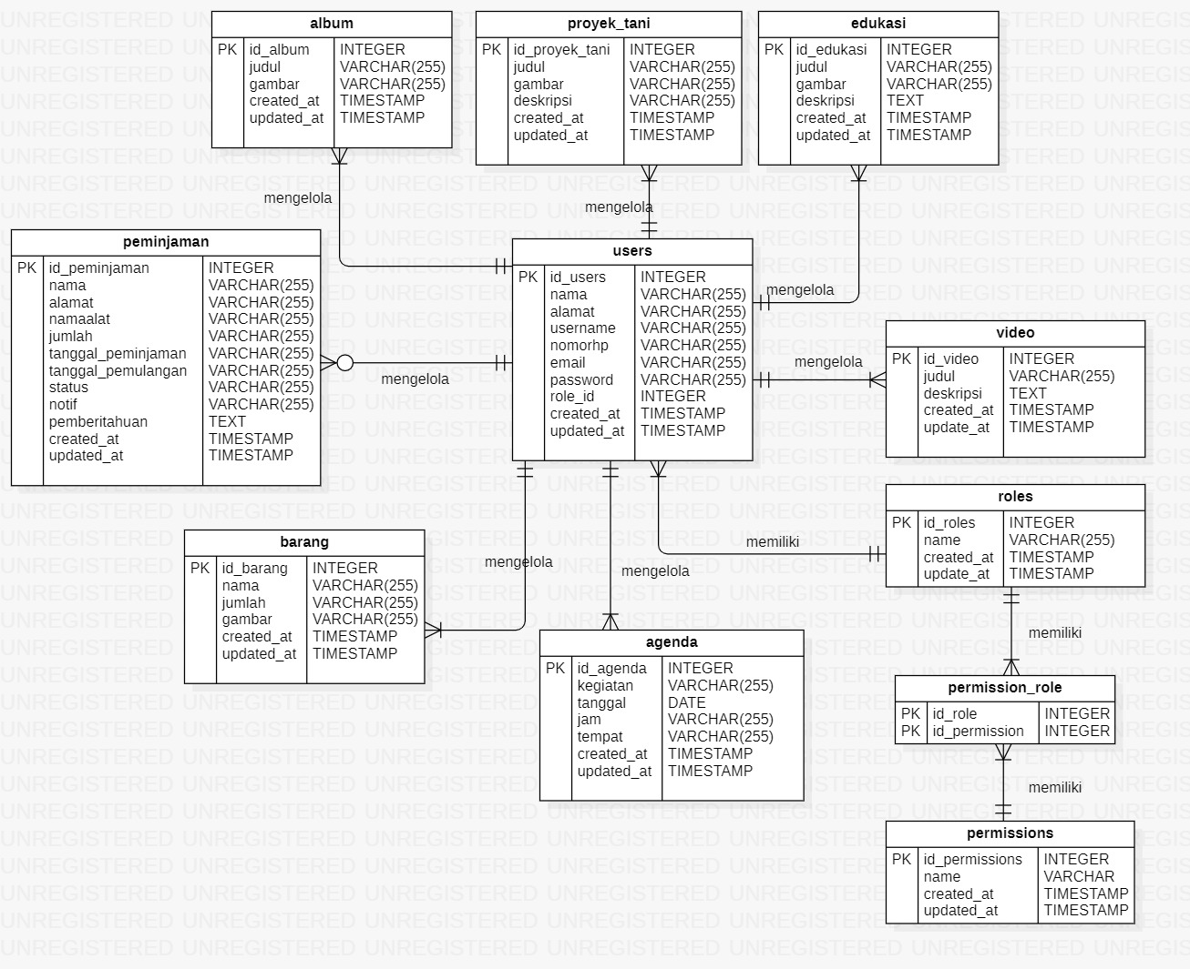

Gambar 37. E-R Diagram

## Functional Requirement

*Website* SiTani memiliki 21 fungsi dalam memenuhi kebutuhan yang akan diberikan kepada pengguna:

1. Fungsi Registrasi

Fungsi ini digunakan oleh petani untuk mendaftar ke sistem. Sehingga petani memiliki *email* dan *password* yang digunakan untuk *login.*

1. Fungsi Login

Fungsi ini digunakan oleh *user* (petani dan admin)untuk dapat masuk dan mengakses ke dalam sistem.

1. Fungsi Melihat Informasi Kelompok Tani

Fungsi ini bertujuan untuk menampilkan halaman beranda *Website* SiTani yang berisi informasi tentang visi dan misi sistem.

1. Fungsi Peminjaman Alat Tani

Fungsi ini digunakan oleh petani untuk meminjam alat-alat pertanian yang tersedia.

1. Fungsi Melihat Edukasi

Fungsi ini digunakan oleh user (petani dan admin) untuk melihat informasi tentang metode bertani yang efektif dan benar.

1. Fungsi Melihat Barang

Fungsi ini digunakan oleh user (petani dan admin) untuk melihat alat pertanian yang tersedia untuk dipinjam.

1. Fungsi Melihat Proyek Kelompok Tani

Fungsi ini digunakan oleh user (petani dan admin) untuk melihat semua proyek kelompok tani.

1. Fungsi Melihat Album

Fungsi ini digunakan oleh user (petani dan admin) untuk melihat koleksi foto atau gambar yang tersimpan dalam album.

1. Fungsi Melihat Agenda

Fungsi ini digunakan oleh user (petani dan admin) untuk melihat jadwal kegiatan yang telah direncanakan.

1. Fungsi Melihat Video

Fungsi ini digunakan oleh user (petani dan admin) untuk melihat video yang terkait dengan pertanian dan kegiatan yang terkait dengannya.

1. Fungsi Mengelola Edukasi

Fungsi mengelola edukasi digunakan oleh admin untuk melihat, mengedit, manmbah dan menghapus edukasi pada *website.*

1. Fungsi Mengelola Barang

Fungsi mengelola barang digunakan oleh admin untuk melihat, mengedit, manmbah dan menghapus barang pada *website*.

1. Fungsi Mengelola Proyek Kelompok Tani

Fungsi mengelola proyek kelompok tani digunakan oleh admin untuk melihat, mengedit, manmbah dan menghapus proyek kelompok tani pada *website.*

1. Fungsi Mengelola Album

Fungsi mengelola album digunakan oleh admin untuk melihat, mengedit, manmbah dan menghapus album pada *website*.

1. Fungsi Mengelola Agenda

Fungsi mengelola agenda digunakan oleh admin untuk melihat, mengedit, manmbah dan menghapus agenda pada *website*.

1. Fungsi Mengelola Video

Fungsi mengelola video digunakan oleh admin untuk melihat, mengedit, manmbah dan menghapus video pada *website.*

1. Fungsi Konfirmasi Peminjaman

Fungsi ini digunakan oleh admin untuk menyetujui atau menolak peminjaman alat pertanian yang diajukan oleh petani.

1. Fungsi Melihat *Contact Us*

Fungsi ini digunakan oleh *user* (petani dan admin)untuk melihat profil developer.

1. Fungsi Melihat Notifikasi

Fungsi ini digunakan oleh petani untuk melihat notifikasi.

1. Fungsi Melihat *History*

ini digunakan oleh petani untuk melihat *history* peminjaman.

1. Fungsi *Logout*

Fungsi ini digunakan oleh *user* (petani dan admin) untuk keluar dari sistem.

## Non-Functional Requirement

Tabel 20 adalah *non-fungsional requirement* pada *Website* SiTani:

Tabel 4. 36 *Non-Functional Requirement.*

| **SRS-id** | **Parameter** | **Requirement** |
| --- | --- | --- |
| NF-01 | *Availability* | 1. Sistem ini dapat diakses  dimana saja dan kapan saja oleh pengguna. 2. Aplikasi sistem dapat digunakan sekaligus 3. Sistem dapat mengolah data dalam jumlah banyak. 4. Kecepatan akses sistem tergantung pada kecepatan internet yang digunakan oleh pengguna. |
| NF-02 | *Reliability* | Sistem dapat gagal diakses jika koneksi internet pengguna tidak ada atau jika koneksi yang digunakan pengguna tidak stabil. |
| NF-03 | *Ergonomy* | Sistem ini dapat digunakan oleh pengguna dengan aman dan nyaman. |
| NF-04 | *Portability* | Sistem ini dapat digunakan di *platform* mana saja. Sistem juga dapat diakses di laptop ataupun HP, sistem dapat menyesuaikan layar untuk mengakses sistem. |
| NF-05 | *Response Time* | Aplikasi harus mampu menampilkan hasil dalam waktu 10 detik. |
| NF-06 | *Security* | Aspek keamanan   yang   dipakai   adalah   berupa *username* dan *password* yang dimiliki oleh admin. |
| NF-07 | Bahasa  Komunikasi | Semua tanya jawab harus menggunakan Bahasa Indonesia. |

## Design Constraints

Sistem dapat diakses dengan baik melalui browser yang mendukung penggunaan *HTML 5* dan PHP, seperti *Mozilla Firefox* dan *Google Chrome*. Sistem dapat diakses apabila *user* telah memiliki akun yang sebelumnya telah didaftarkan pada sistem. Sistem dapat diakses oleh *user* dengan bantuan aplikasi penyedia server, seperti XAMPP. Sistem ini juga nantinya sangat bergantung kepada jaringan. Apabila tidak terdapat jaringan dan aplikasi bantuan penyedia server, maka sistem berbasis web ini tidak akan dapat dijalankan dan diakses oleh *User.*

# Design

Pada Bab *Design Description* akan dijelaskan mengenai Deskripsi desain dari *Website* SiTani yang meliputi *data description, type definition, conceptual data model, physical data model,* serta tabel yang akan digunakan pada sistem tersebut.

## Data Description

Pada bagian ini dijelaskan mengenai data dari sistem yang akan dibangun, tipe definisi atau domain, pemodelan data secara konseptual (*conceptual data model*) dan pemodelan secara fisik (*physical data model*) dan deskripsi tabel-tabel pada basis data.

### Domain/ Type Definition

Nama domain atau *type definition* yang terdapat pada basis data system informasi yang dibangun terlampir pada tabel.

Tabel 5. 1 Domain/Type Definition.

|  |  |
| --- | --- |
| **Domain Name** | **Power Designer Type** |
| Id_user | BIGINT |
| Nama | VARCHAR(255) |
| Alamat | VARCHAR(255) |
| username | VARCHAR(255) |
| nomorhp | VARCHAR(255) |
| Email | VARCHAR(255) |
| Password | VARCHAR(255) |
| level | VARCHAR(255) |
| Id_edukasi | BIGINT |
| judul | VARCHAR(255) |
| gambar | VARCHAR(255) |
| deskripsi | LONGTEXT |
| Id proyek_tani | BIGINT |
| judul | VARCHAR(255) |
| gambar | VARCHAR(255) |
| deskripsi | LONGTEXT |
| Id_barang | BIGINT |
| nama | VARCHAR(255) |
| jumlah | VARCHAR(255) |
| gambar | VARCHAR(255) |
| Id_barang | BIGINT |
| nama | VARCHAR(255) |
| jumlah | VARCHAR(255) |
| gambar | VARCHAR(255) |
| Id_peminjaman | BIGINT |
| nama | VARCHAR(255) |
| alamat | VARCHAR(255) |
| namaalat | VARCHAR(255) |
| Jumlah | VARCHAR(255) |
| Tanggal_peminjaman | VARCHAR(255) |
| Tanggal_pemulangan | VARCHAR(255) |
| Status | VARCHAR(255) |
| notif | VARCHAR(255) |
| pemberitahuan | LONGTEXT |
| User_id | INT |
| Id_album | BIGINT |
| Judul | VARCHAR(255) |
| Gambar | VARCHAR(255) |
| Id_agenda | BIGINT |
| Kegiatan | VARCHAR(255) |
| tanggal | DATE |
| Jam | VARCHAR(255) |
| Tempat | VARCHAR(255) |
| Id_video | BIGINT |
| Judul | VARCHAR(255) |
| video | VARCHAR(255) |
| Create_at | TIMESTAMP |
| Updated_at | TIMESTAMP |

### Conceptual Data Model

Conceptual data model dari *Website* SiTani terlampir pada gambar

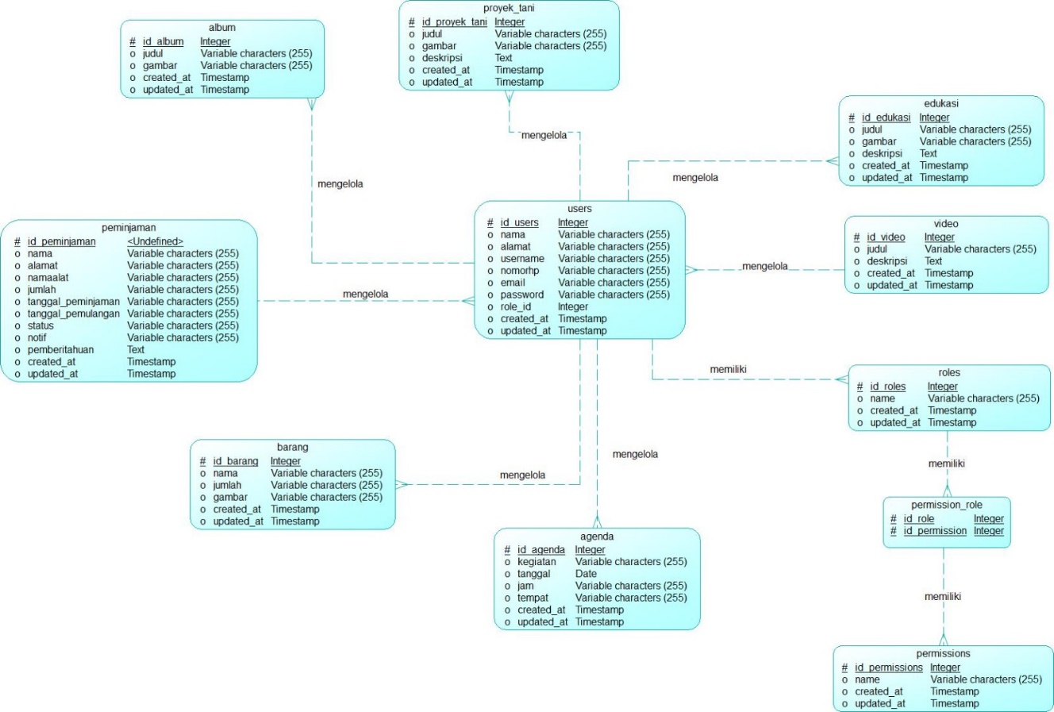

Gambar 38. Conceptual data model *Website* SiTani.

### Physical Data Model

Physical data model dari system informasi SiTani terlampir pada gambar

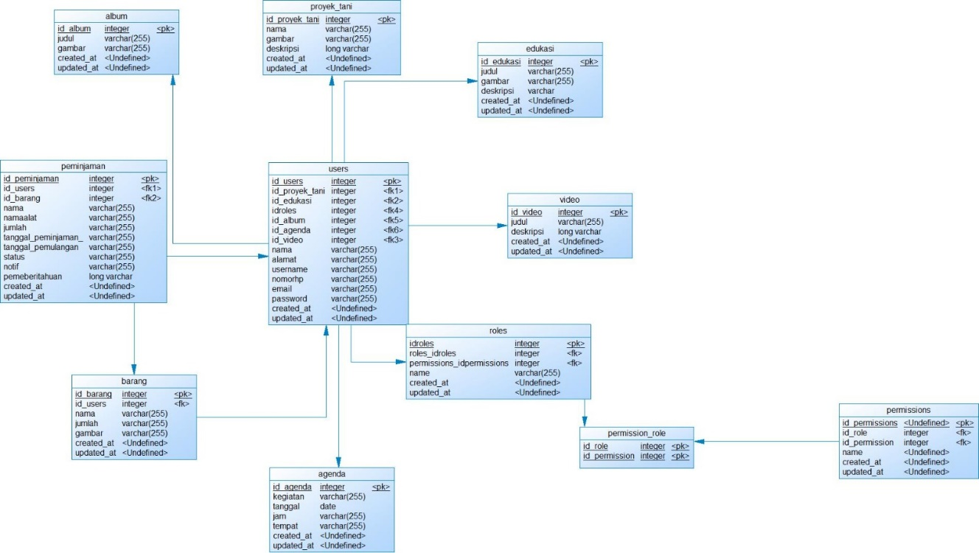

Gambar 39. Physical data model *Website*  SiTani.

### Tables

Tabel 5. 2 Tables

|  |  |  |  |  |
| --- | --- | --- | --- | --- |
| Nama Tabel | Primary Key | Entity Class | ER | Deskripsi Isi |
| users | id | users | Mengelola dan melihat data dalam sistem | Menyimpan data users |
| edukasi | id | edukasi | Dikelola oleh users | Menyimpan informasi dan data mengenai edukasi |
| proyektani | id | proyektani | Dikelola oleh users | Menyimpan informasi dan data mengenai proyek tani |
| barang | id | barang | Dikelola oleh users | Menyimpan informasi dan data mengenai barang |
| peminjaman | id | peminjaman | Dikelola oleh users | Menyimpan data mengenai peminjaman |
| album | id | album | Dikelola oleh users | Menyimpan dokumentasi foto tentang kegiatan para petani |
| agenda | id | agenda | Dikelola oleh users | Menyimpan informasi dan data kegiatan petani |
| video | id | video | Dikelola oleh users | Menyimpan dokumentasi video seputaran pertanian |
| migrations | id | migrations | - | Menyimpan data tentang tabel yang dimigrate dari aplikasi |

# Detail Design Description

Pada bab ini akan dijelaskan rincian mengenai desain data yang akan digunakan dalam pengelolaan *Website* SiTani, yang terdiri dari *table structure, class diagram, sequence diagram, physical file,* dan *traceability*.

## Table Structure

Pada sub bab ini berisikan seluruh tabel yang telah dirancang untuk *Website* SiTani. Setiap tabel akan berisi nama tabel, deskripsi isi, jenis, volume dan primary key.

### Tabel Petani

Indentifikasi/Nama : Petani

Deskripsi isi : Tabel ini berisi data tentang petani

Jenis :

Volume : 5 rows

Primary Key : id_petani

Tabel 6. 1 Petani

|  |  |  |  |  |  |
| --- | --- | --- | --- | --- | --- |
| Id_Field | Deskripsi | Type & Leght | NUll | Default | Keterangan |
| Id | Berisikan Id_admin/user | BIGINT | NO | None |  |
| nama | Berisikan nama | VARCHAR | NO | None |  |
| alamat | Berisikan *username* | VARCHAR | NO | None |  |
| *Username* | Berisikan *email* | VARCHAR | NO | None |  |
| Nomorhp | Berisikan nomor_telepon | VARCHAR | NO | None |  |
| Email | Berisikan email | VARCHAR | NO | None |  |
| Password | Berisikan password | VARCHAR | NO | None |  |
| Level | Berisikan Level | VARCHAR | NO | None |  |
| Created_at | Berisikan waktu membuat | TIMESTAMP | NO | NULL |  |
| Updated_at | Berisikan Waktu mengupdate | TIMESTAMP | NO | NULL |  |

### Tabel Admin

Indentifikasi/Nama : Admin

Deskripsi isi : Tabel ini berisi data tentang admin

Jenis :

Volume : 5 rows

Primary Key : id_admin

Tabel 6. 2 Admin

|  |  |  |  |  |  |
| --- | --- | --- | --- | --- | --- |
| **Id Field** | **Deskripsi** | **Type & Length** | **NULL** | **Default** | **Keterangan** |
| Id_admin | Berisi id_admin | INTEGER | NO | None | *Primary Key* |
| nama | Berisi nama | VARCHAR(50) | NO | None | *Attribute Non Key* |
| username | Berisi username | VARCHAR(30) | NO | None | *Attribute Non Key* |
| email | Berisi email | VARCHAR 50 | NO | None | *Attribute Non Key* |
| nomor_telepon | Berisi nomor_telepon | INTEGER | NO | None | *Attribute Non Key* |

## Class Diagram

*Class diagram* dari *Website* SiTani terlampir pada gambar *Website* SiTani:

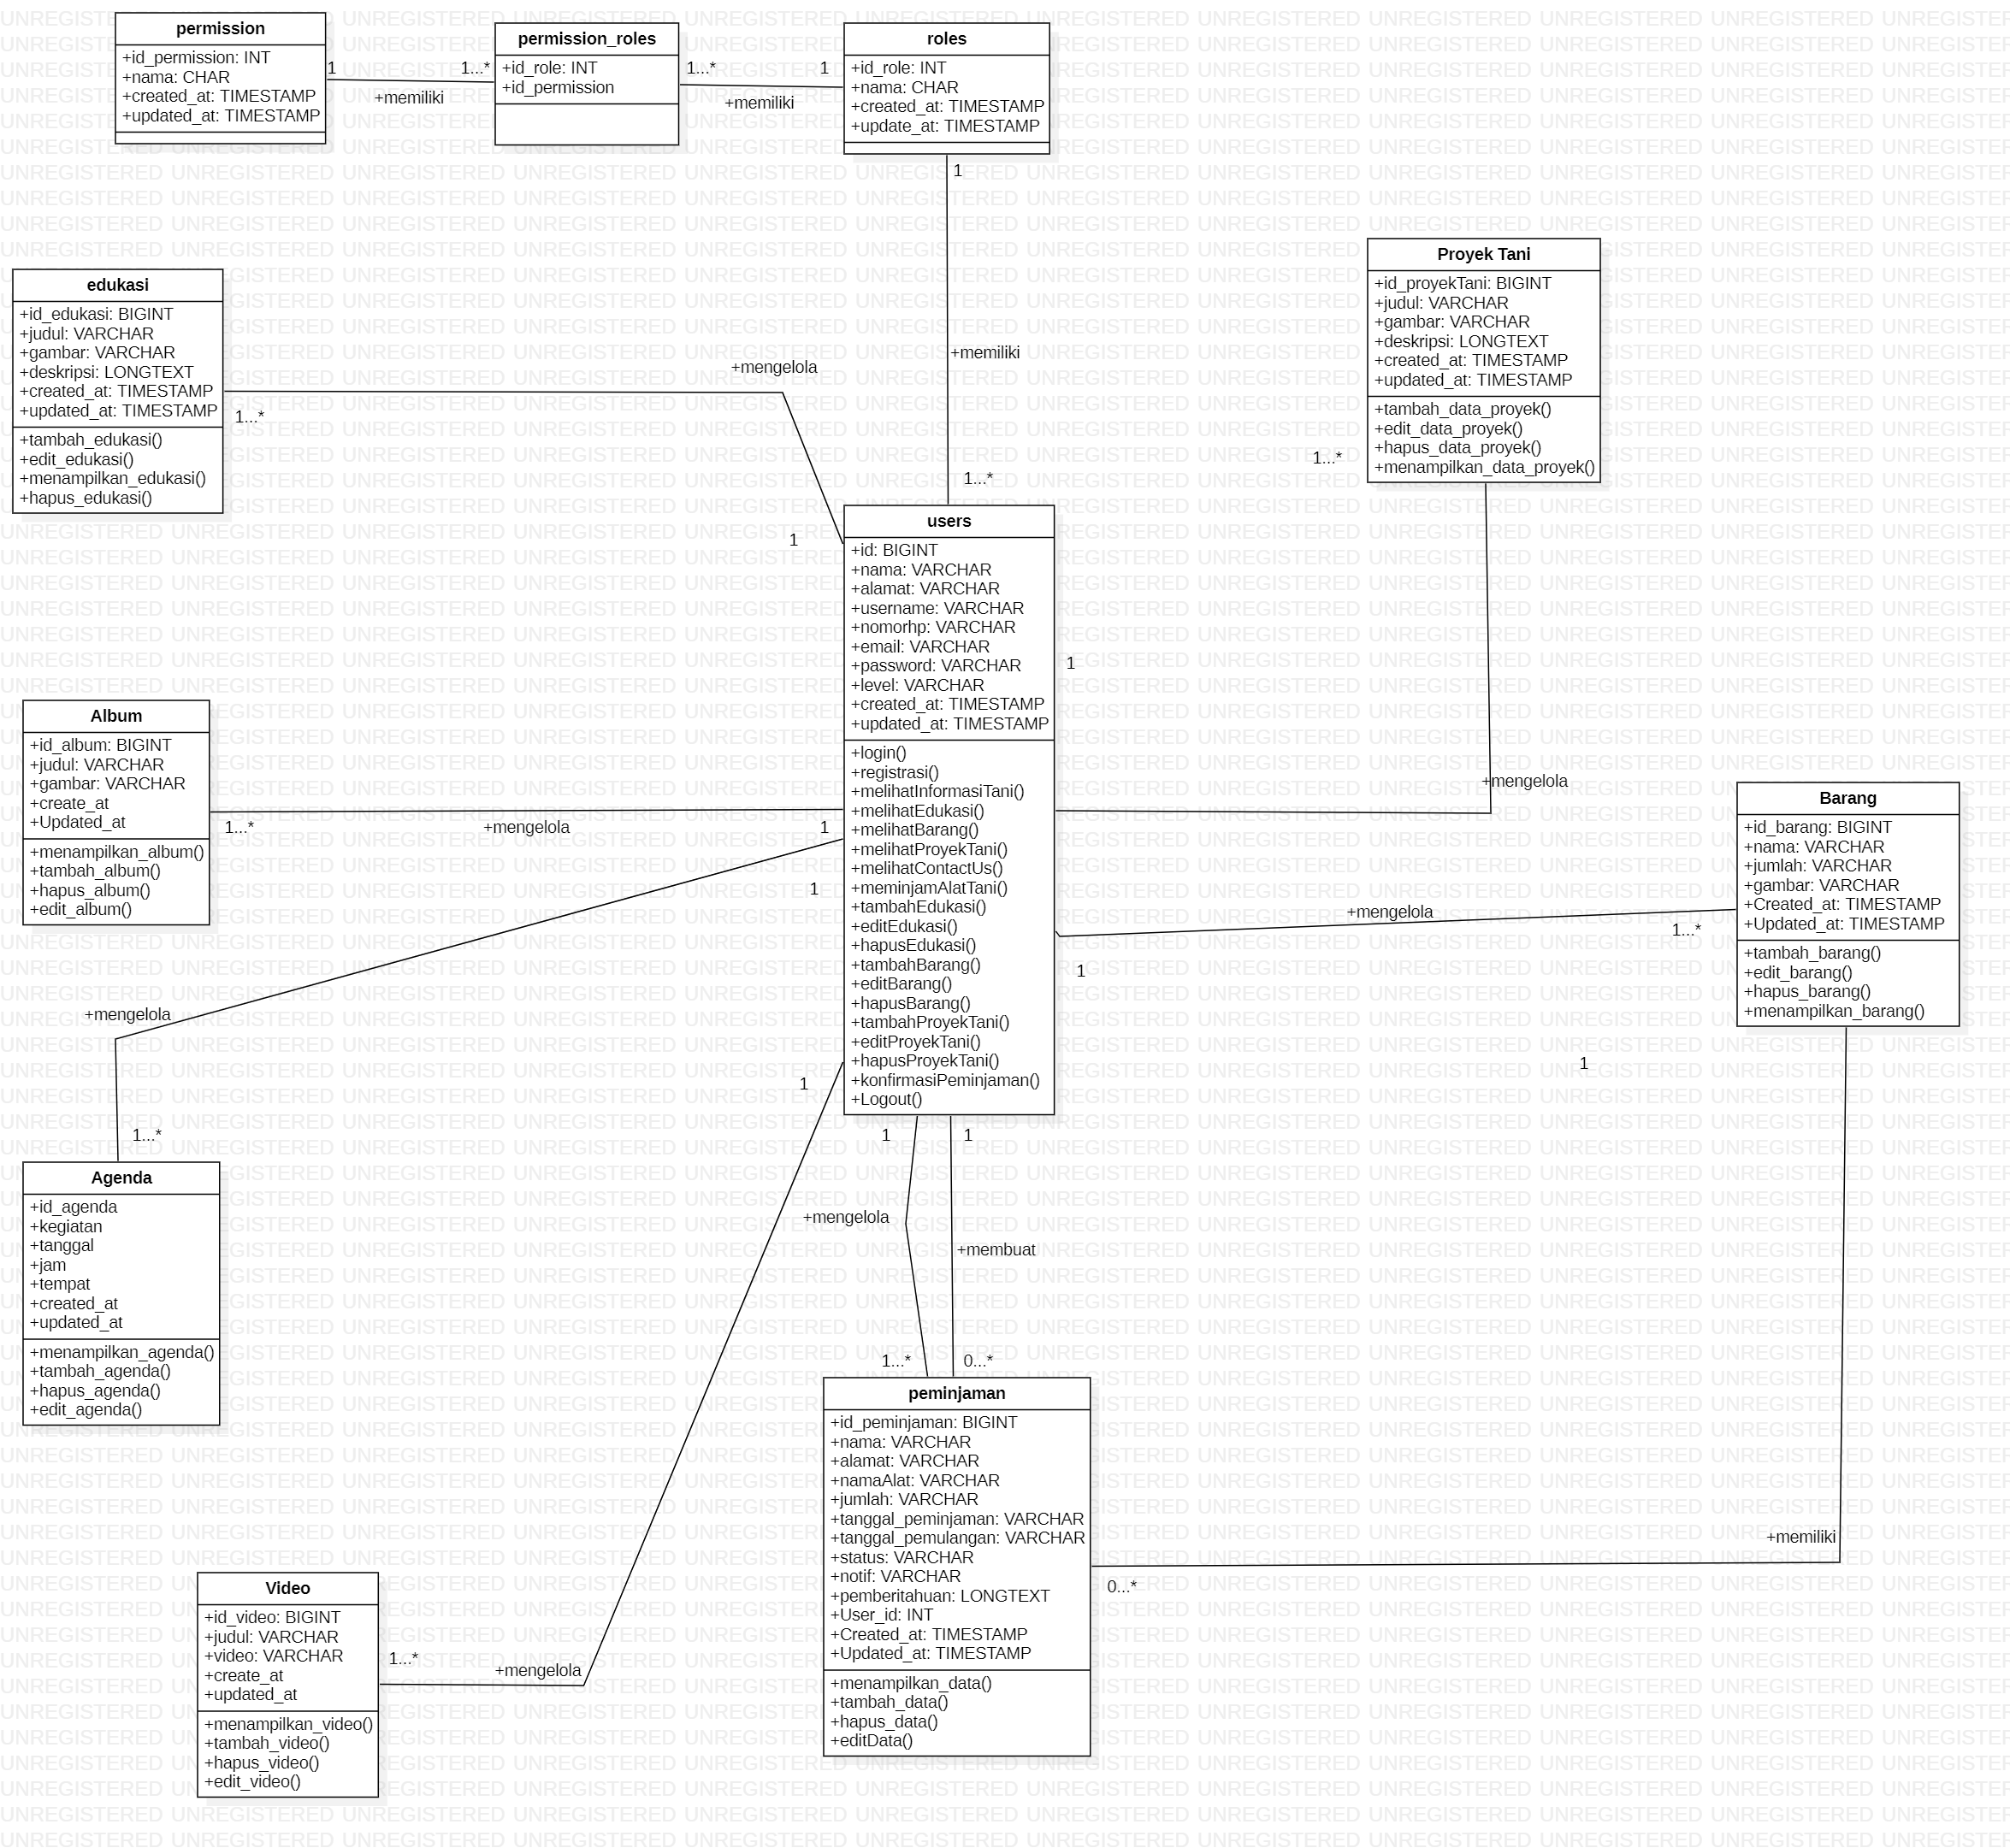

Gambar 40. Class Diagram

## Squence Diagram

*Sequence diagram* adalah diagram yang digunakan untuk menggambarkan scenario atau rangkaian Langkah-langkah yang akan dilakukan dari sebuah kejadian yang menghasilkan keluaran tertentu. Pada bagian ini disertakan gambar *sequence diagram* dari masing-masing modul atau fungsi yang ada pada *Website* SiTani.

### SD001: *Sequence* Diagram Login

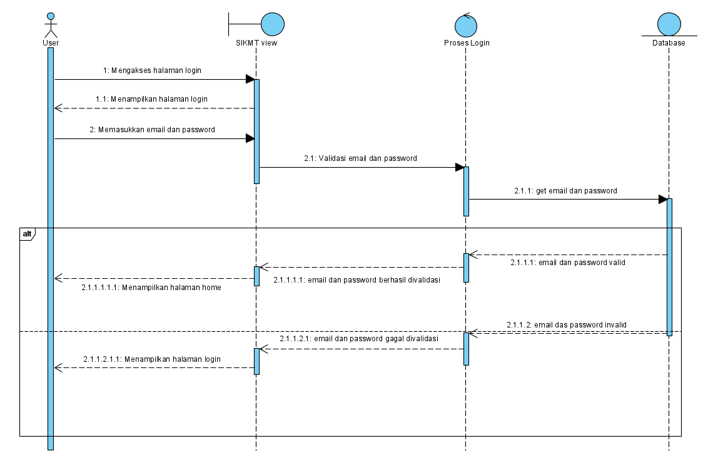

Gambar 41. *Sequence* Diagram *Login*

Diagram tersebut adalah rangkaian dari kegiatan *admin* dan petaniketika ingin melakukan *login* ke dalam *website* SiTani.

### SD002: *Sequence* Diagram Registrasi

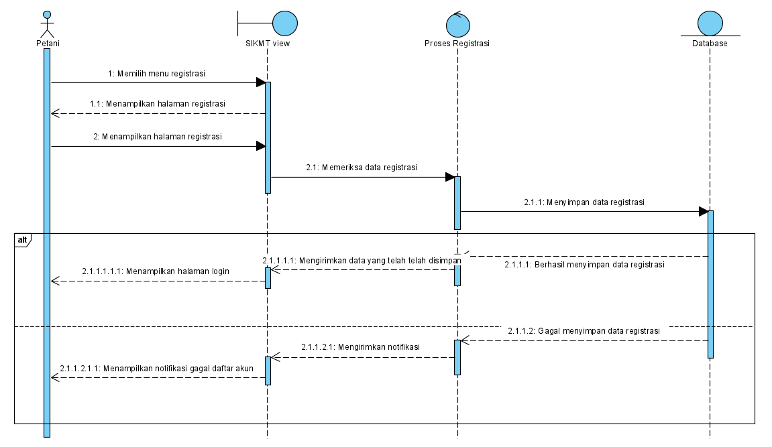

Gambar 42. *Sequence* Diagram Registrasi

Diagram tersebut adalah rangkaian kegiatan registrasi yang dilakukan petani untuk mengakses *Website* SiTani yang dijelaskan dalam bentuk gambar.

### SD003: *Sequence* Diagram Melihat Notifikasi

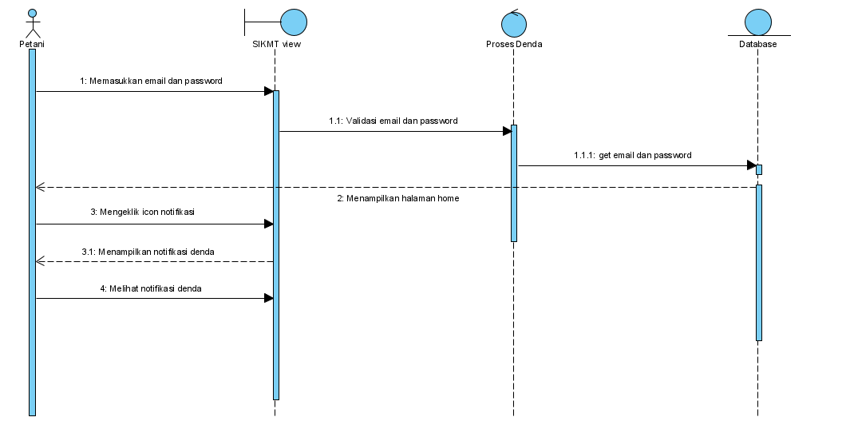

Gambar 43. *Sequence* Diagram Melihat Notifikasi.

Diagram tersebut adalah rangkaian dari kegiatan *admin* dan petaniketika ingin melihat notifikasi denda ke dalam website SiTani

### SD004 *Sequence* Diagram mengajukan Peminjaman Alat

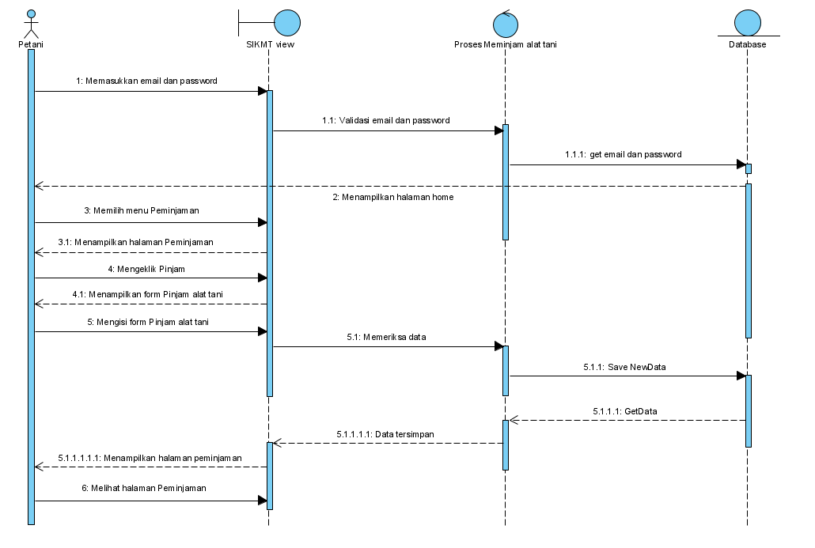

Gambar 44. *Sequence* Diagram mengajukan Peminjaman Alat.

Diagram tersebut adalah rangkaian dari kegiatan petaniketika ingin melakukan peminjaman alat ke dalam *website* SiTani.

### SD005 : *Sequence* Diagram Menambah Edukasi

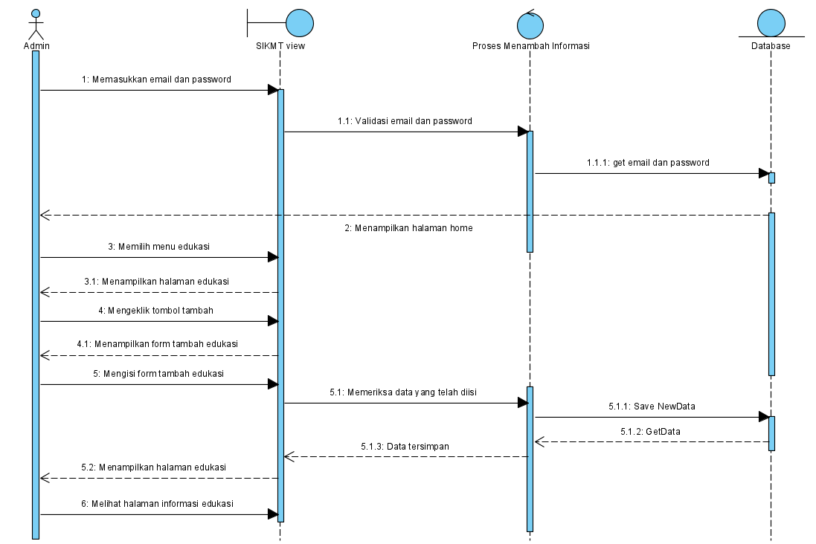

Gambar 45. *Sequence* Diagram Menambah Edukasi.

Diagram tersebut adalah rangkaian dari kegiatan *admin* ketika ingin menambah edukasi dalam *website* SiTani

### SD006 : Sequence Diagram Menghapus Edukasi

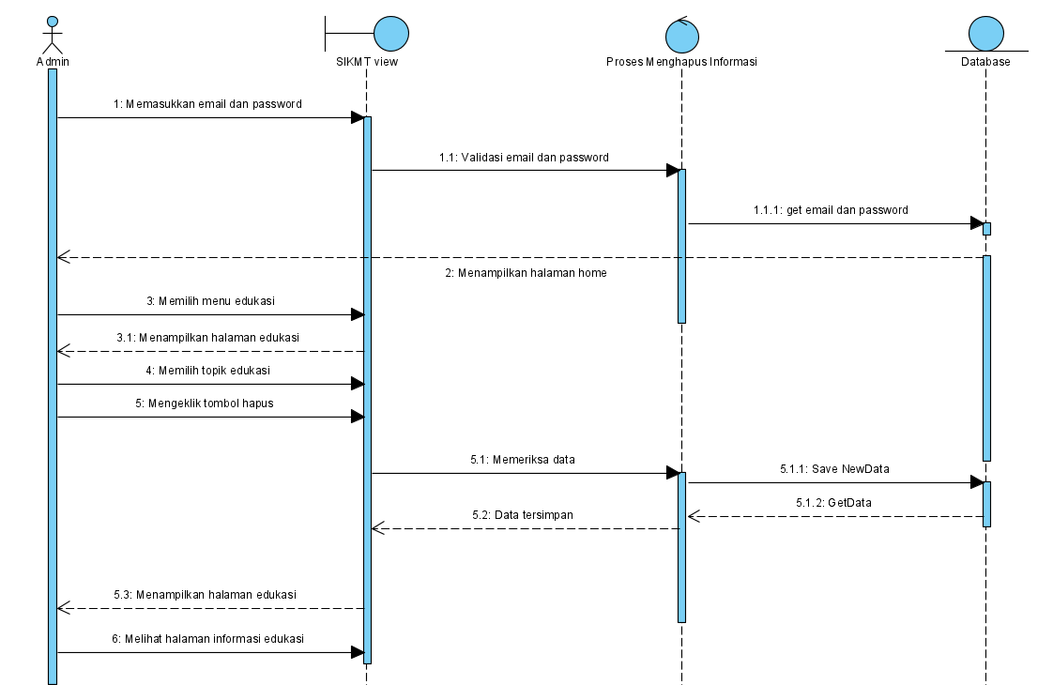

Gambar 46. *Sequence* Diagram Menghapus Edukasi.

Diagram tersebut adalah rangkaian dari kegiatan *admin* ketika ingin menghapus edukasi dalam *website* SiTani

### SD007 : *Sequence* Diagram Mengedit Edukasi

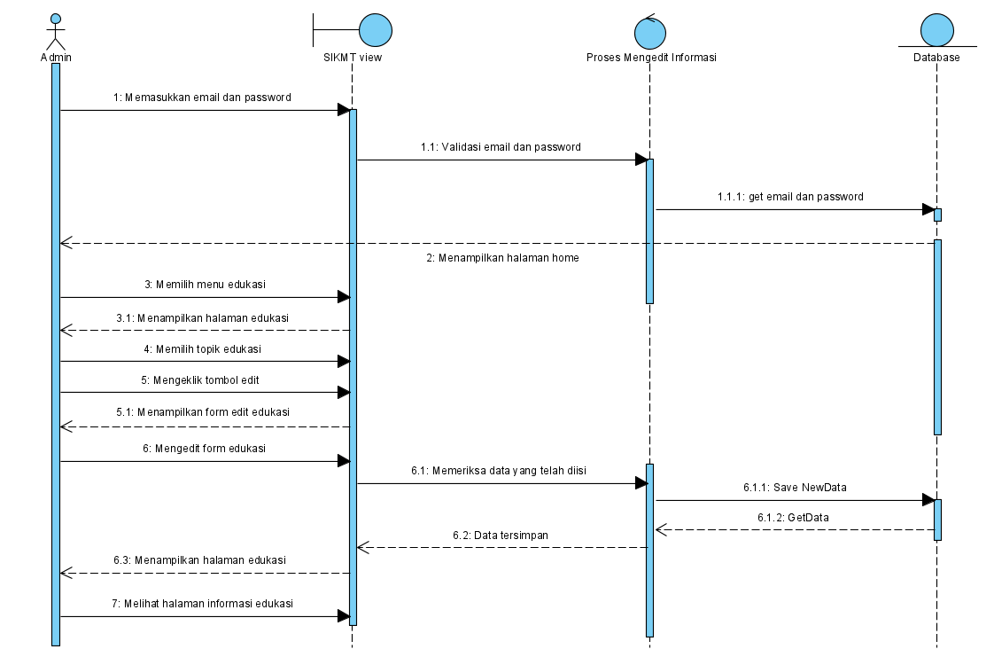

Gambar 47. *Sequence* Diagram Mengedit Edukasi.

Diagram tersebut adalah rangkaian dari kegiatan *admin* ketika ingin mengedit edukasi dalam *website* SiTani

### SD008 : *Sequence* Diagram Menambah proyek kelompok tani

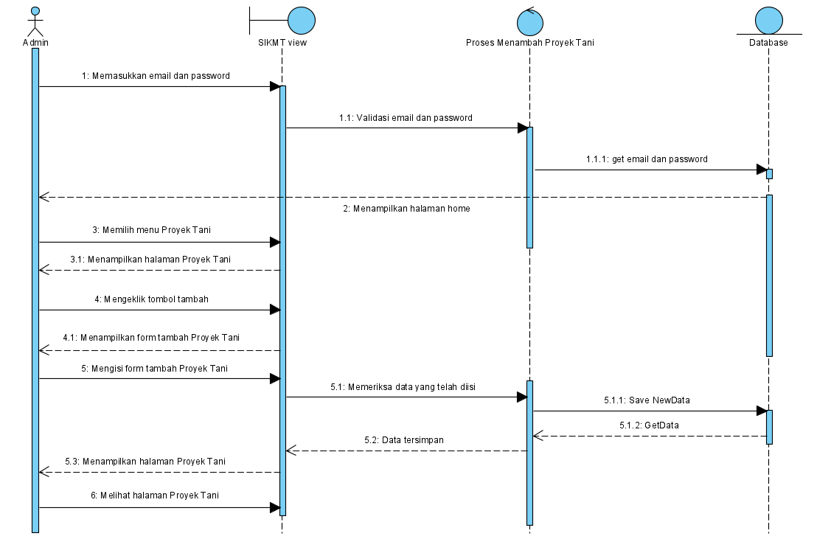

Gambar 48. *Sequence* Diagram Menambah proyek kelompok tani.

Diagram tersebut adalah rangkaian dari kegiatan *admin* ketika ingin menambah proyek tani dalam *website* SiTani

### SD009 : *Sequence* Diagram Menghapus proyek kelompok tani

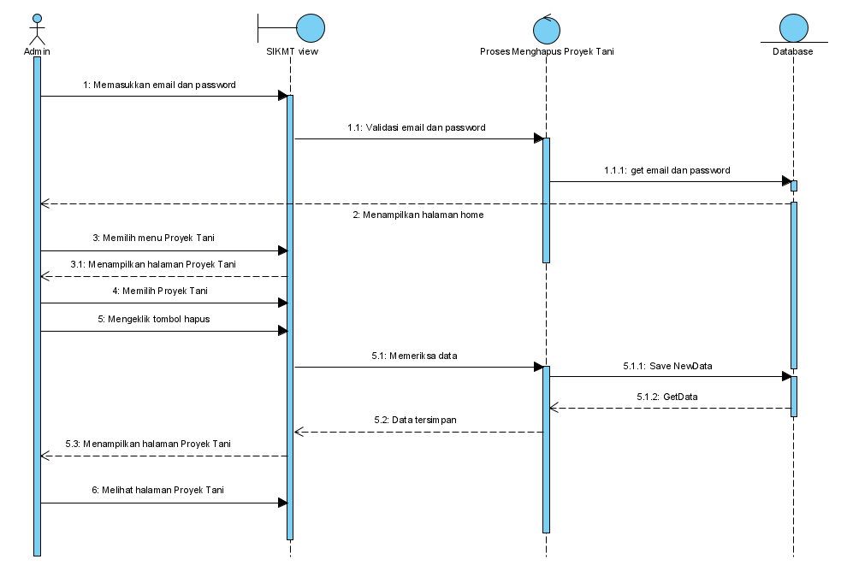

Gambar 49. *Sequence* Diagram Menghapus proyek kelompok tani.

Diagram tersebut adalah rangkaian dari kegiatan *admin* ketika ingin menghapus proyek tani dalam *website* SiTani

### SD0010 : *Sequence* Diagram Mengedit proyek kelompok tani

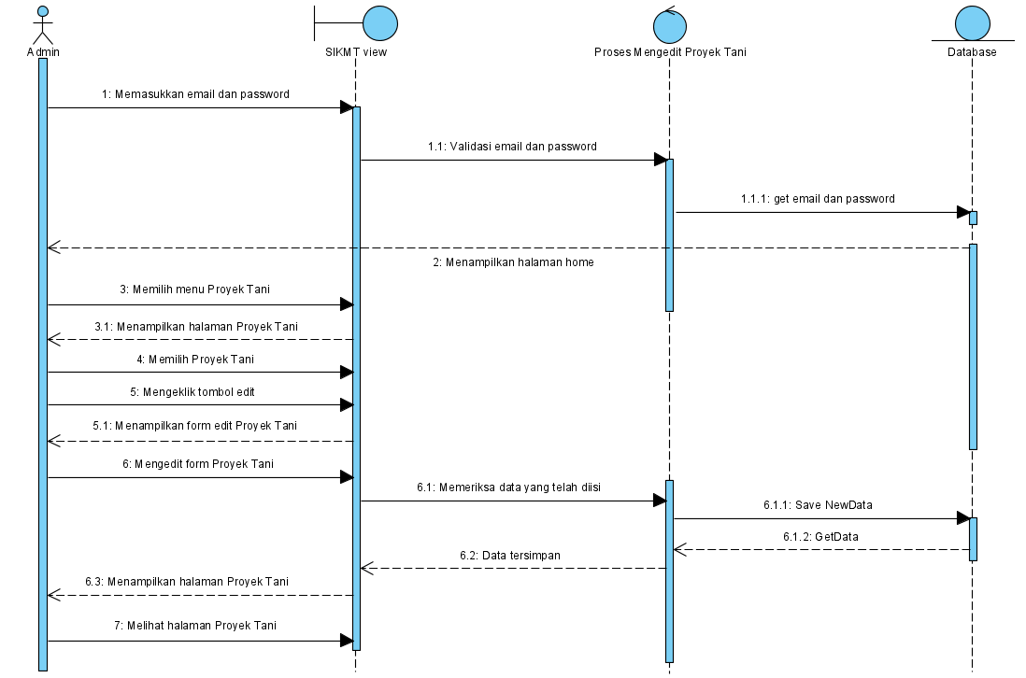

Gambar 50. *Sequence* Diagram Mengedit proyek kelompok tani.

Diagram tersebut adalah rangkaian dari kegiatan *admin* ketika ingin mengedit proyek tani dalam *website* SiTani

### SD0011 : *Sequence* Diagram Mengkonfirmasi peminjaman peminjaman alat

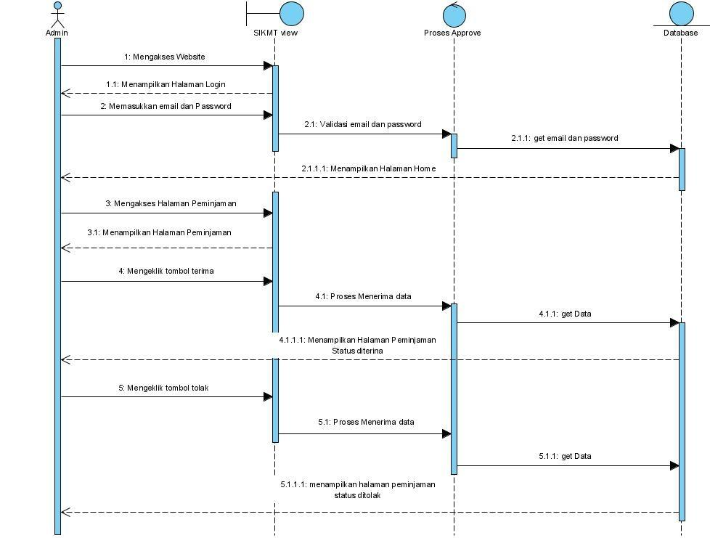

Gambar 51. *Sequence* Diagram Mengkonfirmasi peminjaman peminjaman alat.

Diagram tersebut adalah rangkaian dari kegiatan admin ketika ingin mengapprove peminjaman alat tani ke dalam *website* SiTani.

### SD0012 : *Sequence* Diagram Menambah Barang Tani

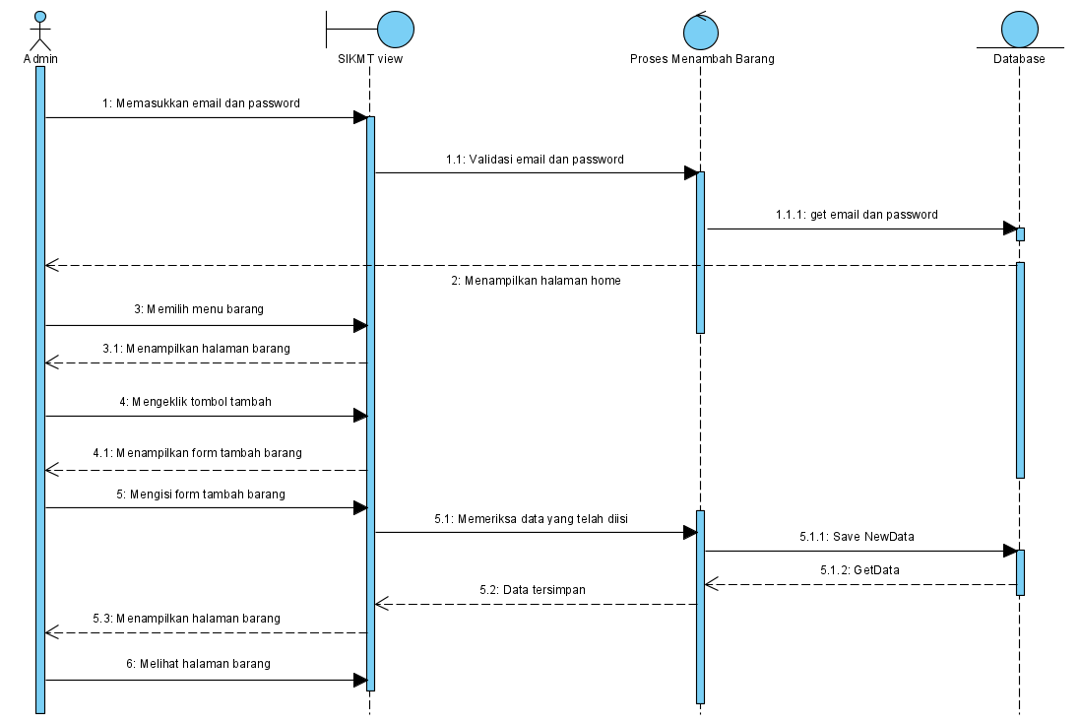

Gambar 52. *Sequence* Diagram Menambah Barang Tani.

Diagram tersebut adalah rangkaian dari kegiatan *admin* ketika ingin menambah alat tani dalam *website* SiTani

### SD0013 : *Sequence* Diagram Mengedit Barang Tani

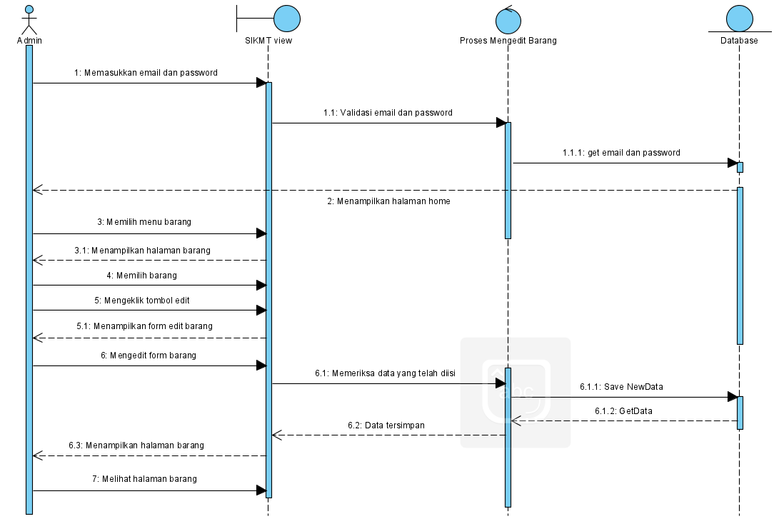

Gambar 53. *Sequence* Diagram Mengedit Barang Tani.

Diagram tersebut adalah rangkaian dari kegiatan *admin* ketika ingin mengedit alat tani dalam *website* SiTani

### SD0014 : *Sequence* Diagram Menghapus Barang Tani

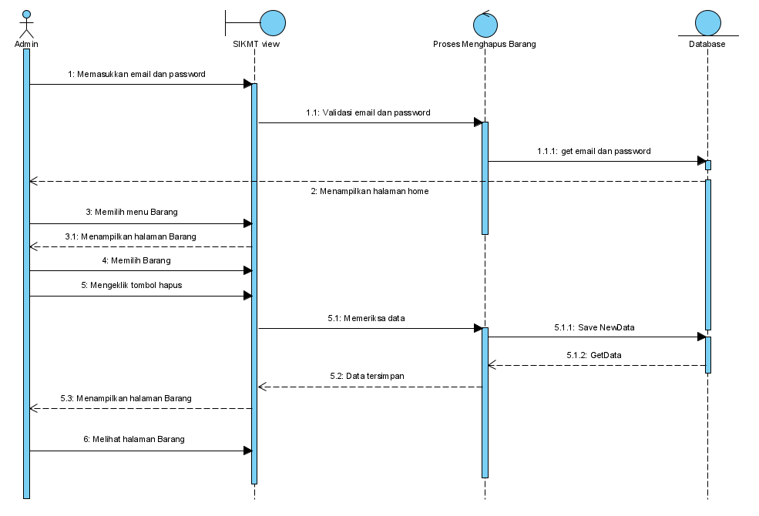

Gambar 54. *Sequence* Diagram Menghapus Barang Tani.

Diagram tersebut adalah rangkaian dari kegiatan *admin* ketika ingin menghapus alat tani dalam *website* SiTani.

### SD0015 : *Sequence* Diagram Menambah Album

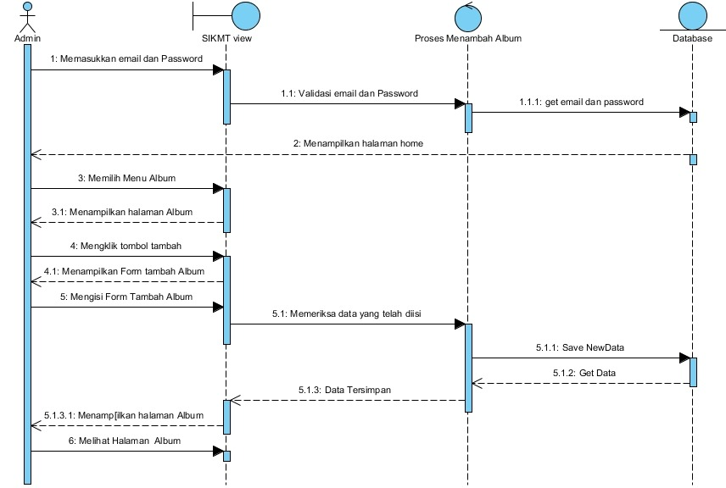

Gambar 55. *Sequence* Diagram Menambah Album.

Diagram tersebut adalah rangkaian dari kegiatan adminketika ingin menambah album dalam *website* SiTani

### SD0016 : *Sequence* Diagram Menghapus Album

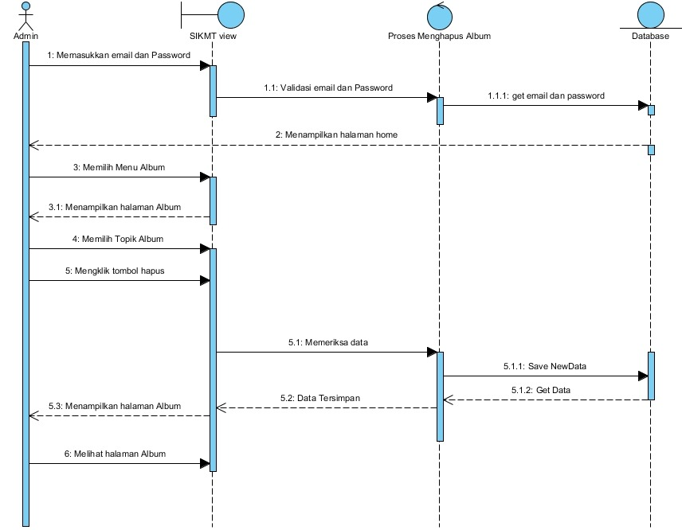

Gambar 56. *Sequence* Diagram Menghapus Album.

Diagram tersebut adalah rangkaian dari kegiatan adminketika ingin mengedit album dalam *website* SiTani

### SD0017 : *Sequence* Diagram Mengedit Album

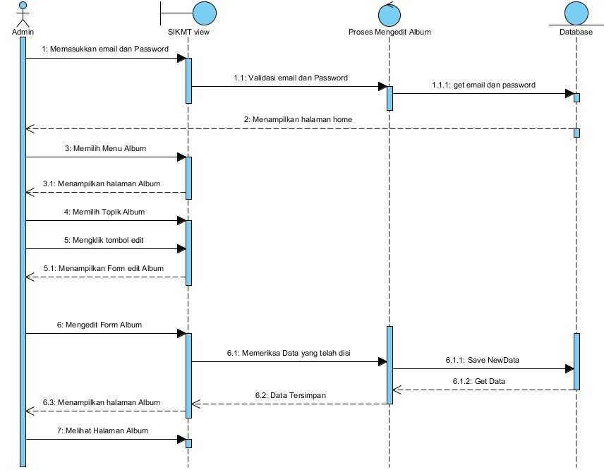

Gambar 57. *Sequence* Diagram Mengedit Album

Diagram tersebut adalah rangkaian dari kegiatan adminketika ingin mengedit album dalam *website* SiTani

### SD0018 : Sequence Diagram Menambah Agenda

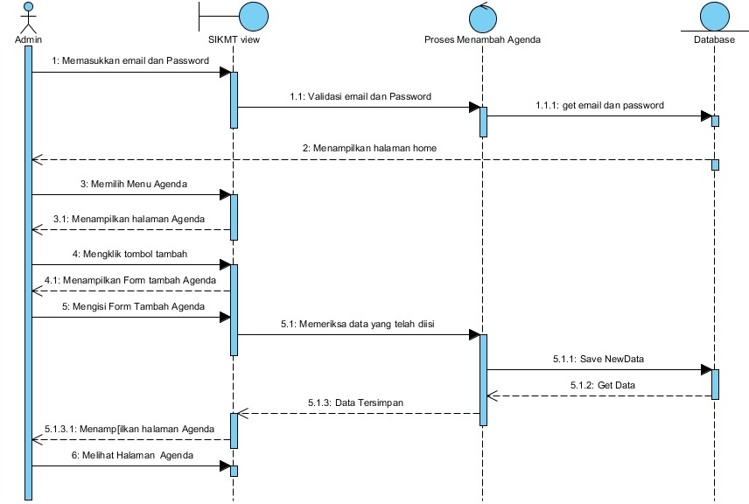

Gambar 58. *Sequence* Diagram Menambah Agenda.

Diagram tersebut adalah rangkaian dari kegiatan adminketika ingin menambah agenda dalam *website* SiTani.

### SD0019 : *Sequence* Diagram Menghapus Agenda

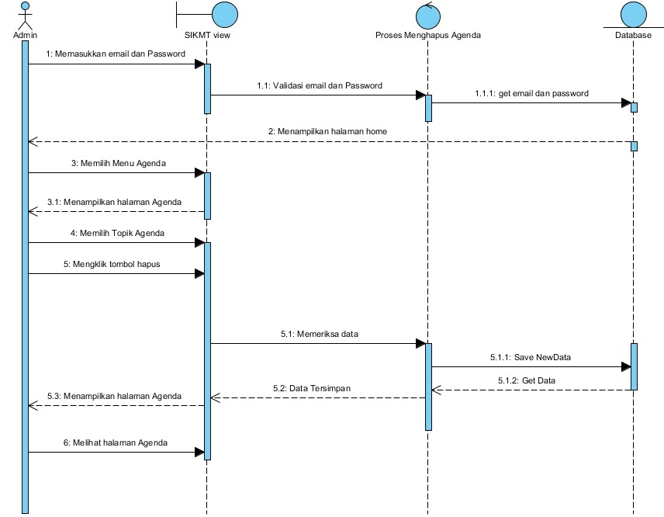

Gambar 59. *Sequence* Diagram Menghapus Agenda.

Diagram tersebut adalah rangkaian dari kegiatan adminketika ingin mengedit agenda dalam *website* SiTani

### SD0020 : *Sequence* Diagram Mengedit Agenda

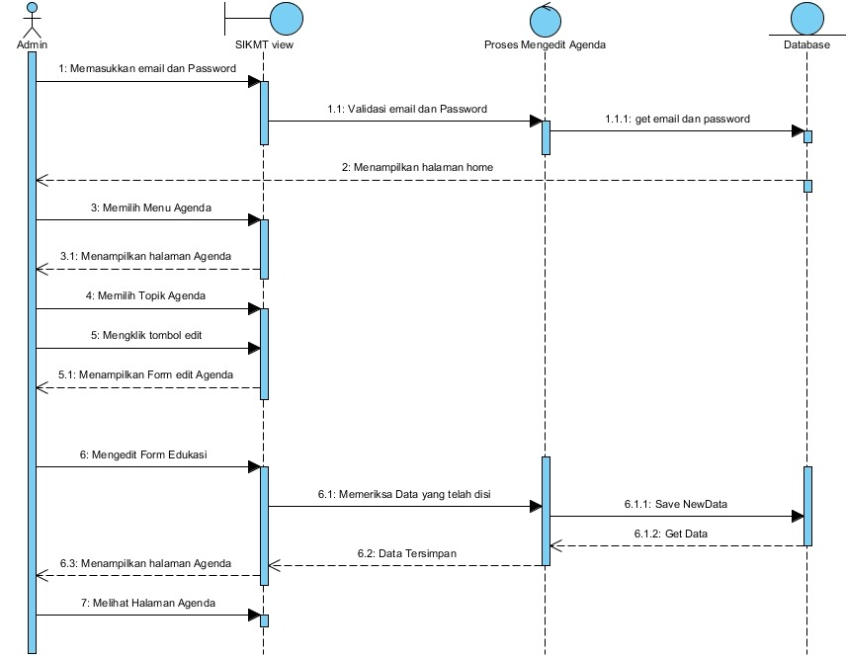

Gambar 60. *Sequence* Diagram Mengedit Agenda.

Diagram tersebut adalah rangkaian dari kegiatan adminketika ingin mengedit agenda dalam *website* SiTani

### SD0021 : *Sequence* Diagram Menambah Video

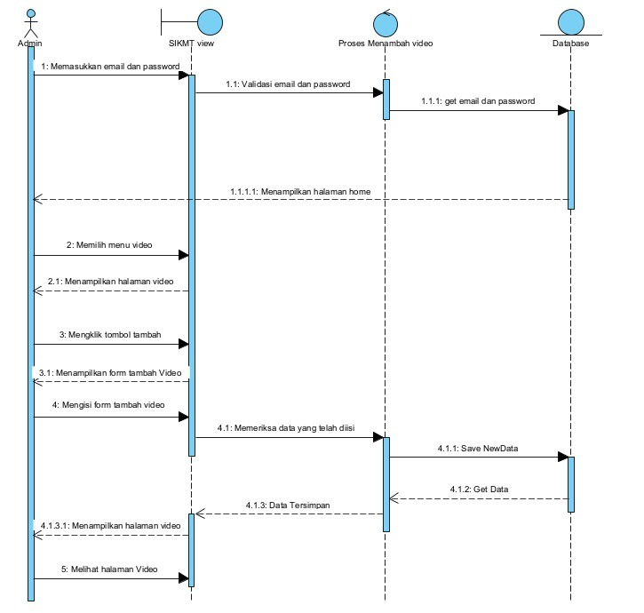

Gambar 61. *Sequence* Diagram Menambah Video.

Diagram tersebut adalah rangkaian dari kegiatan adminketika ingin menambah video dalam *website* SiTani

### SD0022 : *Sequence* Diagram Menghapus Video

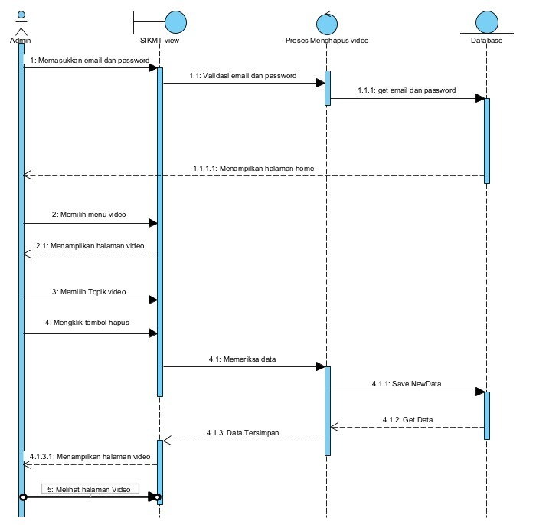

Gambar 62. *Sequence* Diagram Menghapus Video.

Diagram tersebut adalah rangkaian dari kegiatan adminketika ingin menghapus video dalam *website* SiTani

### SD0023 : *Sequence* Diagram Mengedit Video

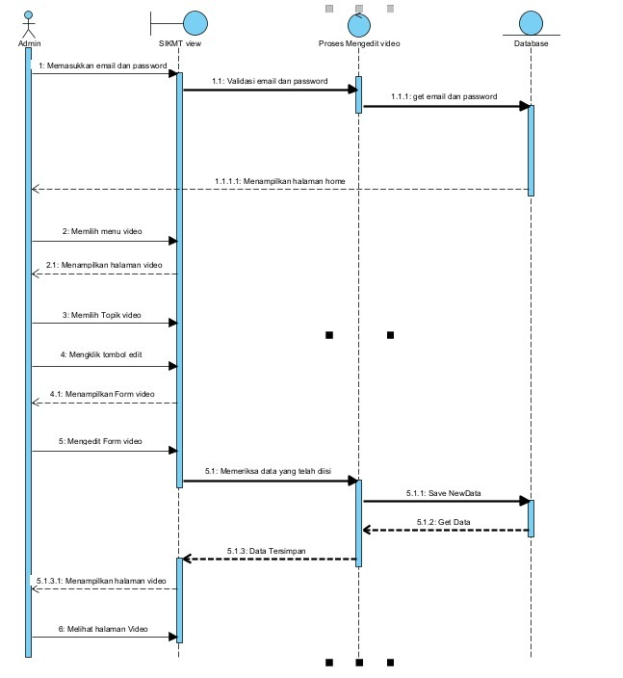

Gambar 63. *Sequence* Diagram Mengedit Video.

Diagram tersebut adalah rangkaian dari kegiatan adminketika ingin mengedit video dalam *website* SiTani.

### SD0024 : *Sequence* Diagram Melihat Barang

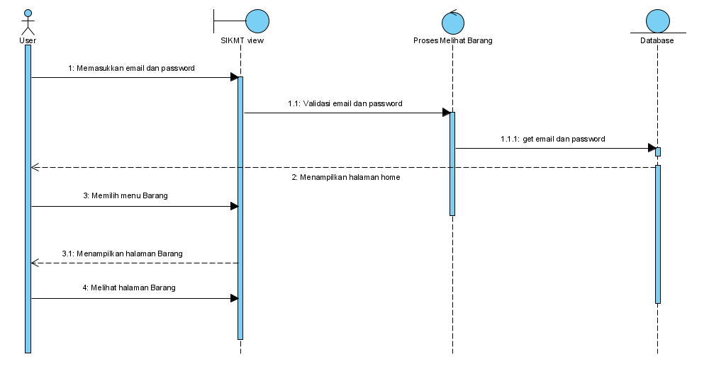

Gambar 64. *Sequence* Diagram Melihat Barang.

Diagram tersebut adalah rangkaian dari kegiatan petaniketika ingin melihat alat tani dalam *website* SiTani.

### SD0025 : *Sequence* Diagram Melihat Edukasi

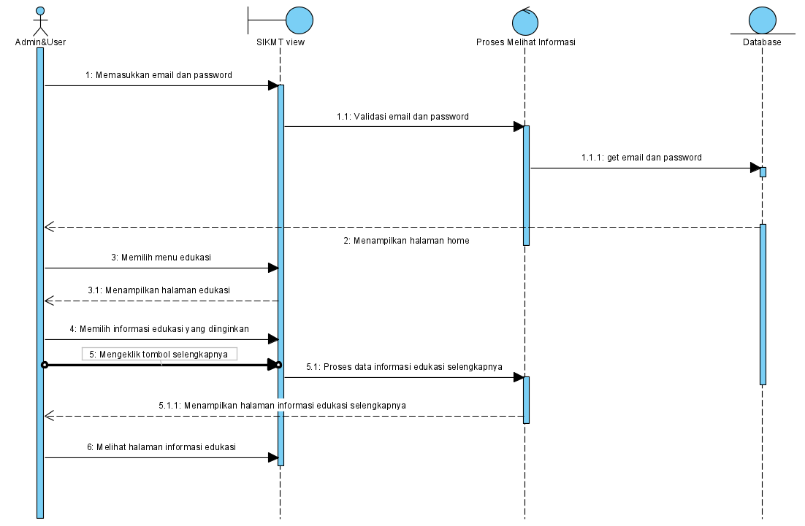

Gambar 65. *Sequence* Diagram Melihat Edukasi.

Diagram tersebut adalah rangkaian dari kegiatan *admin,* dan petaniketika ingin melihat edukasi ke dalam *website* SiTani.

### SD0026 : *Sequence* Diagram Melihat Informasi Kelompok Tani

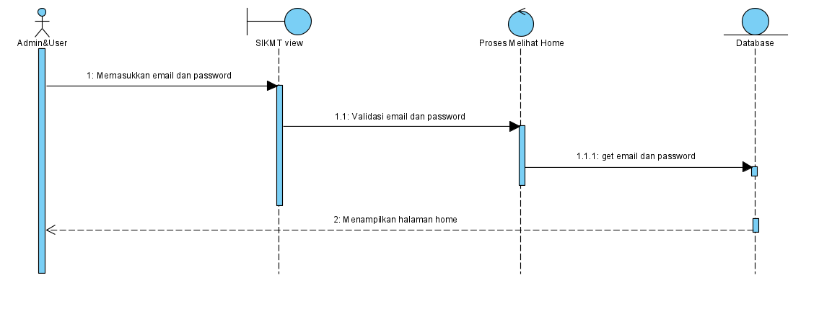

Gambar 66. *Sequence* Diagram Melihat Informasi Kelompok Tani.

Diagram tersebut adalah rangkaian dari kegiatan *admin* dan petaniketika melihat halaman home dalam *website Website* Kelompok SiTani

### SD0027 : *Sequence* Diagram Melihat Proyek Kelompok Tani

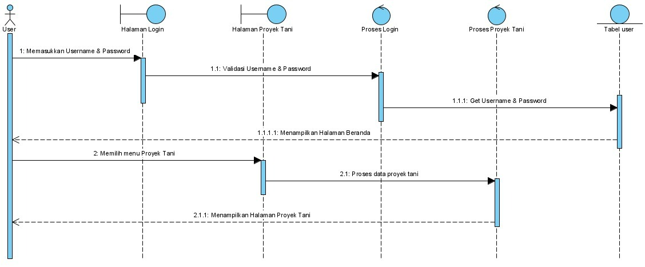

Gambar 67. *Sequence* Diagram Melihat Proyek Kelompok Tani.

Diagram tersebut adalah rangkaian dari kegiatan petaniketika ingin melihat Proyek Kelompok Tani ke dalam *website* SiTani

### SD0028 : *Sequence* diagram Melihat Album

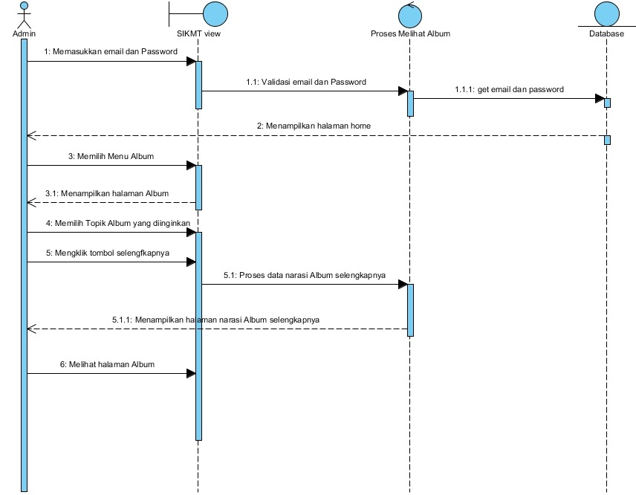

Gambar 68. *Sequence* diagram Melihat Album.

Diagram tersebut adalah rangkaian dari kegiatan *admin* dan petaniketika melihat halaman albums dalam *website* SiTani

### SD0029: *Sequence* diagram Melihat Agenda

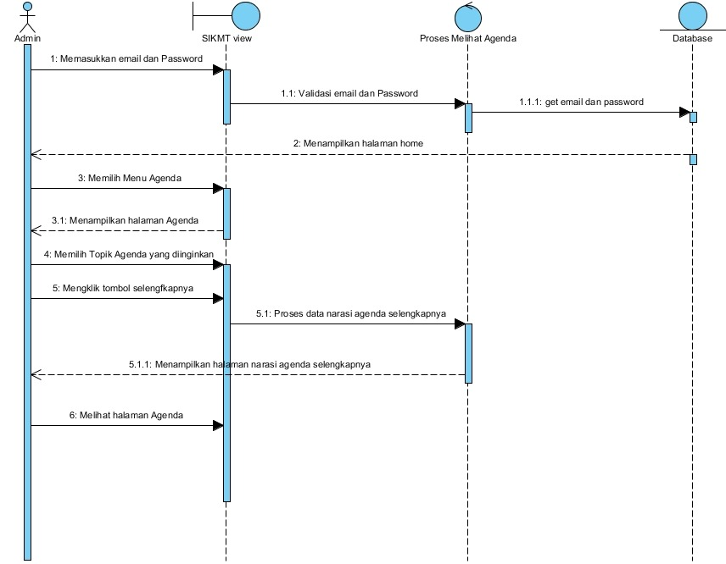

Gambar 69. *Sequence* diagram Melihat Agenda.

Diagram tersebut adalah rangkaian dari kegiatan *admin* dan petaniketika melihat halaman agenda dalam *website* SiTani

### SD0030 : *Sequence* diagram Melihat Video

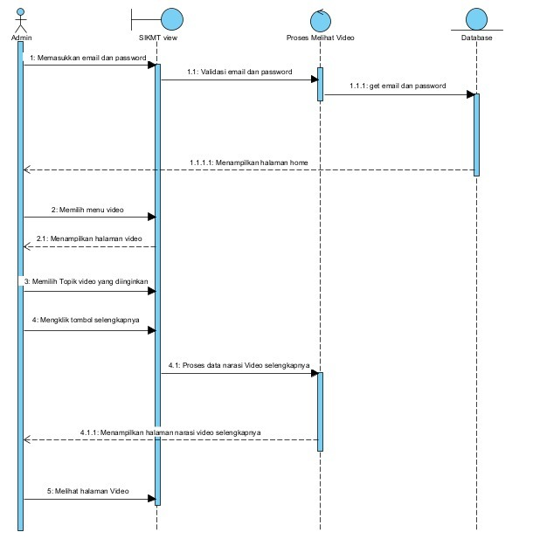

Gambar 70. *Sequence* diagram Melihat Video.

Diagram tersebut adalah rangkaian dari kegiatan *admin* dan petaniketika melihat halaman video dalam *website* SiTani

### SD0031 : *Sequence* diagram Melihat Co*ntact Us*

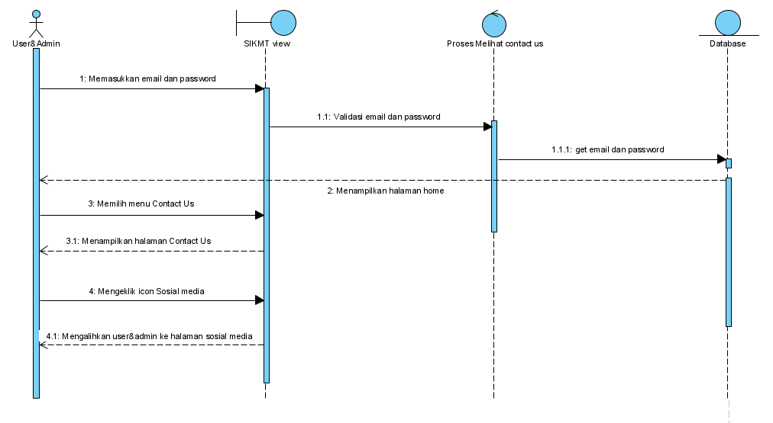

Gambar 71. *Sequence* diagram Melihat *Contact Us.*

Diagram tersebut adalah rangkaian dari kegiatan petaniketika ingin menghubungi developer pada *website* SiTani

### SD0032 : Sequence diagram Melihat History

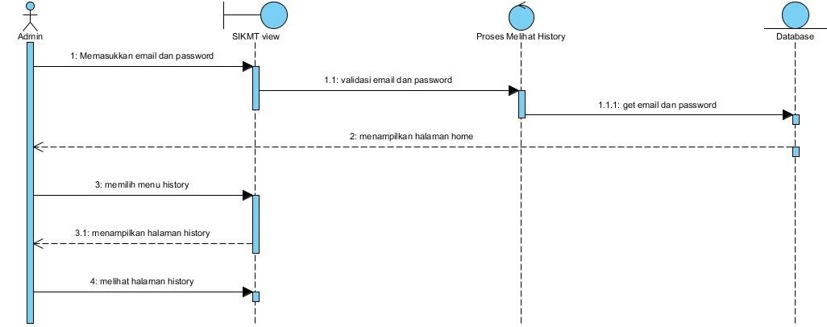

Gambar 72. *Sequence* Diagram Melihat *History*.

Diagram tersebut adalah rangkaian dari kegiatan petaniketika ingin melihat history pada *website* SiTani

### SD0033 : Sequence diagram Logout

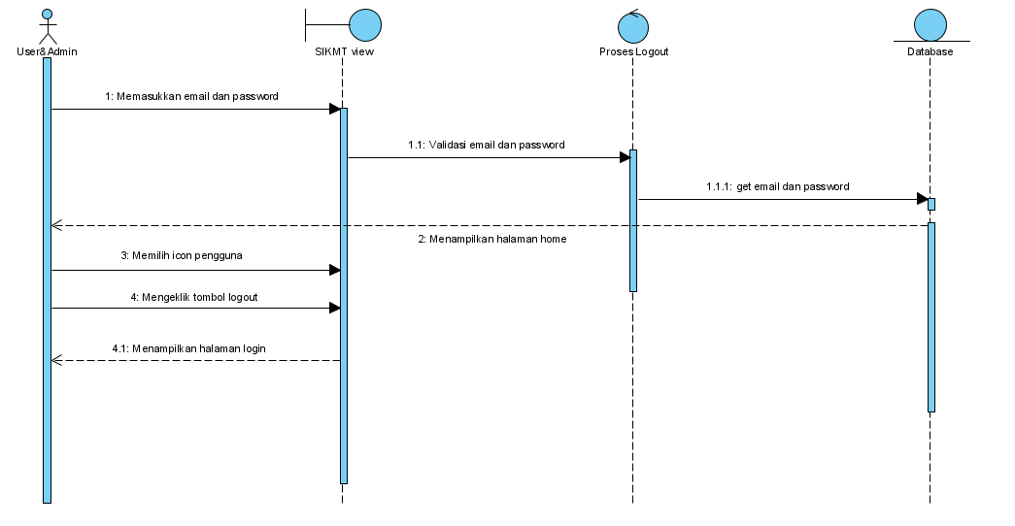

Gambar 73. *Sequence* Diagram *Logout*.

Diagram tersebut adalah rangkaian dari kegiatan *admin,* pengurus kelompok tani, petaniketika ingin melakukan *logout* kedalam *website Website* SiTani.

## Physical File

Sub Bab ini menjelaskan tentang dekomposisi fisik dari modul yang berisi struktur direktori dan pengumpulan fungsi menjadi file. Tabel dibawah ini merupakan uraian nama direktori serta nama file dari fungsi yang ada di kebutuhan fungsional.

Tabel 6. 3 Physical File.

|  |  |  |  |
| --- | --- | --- | --- |
| Nama Ditektori | Nama File | Nama Modul | Nama Fungsi di Fungsional Requirement |
| App / Http / Controllers / Web | 1. AuthController.php 2. BarangController.php 3. DashboardController.php 4. EdukasiController.php 5. PeminjamanController.php 6. PinjamController.php 7. ProyekTaniController.php | App | Controller sebagai pengatur antara view dan model |
| App/Models | 1. Agenda.php 2. Album.php 3. Barang.php 4. Edukasi.php 5. History.php 6. Peminjaman.php 7. Proyektani.php 8. Role.php 9. User.php 10. Video.php | App | *Models* sebagai penghubung *website* ke database. |
| Database/seeder | 1. Factories 2. Migrations 3. seeders | App | Pengatur *roles* dan *permissions* pada *website*. |
| public | 1. Css 2. Img 3. Js 4. Scss 5. Vendor 6. Videos 7. images | App | Pengaturan tampilan *website*. |
| Resources / views / admin / proyektani | 1. Create.blade.php 2. Edit.blade.php 3. ProyekTani.blade.php 4. proyekTanian.blade.php | App | *View* sebagai *interface*. |
| Resources / views / admin / Agenda | 1. Agenda.blade.php 2. Agendaan.blade.php 3. Create.blade.php 4. Edit.blade.php | App | *View* sebagai *interface*. |
| Resources / views / admin / album | 1. Album.blade.php 2. Albuman.blade.php 3. Create.blade.php 4. Edit.blade.php | App | *View* sebagai *interface*. |
| Resources / views / admin / auth | 1. Login.blade.php 2. Register.blade.php | App | *View* sebagai *interface*. |
| Resources / views / admin / barang | 1. Barang.blade.php 2. Create.blade.php 3. Edit.blade.php 4. Pinjaman.blade.php | App | *View* sebagai *interface*. |
| Resources / views / admin / edukasi | 1. Create.blade.php 2. Edit.blade.php 3. Edukasi.blade.php 4. Edukasian.blade.php | App | *View* sebagai *interface*. |
| Resources / views / admin / history | 1. History.blade.php | App | *View* sebagai *interface*. |
| Resources / views / admin / kontak | 1. Kontak.blade.php | App | *View* sebagai *interface*. |
| Resources / views / admin / layouts | 1. Footer.blade.php 2. Header.blade.php 3. Main.blade.php | App | *View* sebagai *interface*. |
| Resources / views / admin / pinjam | 1. Peminjaman.blade.php | App | *View* sebagai *interface*. |
| Resources / views / admin / video | 1. Create.blade.php 2. Edit.blade.php 3. Video.blade.php 4. Videoan.blade.php 5. Beranda.blade.php 6. Welcome.blade.php | App | *View* sebagai *interface*. |

## Tracebility

Pada bagian ini, dituliskan traceability dari tabel *Website* Desa Pardomuan Nauli yang dirancang terhadap Entity Class dan ER Diagram. Tabel Traceability dapat dilihat pada tabel.

Tabel 6. 4 Tracebility.

|  |  |  |  |  |
| --- | --- | --- | --- | --- |
| Nama Tabel | Primary Key | Entity Class | ER | Deskripsi Isi |
| users | id | users | Mengelola dan melihat data dalam sistem | Menyimpan data users |
| edukasi | id | edukasi | Dikelola oleh users | Menyimpan informasi dan data mengenai edukasi |
| proyektani | id | proyektani | Dikelola oleh users | Menyimpan informasi dan data mengenai proyek tani |
| barang | id | barang | Dikelola oleh users | Menyimpan informasi dan data mengenai barang |
| peminjaman | id | peminjaman | Dikelola oleh users | Menyimpan data mengenai peminjaman |
| album | id | album | Dikelola oleh users | Menyimpan dokumentasi foto tentang kegiatan para petani |
| agenda | id | agenda | Dikelola oleh users | Menyimpan informasi dan data kegiatan petani |
| video | id | video | Dikelola oleh users | Menyimpan dokumentasi video seputaran pertanian |
| migrations | id | migrations | - | Menyimpan data tentang tabel yang dimigrate dari aplikasi |

# Testing

Dalam bab ini, akan dijelaskan tentang persiapan pengujian, perencanaan pengujian, identifikasi, dan hasil pengujian dari aplikasi.

## Test Preparation

Sebelum memulai pengujian, ada beberapa persiapan yang perlu dilakukan, termasuk persiapan procedural, persiapan perangkat keras, dan persiapan jaringan.

### Procedural Preparation

Sebelum memulai pengujian terhadap *Website* Kelompok Maduma Tani, ada beberapa persiapan procedural yang perlu dilakukan adalah sebagai berikut:

* + - 1. Mempersiapkan perangkat lunak yang diperlukan untuk menjalankan *Website* Kelompok Maduma Tani, seperti XAMPP, MySQL, dan Google Chrome. Hal ini melibatkan instalasi dan konfigurasi perangkat lunak tersebut agar siap digunakan selama pengujian.
      2. Mempersiapkan database khusus untuk *Website* SiTani yang disebut pa1v2. Ini melibatkan pembuatan dan konfigurasi database dengan menggunakan alat seperti MySQL. Database ini akan digunakan selama pengujian untuk menyimpan dan mengelola data yang terkait dengan sistem.

### HW & Network Preparation

Sebelum melakukan pengujian, ada beberapa persiapan perangkat keras dan jaringan yang perlu dilakukan, yaitu:

Mempersiapkan perangkat keras berupa laptop atau komputer yang akan digunakan sebagai media untuk menjalankan aplikasi yang akan diuji. Pastikan laptop atau komputer tersebut memenuhi spesifikasi minimum yang diperlukan oleh aplikasi untuk berjalan dengan baik.

Mempersiapkan modem atau jaringan internet yang stabil dan memadai. Jika aplikasi yang akan diuji memerlukan akses ke internet atau berkomunikasi dengan sumber daya atau server eksternal, pastikan jaringan internet terhubung dengan baik dan memiliki kecepatan yang memadai.

### SW Preparation

1. DBMS :PHP *My Admin*
2. *Browser* :*Google Chrome.*
3. *Text Editor* :*Notepad++, Visual Studio Code,* dan *Sublime Text*
4. *Operation System* :*Windows* 11
5. *Computer language* :PHP
6. *Database Application* :*MySQL*
7. Perangkat tambahan : *Star* UML, *Bizagi process Modeler*

## Test Plan and Identification

Bagian ini menjelaskan lingkup keseluruhan dari perencanaan pengujian. Dari sejumlah requirement yang akan diuji yang dituliskan pada Functional Specification,, buatlah pengelompokannya dan jadikan tabel pada bagian ini.

Tabel 7. 1 Test Plan and Identification

| ***Kelas Uji*** | ***Butir Uji*** | ***Tingkat Pengujian*** | ***Traceability*** | | ***Jenis Pengujian*** | ***Jadwal*** |
| --- | --- | --- | --- | --- | --- | --- |
| *No. Fungsi* | *No. Butir Uji* |
| *Registrasi* | *Registrasi* | *Pengujian Unit* | *F01* | *BU01* | *Black Box* | *02/05/2023* |
| *Login* | *Masuk ke akun beranad* | *Pengujian Unit* | *F02* | *BU02* | *Black Box* | *02/05/2023* |
| *Mengelola edukasi* | *Menambah edukasi* | *Pengujian Unit* | *F03* | *BU03* | *Black Box* | *12/05/2023* |
| *Mengubah edukasi* | *Pengujian Unit* | *F03* | *BU03* | *Black Box* | *12/05/2023* |
| *Menghapus edukasi* | *Pengujian Unit* | *F03* | *BU03* | *Black Box* | *12/05/2023* |
| *Melihat edukasi* | *Pengujian Unit* | *F03* | *BU03* | *Black Box* | *12/05/2023* |
| *Mengelola barang* | *Menambah barang* | *Pengujian Unit* | *F04* | *BU04* | *Black Box* | *16/05/2023* |
| *Mengupdate barang* | *Pengujian Unit* | *F04* | *BU04* | *Black Box* | *16/05/2023* |
| *Menghapus barang* | *Pengujian Unit* | *F04* | *BU04* | *Black Box* | *16/05/2023* |
| *Melihat barang* | *Pengujian Unit* | *F04* | *BU04* | *Black Box* | *16/05/2023* |
| *Mengelola agenda* | *Menambah agenda* | *Pengujian Unit* | *F05* | *BU05* | *Black Box* | *19/05/2023* |
| *Mengupdate agenda* | *Pengujian Unit* | *F05* | *BU05* | *Black Box* | *19/05/2023* |
| *Menghapus agenda* | *Pengujian Unit* | *F05* | *BU05* | *Black Box* | *19/05/2023* |
| *Melihat agenda* | *Pengujian Unit* | *F05* | *BU05* | *Black Box* | *19/05/2023* |
| *Mengelola album* | *Menambah album* | *Pengujian Unit* | *F06* | *BU06* | *Black Box* | *02/06/2023* |
| *Mengupdate album* | *Pengujian Unit* | *F06* | *BU06* | *Black Box* | *02/06/2023* |
| *Menghapus album* | *Pengujian Unit* | *F06* | *BU06* | *Black Box* | *02/06/2023* |
| *Melihat album* | *Pengujian Unit* | *F06* | *BU06* | *Black Box* | *02/06/2023* |
| *Mengelola video* | *Mengupdate video* | *Pengujian Unit* | *F07* | *BU07* | *Black Box* | *04/06/2023* |
| *Menambah video* | *Pengujian Unit* | *F07* | *BU07* | *Black Box* | *04/06/2023* |
| *Menghapus video* | *Pengujian Unit* | *F07* | *BU07* | *Black Box* | *04/06/2023* |
| *Melihat video* | *Pengujian Unit* | *F07* | *BU07* | *Black Box* | *04/06/2023* |
| *Mengelola proyektani* | *Mengupdate proyektani* | *Pengujian Unit* | *F08* | *BU08* | *Black Box* | *05/06/2023* |
| *Menambah proyektani* | *Pengujian Unit* | *F08* | *BU08* | *Black Box* | *05/06/2023* |
| *Menghapus proyektani* | *Pengujian Unit* | *F08* | *BU08* | *Black Box* | *05/06/2023* |
| *Melihat proyektani* | *Pengujian Unit* | *F08* | *BU08* | *Black Box* | *05/06/2023* |
| *Meminjam barang* | *Mengisi form peminjaman barang* | *Pengujian Unit* | *F09* | *BU09* | *Black Box* | *06/06/2023* |
| *Peminjaman* | *Menagaprove peminjaman* | *Pengujian Unit* | *F10* | *BU10* | *Black Box* | *06/06/2023* |
| *Contact US* | *Melihat contact us* | *Pengujian Unit* | *F11* | *BU11* | *Black Box* | *06/06/2023* |
| *Notifikasi* | *Melihat Notifikasi* | *Pengujian Unit* | *F12* | *BU12* | *Black Box* | *07/06/2023* |
| *Logout* | *Keluar dari beranda* | *Pengujian Unit* | *F13* | *BU13* | *Black Box* | *07/06/2023* |

Bab ini mengenai test script dan result yang dilakukan pada *Website* SiTani.

### Test Script Butir-Uji-1

Tabel 7. 2 Test Script Butir-Uji-1

|  |  |  |  |  |
| --- | --- | --- | --- | --- |
| **Identifikasi** | | BU-01 | | |
| **No. Fungsi** | | F-01 | | |
| **Nama Butir Uji** | | Pengujian registrasi | | |
| **Tujuan** | | Untuk dapat menciptakan akun baru yang dapat mengakses sistem. | | |
| **Deskripsi** | | Fungsi ini berguna agar Petani dapat menciptakan akun baru untuk mengakses sistem. | | |
| **Kondisi Awal** | | Masuk ke dalam sistem | | |
| **Tanggal Pengujian** | | 02 Mei 2023 | | |
| **Penguji** | | Rivael | | |
| **Skenario Pengujian** | | | | |
| 1. Petani memilih menu registrasi 2. Sistem menampilkan halaman registrasi 3. Petani mengisi *form* data registrasi 4. Sistem memvalidasi data Petani 5. Sistem menyimpan data Petani 6. Sistem menampilkan halaman *login.* | | | | |
| **Kriteria Evaluasi Hasil** | | | | |
| 1. User berhasil membuat akun baru dalam sistem | | | | |
| **Kasus dan Hasil Pengujian** | | | | |
| **Data Masukan** | **Yang diharapkan** | | **Pengamatan** | **Kesimpulan** |
| Data registrasi valid | Petani berhasil membuat akun | | Sesuai yang diharapkan | diterima |
| Data registrasi salah | Petani gagal membuat akun | | Sesuai yang diharapkan | diterima |

### Test Script Butir-Uji-2

Tabel 7. 3 Test Script Butir-Uji-2

|  |  |  |  |  |
| --- | --- | --- | --- | --- |
| **Identifikasi** | | BU-02 | | |
| **No. Fungsi** | | F-02 | | |
| **Nama Butir Uji** | | Pengujian *login* | | |
| **Tujuan** | | Untuk dapat masuk ke dalam sistem. | | |
| **Deskripsi** | | Petani dan admin sebagai users dapat mengakses sistem. | | |
| **Kondisi Awal** | | Masuk ke dalam sistem | | |
| **Tanggal Pengujian** | | 02 Mei 2023 | | |
| **Penguji** | | Rivael | | |
| **Skenario Pengujian** | | | | |
| 1. Sistem menampilkan halaman login 2. Users mengisi *form* data login 3. Users mengklik tombol login | | | | |
| **Kriteria Evaluasi Hasil** | | | | |
| 1. User berhasil membuat akun baru dalam sistem | | | | |
| **Kasus dan Hasil Pengujian** | | | | |
| **Data Masukan** | **Yang diharapkan** | | **Pengamatan** | **Kesimpulan** |
| Data login valid | Petani berhasil login | | Sesuai yang diharapkan | diterima |
| Data login salah | Petani gagal login | | Sesuai yang diharapkan | diterim |

### Test Script Butir-Uji-3

Tabel 7. 4 Test Script Butir-Uji-3

|  |  |  |  |  |
| --- | --- | --- | --- | --- |
| **Identifikasi** | | BU-03 | | |
| **No. Fungsi** | | F-03 | | |
| **Nama Butir Uji** | | Mengelola Edukasi | | |
| **Tujuan** | | Mengelola data Edukasi pada system | | |
| **Deskripsi** | | Petani hanya dapat menggunakan fungsi Baca (*Read*), sementara admin dapat menggunakan fungsi Buat (*Create*), Baca (*Read*), Ubah (*Update*), dan Hapus (*Delete*). | | |
| **Kondisi Awal** | | Masuk ke dalam sistem | | |
| **Tanggal Pengujian** | | 12 Mei 2023 | | |
| **Penguji** | | Rivael | | |
| **Skenario Pengujian** | | | | |
| 1. Admin dan Petani memilih menu Edukasi 2. Dapat melakukan operasi Buat (*Create*), Baca (*Read*), Ubah (*Update*), dan Hapus (*Delete*). | | | | |
| **Kriteria Evaluasi Hasil** | | | | |
| 1. Data edukasi telah tersedia pada database | | | | |
| **Kasus dan Hasil Pengujian** | | | | |
| **Data Masukan** | **Yang diharapkan** | | **Pengamatan** | **Kesimpulan** |
| Data edukasi akan dibuat, dihapus, dibaca, dan diperbarui pada sistem | Data edukasi berhasil dibuat, diperbarui, dan dihapus pada sistem | | Sesuai yang diharapkan | diterima |

### Test Script Butir-Uji-4

Tabel 7. 5 Test Script Butir-Uji-4

|  |  |  |  |  |
| --- | --- | --- | --- | --- |
| **Identifikasi** | | BU-04 | | |
| **No. Fungsi** | | F-04 | | |
| **Nama Butir Uji** | | Mengelola barang | | |
| **Tujuan** | | Mengelola data barang pada system | | |
| **Deskripsi** | | Petani hanya dapat menggunakan fungsi Baca (*Read*), sementara admin dapat menggunakan fungsi Buat (*Create*), Baca (*Read*), Ubah (*Update*), dan Hapus (*Delete*). | | |
| **Kondisi Awal** | | Masuk ke dalam sistem | | |
| **Tanggal Pengujian** | | 16 Mei 2023 | | |
| **Penguji** | | Rivael | | |
| **Skenario Pengujian** | | | | |
| 1. Admin dan Petani memilih menu Barang 2. Dapat melakukan operasi Buat (*Create*), Baca (*Read*), Ubah (*Update*), dan Hapus (*Delete*). | | | | |
| **Kriteria Evaluasi Hasil** | | | | |
| 1. Data barang telah tersedia pada database | | | | |
| **Kasus dan Hasil Pengujian** | | | | |
| **Data Masukan** | **Yang diharapkan** | | **Pengamatan** | **Kesimpulan** |
| Data barang akan dibuat, dihapus, dibaca, dan diperbarui pada sistem | Data barang berhasil dibuat, diperbarui, dan dihapus pada sistem | | Sesuai yang diharapkan | diterima |

### Test Script Butir-Uji-5

Tabel 7. 6 Test Script Butir-Uji-5

|  |  |  |  |  |
| --- | --- | --- | --- | --- |
| **Identifikasi** | | BU-05 | | |
| **No. Fungsi** | | F-05 | | |
| **Nama Butir Uji** | | Mengelola agenda | | |
| **Tujuan** | | Mengelola data agenda pada system | | |
| **Deskripsi** | | Petani hanya dapat menggunakan fungsi Baca (*Read*), sementara admin dapat menggunakan fungsi Buat (*Create*), Baca (*Read*), Ubah (*Update*), dan Hapus (*Delete*). | | |
| **Kondisi Awal** | | Masuk ke dalam sistem | | |
| **Tanggal Pengujian** | | 19 juni 2023 | | |
| **Penguji** | | Rivael | | |
| **Skenario Pengujian** | | | | |
| 1. Admin dan Petani memilih menu agenda 2. Dapat melakukan operasi Buat (*Create*), Baca (*Read*), Ubah (*Update*), dan Hapus (*Delete*). | | | | |
| **Kriteria Evaluasi Hasil** | | | | |
| 1. Data agenda telah tersedia pada database | | | | |
| **Kasus dan Hasil Pengujian** | | | | |
| **Data Masukan** | **Yang diharapkan** | | **Pengamatan** | **Kesimpulan** |
| Data agenda akan di *create, delete,read* dan *update* pada sistem | Data siswa telah di *create, update,* dan *delete* pada sistem | | Sesuai yang diharapkan | diterima |

### Test Script Butir-Uji-6

Tabel 7. 7 Test Script Butir-Uji-6

|  |  |  |  |  |
| --- | --- | --- | --- | --- |
| **Identifikasi** | | BU-06 | | |
| **No. Fungsi** | | F-06 | | |
| **Nama Butir Uji** | | Mengelola album | | |
| **Tujuan** | | Mengelola data album pada system | | |
| **Deskripsi** | | Petani hanya dapat menggunakan fungsi Baca (*Read*), sementara admin dapat menggunakan fungsi Buat (*Create*), Baca (*Read*), Ubah (*Update*), dan Hapus (*Delete*). | | |
| **Kondisi Awal** | | Masuk ke dalam sistem | | |
| **Tanggal Pengujian** | | 02 juni 2023 | | |
| **Penguji** | | Rivael | | |
| **Skenario Pengujian** | | | | |
| 1. Admin dan Petani memilih menu album 2. Dapat melakukan operasi Buat (*Create*), Baca (*Read*), Ubah (*Update*), dan Hapus (*Delete*). | | | | |
| **Kriteria Evaluasi Hasil** | | | | |
| 1. Data agenda telah tersedia pada database | | | | |
| **Kasus dan Hasil Pengujian** | | | | |
| **Data Masukan** | **Yang diharapkan** | | **Pengamatan** | **Kesimpulan** |
| Data album akan dibuat, dihapus, dibaca, dan diperbarui pada sistem. | Data album berhasil dibuat, diperbarui, dan dihapus pada sistem. | | Sesuai yang diharapkan | diterima |

### Test Script Butir-Uji-7

Tabel 7. 8 Test Script Butir-Uji-7

|  |  |  |  |  |
| --- | --- | --- | --- | --- |
| **Identifikasi** | | BU-07 | | |
| **No. Fungsi** | | F-07 | | |
| **Nama Butir Uji** | | Mengelola video | | |
| **Tujuan** | | Mengelola data video pada system | | |
| **Deskripsi** | | Petani hanya dapat menggunakan fungsi Baca (*Read*), sementara admin dapat menggunakan fungsi Buat (*Create*), Baca (*Read*), Ubah (*Update*), dan Hapus (*Delete*). | | |
| **Kondisi Awal** | | Masuk ke dalam sistem | | |
| **Tanggal Pengujian** | | 04 juni 2023 | | |
| **Penguji** | | Rivael | | |
| **Skenario Pengujian** | | | | |
| 1. Admin dan Petani memilih menu video 2. Dapat melakukan operasi Buat (*Create*), Baca (*Read*), Ubah (*Update*), dan Hapus (*Delete*). | | | | |
| **Kriteria Evaluasi Hasil** | | | | |
| 1. Data video telah tersedia pada database | | | | |
| **Kasus dan Hasil Pengujian** | | | | |
| **Data Masukan** | **Yang diharapkan** | | **Pengamatan** | **Kesimpulan** |
| Data video akan dibuat, dihapus, dibaca, dan diperbarui pada sistem. | Data video berhasil dibuat, diperbarui, dan dihapus pada sistem. | | Sesuai yang diharapkan | diterima |

### Test Script Butir-Uji-8

Tabel 7. 9 Test Script Butir-Uji-8

|  |  |  |  |  |
| --- | --- | --- | --- | --- |
| **Identifikasi** | | BU-08 | | |
| **No. Fungsi** | | F-08 | | |
| **Nama Butir Uji** | | Mengelola proyek tani | | |
| **Tujuan** | | Mengelola data proyek tani pada system | | |
| **Deskripsi** | | Petani hanya dapat menggunakan fungsi Baca (*Read*), sementara admin dapat menggunakan fungsi Buat (*Create*), Baca (*Read*), Ubah (*Update*), dan Hapus (*Delete*). | | |
| **Kondisi Awal** | | Masuk ke dalam sistem | | |
| **Tanggal Pengujian** | | 05 juni 2023 | | |
| **Penguji** | | Rivael | | |
| **Skenario Pengujian** | | | | |
| 1. Admin dan Petani memilih menu proyek tani 2. Dapat melakukan operasi Buat (*Create*), Baca (*Read*), Ubah (*Update*), dan Hapus (*Delete*). | | | | |
| **Kriteria Evaluasi Hasil** | | | | |
| 1. Data video telah tersedia pada database | | | | |
| **Kasus dan Hasil Pengujian** | | | | |
| **Data Masukan** | **Yang diharapkan** | | **Pengamatan** | **Kesimpulan** |
| Data proyek tani akan dibuat, dihapus, dibaca, dan diperbarui pada sistem. | Data proyek tani berhasil dibuat, diperbarui, dan dihapus pada sistem. | | Sesuai yang diharapkan | diterima |

### Test Script Butir-Uji-9

Tabel 7. 10 Test Script Butir-Uji-9

|  |  |  |  |  |
| --- | --- | --- | --- | --- |
| **Identifikasi** | | BU-09 | | |
| **No. Fungsi** | | F-09 | | |
| **Nama Butir Uji** | | Meminjam barang | | |
| **Tujuan** | | Meminjam barang yang tersimpan dalam sistem | | |
| **Deskripsi** | | Petani hanya dapat menggunakan fungsi Baca (*Read*), sementara admin dapat menggunakan fungsi Buat (*Create*), Baca (*Read*), Ubah (*Update*), dan Hapus (*Delete*). | | |
| **Kondisi Awal** | | Masuk ke dalam sistem | | |
| **Tanggal Pengujian** | | 06 juni 2023 | | |
| **Penguji** | | Rivael | | |
| **Skenario Pengujian** | | | | |
| 1. Admin dan Petani memilih menu video 2. Dapat melakukan operasi Buat (*Create*), Baca (*Read*), Ubah (*Update*), dan Hapus (*Delete*). | | | | |
| **Kriteria Evaluasi Hasil** | | | | |
| 1. Data video telah tersedia pada database | | | | |
| **Kasus dan Hasil Pengujian** | | | | |
| **Data Masukan** | **Yang diharapkan** | | **Pengamatan** | **Kesimpulan** |
| Data barang akan di *create, delete,read* dan *update* pada sistem | Data barang berhasil dibuat, diperbarui, dan dihapus pada sistem. | | Sesuai yang diharapkan | diterima |

### Test Script Butir-Uji-10

Tabel 7. 11 Test Script Butir-Uji-10

|  |  |  |  |  |
| --- | --- | --- | --- | --- |
| **Identifikasi** | | BU-10 | | |
| **No. Fungsi** | | F-10 | | |
| **Nama Butir Uji** | | Peminjaman | | |
| **Tujuan** | | Melakukan approval pada peminjaman petani | | |
| **Deskripsi** | | Admin mengonfirmasi atau menolak atau meberikan denda pada request peminjaman | | |
| **Kondisi Awal** | | Masuk ke dalam sistem | | |
| **Tanggal Pengujian** | | 06 juni 2023 | | |
| **Penguji** | | Rivael | | |
| **Skenario Pengujian** | | | | |
| 1. Admin memilih menu Peminjaman 2. Dapat melakukan operasi Buat (*Create*), Baca (*Read*), Ubah (*Update*), dan Hapus (*Delete*). | | | | |
| **Kriteria Evaluasi Hasil** | | | | |
| 1. Data terima ,tolak atau denda telah tersedia pada database | | | | |
| **Kasus dan Hasil Pengujian** | | | | |
| **Data Masukan** | **Yang diharapkan** | | **Pengamatan** | **Kesimpulan** |
| Data peminjaman akan di terima, tolak atau denda | Data peminjaman dapat di terima, tolak atau denda | | Sesuai yang diharapkan | diterima |

### Test Script Butir-Uji-11

Tabel 7. 12 Test Script Butir-Uji-11

|  |  |  |  |  |
| --- | --- | --- | --- | --- |
| **Identifikasi** | | BU-11 | | |
| **No. Fungsi** | | F-11 | | |
| **Nama Butir Uji** | | *Contact us* | | |
| **Tujuan** | | Melihat Informasi pada halaman *Contact us* | | |
| **Deskripsi** | | Admin dan Petanimelihat Informasi *Contact us* | | |
| **Kondisi Awal** | | Masuk ke dalam sistem | | |
| **Tanggal Pengujian** | | 06 juni 2023 | | |
| **Penguji** | | Rivael | | |
| **Skenario Pengujian** | | | | |
| 1. Admin dan Petani memilih menu *contact us* 2. Melihat Informasi contact us | | | | |
| **Kriteria Evaluasi Hasil** | | | | |
| 1. Data terima ,tolak atau denda telah tersedia pada database | | | | |
| **Kasus dan Hasil Pengujian** | | | | |
| **Data Masukan** | **Yang diharapkan** | | **Pengamatan** | **Kesimpulan** |
| Data peminjaman akan di terima, tolak atau denda | Data peminjaman dapat di terima, tolak atau denda | | Sesuai yang diharapkan | diterima |

### Test Script Butir-Uji-12

Tabel 7. 13 Test Script Butir-Uji-12

|  |  |  |  |  |
| --- | --- | --- | --- | --- |
| **Identifikasi** | | BU-12 | | |
| **No. Fungsi** | | F-12 | | |
| **Nama Butir Uji** | | Notifikasi | | |
| **Tujuan** | | Melihat notifikasi hasil approval admin | | |
| **Deskripsi** | | Petani dapat melihat notifikasi dari approval admin | | |
| **Kondisi Awal** | | Masuk ke dalam sistem | | |
| **Tanggal Pengujian** | | 07 juni 2023 | | |
| **Penguji** | | Rivael | | |
| **Skenario Pengujian** | | | | |
| 1. Petani mengklik ikon notifikasi 2. Melihat notifikasi | | | | |
| **Kriteria Evaluasi Hasil** | | | | |
| 1. Data terima ,tolak atau denda telah tersedia pada database | | | | |
| **Kasus dan Hasil Pengujian** | | | | |
| **Data Masukan** | **Yang diharapkan** | | **Pengamatan** | **Kesimpulan** |
| Data peminjaman akan di terima, tolak atau denda | Data peminjaman dapat di terima, tolak atau denda | | Sesuai yang diharapkan | diterima |

### Test Script Butir-Uji-13

|  |  |  |  |  |
| --- | --- | --- | --- | --- |
| **Identifikasi** | | BU-13 | | |
| **No. Fungsi** | | F-13 | | |
| **Nama Butir Uji** | | Logout | | |
| **Tujuan** | | Users dapat keluar dari halaman sistem | | |
| **Deskripsi** | | Fungsi logout dapat digunakan oleh petani dan admin | | |
| **Kondisi Awal** | | Masuk ke dalam sistem | | |
| **Tanggal Pengujian** | | 07 juni 2023 | | |
| **Penguji** | | Rivael | | |
| **Skenario Pengujian** | | | | |
| 1. Admin dan Petani mengklik ikon profil 2. Mengklik tombol logout | | | | |
| **Kriteria Evaluasi Hasil** | | | | |
| 1. Keluar dari halaman sistem | | | | |
| **Kasus dan Hasil Pengujian** | | | | |
| **Data Masukan** | **Yang diharapkan** | | **Pengamatan** | **Kesimpulan** |
| Tidak ada | Keluar dari halaman sistem | | Sesuai yang diharapkan | diterima |

## 8. LAMPIRAN

# Sejarah Versi

|  |  |  |  |  |
| --- | --- | --- | --- | --- |
| **Versi** | **Ditulis Oleh** | **Tanggal** | **Disetujui Oleh** | **Tanggal** |
| Draft |  |  | Supervisor |  |
| Final |  |  | Pembimbing |  |
|  |  |  |  |  |
|  |  |  |  |  |
|  |  |  |  |  |

# Sejarah Perubahan

Bagian ini memuat sejarah perubahan dokumen (no. versi terbaru dibandingkan versi sebelumnya).

**No. dokumen : SW-PA1-2023**

**No. versi : 00.01**

| **Halaman** | **Semula** | **Menjadi** | **Alasan perubahan** |
| --- | --- | --- | --- |
| 1 | Memiliki judul “Sistem Informasi SiTani” | Mengganti judul menjadi “Rancang Bangun Website SiTani” | Karena proyek ini lebih berfokus pada pengembangan sebuah website daripada sistem informasi. |
| 12 | Penjelasan current system terlalu luas | Penjelasan current system lebih di fokuskan terhadap fungsi utama | Agar lebih tepat sasaran terhadap fungsi utama dan peran website SiTani terhadap kelompok tani |
| 13-34 | Terdapat watermark pada gambar BPMN | Menghapus watermark pada gambar BPMN | Untuk menghilangkan tanda identifikasi yang mungkin mengganggu atau mengurangi kualitas visual dari gambar tersebut. |
| *Footer* Dokumen | Terdapat penulisan kata yang tidak tepat pada footer yaitu “DEL” | Kata yang tidak tepat seperti DEL menjadi Del | Penulisan dengan huruf kapital di awal kata "Del" menghormati standar penulisan yang telah ditetapkan. |
| 35-37 | Terdapat 33 fungsi yang didalamnya terdapat fungsi melihat,mengedit,menambah dan menghapus | Terdapat 21 fungsi dimana fungsi tersebut disatukan menjadi mengelola | Dengan menggunakan istilah "mengelola" yang mencakup berbagai tindakan, pengulangan kata seperti "mengedit, melihat,menambah, dan menghapus" dapat dihindari. |
|  | Class pada Class Diagram tidak mengikuti konsep MVC | Class pada Class Diagram sudah mengikuti konsep MVC | Untuk membantu dalam merancang sistem yang terstruktur, modular, dan mudah diatur. |
| 40-41 | Spesifikasi hardware tidak sesuai dengan perangkat keras yang digunakan | Spesifikasi hardware sudah sesuai dengan perangkat keras yang digunakan | Untuk membantu memastikan kinerja, keandalan, dan kompatibilitas yang optimal, serta menghindari masalah dan hambatan yang mungkin terjadi. |
| 44 | Penamaan atribut dalam tabel pada detail design description kurang tepat | Menyamakan penamaan atribut dalam tabel sesuai dengan database | Agar penamaan atribut dalam tabel di dokumen selaras dengan penamaan atribut di dalam database |
| 41-42 | Jumlah tabel pada Detail Design tidak sama dengan jumlah class pada CDM dan PDM | Jumlah tabel pada Data Design sama dengan  jumlah class pada CDM dan PDM | Jumlah tabel pada data design harus mengikuti jumlah class pada CDM dan PDM |